第一章 新的市场部
1.1 稀缺人才

2015年的时候，我住在北京回龙观，那个地方汇聚了不少跟我一样的北漂互联网工作者。那时候，随便在街头找个年轻面孔，感觉都可能是互联网圈子里的。有一天，接到一个电话，是家人力资源公司的招聘经理打来的。跟女士聊天，我向来能轻松自在，她告诉我，之所以在众多简历中挑中我，是因为他们急需一位懂研发的数字营销经理，那是市场VP明确提的需求。看过众多简历后，发现我刚好符合这个角色，于是邀我详谈。后来，我顺利入职该公司，也面对面见到了那位招聘经理，她是个既有能力又有魅力的女性。转正答辩时再度相见，她提到面试时我表现出强烈的自信，我当时回想不起来，但事后琢磨，可能是因为我明白，具备研发背景的数字营销经理确实难寻，那一刻，我首次认识到自己的两项技能竟能碰撞出火花，如同变成了一种“稀有资源”。

早些年，我曾因职业发展的问题困扰过。大学时期我学的是编程，前后端的各种语言都懂个大概，但谈不上精通，毕竟中途放弃了深入研究。刚毕业头两年，我在公司主要负责写代码，那时对编程充满兴趣，还曾多次认为自己将来能成为一个出色的程序员。后来跳槽到一家电商公司，我是那儿唯一的一名研发工程师，做的项目基本围绕独立站和商城展开，也因此不可避免地接触到广告投放、SEO等业务。秉承着“多学点总有好处”的原则，我开始主动参与营销工作，还真取得了一些成绩。青春最大的本钱就是时间，你在哪里付出精力，哪里就会有所回报。随着时间流逝，我在营销方面的技术愈发精湛，而编程技术却止步不前。在这家电商公司待了四年半后，当我再想找程序员的职位时，难度陡增，内心充满失落。感觉自己就像是白菜和阿狗“联姻”后生的孩子，两边都不被正式接纳，没想到有一天，“跨界”人才竟成了时代的宠儿，而我亲身经历了这一转变。

直到现在，我还时常感慨那位市场VP的洞察力和前瞻性，在2015年就能看出技术和营销结合的强大力量。后来，她成为了我的上司和职场导师，高老师不仅出色，而且个性独特，为人坦率、公正，仿佛体内蕴含着无穷的能量，全情投入职场，照亮他人。如今，我依然会抽空去看望高老师，聊聊往事，更多时候是为了关心这位老朋友。岁月流转，越发感受到人生的宝贵财富就是情感，这份温暖的力量伴随着我们走过一生，我们无法带来也无法带走什么，所以我尤其珍视友情。

有句话忘了是哪位前辈说的：“走过的路都不会白费。”虽然有些惭愧，我常常从前辈身上学到东西，却不记得具体是谁教给我的，但这些道理已经融入骨血，塑造了现在的我。编程那几年，我无形中养成了不少至今仍受益的习惯。程序员最怕的就是“八阿哥”（Bug谐音），因为程序员的成长过程，不是在制造Bug就是在解决Bug。我写代码时，特别推崇一句话：“事出反常必有妖。”也就是说，一旦程序运行出错，肯定是某个地方有Bug，找出它、修复它，程序就能顺利运行。这种思维方式后来延伸到生活的各个层面：如果事情没做好，我一定能找到问题所在，虽然看起来有点执着，但刨根问底确实是程序员的本能，久而久之，这种精神反倒成了我的优势。

还有一个源自程序员时期的习惯，对我后来的工作帮助极大，那就是记笔记。最初编程时，很多功能其实都有现成的“操作指南”，只需要稍作修改就能应用，所以每个程序员都有自己的博客存放这些“秘籍”。就像你在餐厅点菜，服务员会提供菜单一样，每个程序员也有自己的“招牌菜”。后来，我开始编写数字营销的相关教程，没想到反响极好，许多朋友都是通过这些内容认识我的。得到他人的认可给我带来了信心，帮助他人则带来了快乐，这两点共同给予了我巨大的积极反馈。我越写越多，也越来越顺手，随之而来的是职场上的显著进步，包括对数字营销知识框架的梳理日渐清晰，自我价值不断提升。最后，有家公司开出翻倍薪水挖我过去，我觉得这都要归功于我不停地分享和输出内容，毕竟，拥有能力是一回事，让人看到你的能力则是另一回事。

1.2 机器与螺丝钉

每个人都是自己世界的主人公，我也一直认为我是人生这款游戏的主角，其他人都是NPC，如果这家公司是一台机器，我则是这台机器人之中的的螺丝钉，我并没有觉得成为螺丝钉渺小，反而感觉到一种不可或缺的自豪感，这种感觉是从一次目标对齐的学习开始的。发展中的公司会用绩效管理的方式来帮助公司和团队进步的，绩效管理又分为很多种，最让我沉醉的是OKR绩效管理方式，因为它的特点之一是将公司目标与个人目标通过层级下发的方式绑定了起来，这让我感觉到公司需要我，而我为了公司发展在贡献一份自己的力量，这该死的集体荣誉感，明明感觉自己被套牢了，还有一种心甘情愿的感觉。

加入了的新团队隶属于市场部，我负责网站运营的相关工作，当我接手这份工作的时候我才知道它没那么简单，之前的网站用的是.net开发（一种编程语言，很少用于网站的建设）

以增长为目标，这个策略在快速的席卷各个行业，留下了很多令人兴奋的故事，成功的故事又给国内创业者带来了巨大的信心，也带来了很多可以学习的成功或者失败的经验。

2015年的时候，很多硅谷的传奇故事传到了国内，我们学习这些公司的创业经验，也在学习优秀企业的增长神话，部分B2B（企业对企业）的业务模式公司的市场部发生了性质变化，这些走在改革前沿的公司从传统的品牌型市场部，向新型的获客型市场部发生变化，在“内卷”的力量下，获客已经成为了大部分B2B市场部的核心职责，“背数”、“增长”在B2B市场部已经变成了常见现象。最近几年，经济环境不理想，企业越发的注重务实，生存是第一目标，这个宗旨推动了市场部的变革，以数字化营销为底层的获客型市场部很受欢迎，跟着我的视角，我们来解析一下这样的市场部是如何带领公司发展的。

如果把记忆追溯到十年前，B2B的市场部并没有直接承担增长压力，而是把注意力放在了品牌、销售支持等事项上，随着B2B的市场部本身的进化以及环境的要求，B2B的市场部逐渐的开始承担获取线索和挖掘需求的职责，B2B的市场部本身也在随之进化，直至最后为业绩负责，这是一个好的进化方向，离业务越来越近了。

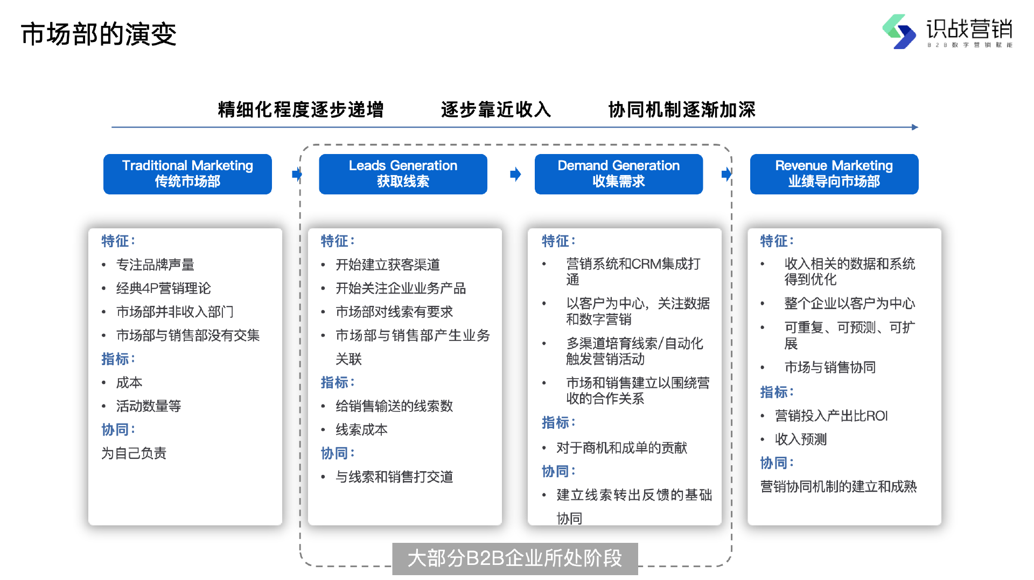

1.1 市场部为什么可以带来增长
1.1.1 “那些学习市场营销专业的人，最后从事了什么工作？”

这是知乎发现的一个热门问题，我是这样回答的，“我表姐学的是市场营销专业，后来成为了某公司的销售冠军，我学习的是网络工程专业，最后去做了市场营销，直至成为了一家公司的市场营销负责人。朋友们都问我，为什么学习编程的人去做了市场营销呢？其实是我想离生意更近一点，每次开会的时候，最骄傲的那拨人，大多是能为公司赚钱的销售，我知道一家公司只有盈利才能更好的发展，于是我转行了，开始向销售靠拢，最终的目标是做一个优秀的销售。但是机会需要等待，于是我从最贴近研发的市场部开始逐步的探索学习。我最开始是做网络营销的，后来又负责了内容营销，活动营销等等，我发现市场营销这个职能不仅仅能让公司品牌被更多的人知道，而且还能通过获取销售线索来提高公司营收。既然市场营销是可以帮助公司赚钱的，那我就在市场营销这个职能下扎根好了，这条路一走就是十年，这十年间，我见证了很多市场部的转型，也帮助很多B2B的市场部获取商机提供给销售部门，也确实完成了当初的小梦想，离钱更近一些。过去十年间，我所在的市场部为公司带来30%-90%不等的新签金额（订单下的有效线索来源于市场部），为公司创造了上千万到几千万的业绩营收，这让我内心得到了巨大的满足感。”

1.1.2 为什么市场营销能帮助公司赚钱呢？

B2B的市场营销在做两件事情，塑造品牌和获取商机。品牌可以带来影响力，商机可以带来订单收益。

在B2B公司里，销售部的职责是进行产品的销售，可以直接带来订单，市场部在帮助销售有更多的机会见到潜在客户，两者的关系是密不可分的，订单签约了之后还需要客户成功团队来帮助客户用好产品从而带来未来几年的续约，这三个部门是拉动一家B2B公司生意好坏的核心力量，就像汽车的引擎一样，为汽车的奔袭源源不断的提供动力，这三个部门是B2B企业的增长引擎。

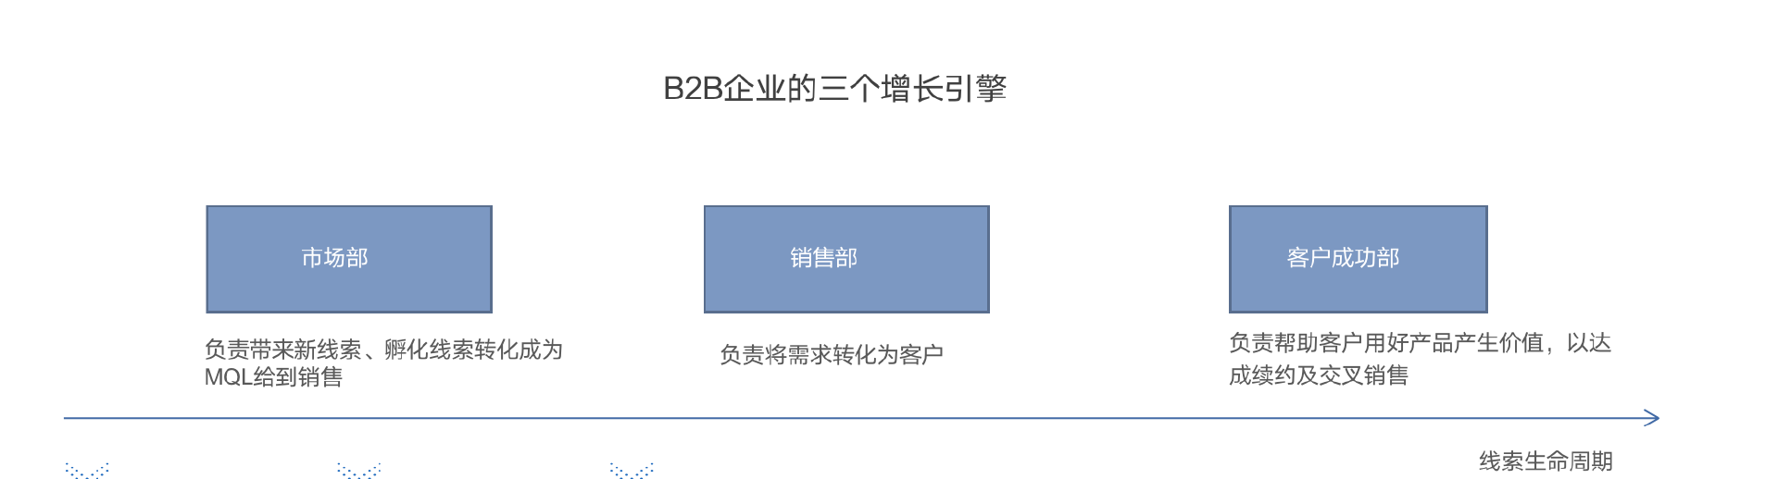

三个部门各司其职拉动公司的业绩增长，但是站在市场部给销售提供商机的视角来看，三个部门是上下游关系。市场部获取线索并且从线索里挖掘需求成为商机，把商机分配给销售部门，销售部门再将商机发展成为订单。虽然销售可以自己把需求转化为商机，但是市场部也会通过各种市场策略带来线索挖掘出商机，两者带来的商机比例没有恒定标准，跟公司的业务有关，也跟公司的战略投入有关。

B2B的市场部进行品牌塑造与传播，也可以带来有效线索，这两个方向都可以帮助企业赚钱，有一些行业的前辈管把品牌与营销之间的关系叫品效合一，再后来这个词又演变为为品效协同，无论名词发生怎样的演变，讲的都是一件事，品牌和增长是互相配合且无法分割的。

无论重心放在品牌上还是放在增长上，市场部的目标始终只有一个，那就是将企业售卖的产品包装起来，提炼价值，送到需求者面前，这是产品走向市场的过程，也是企业投资变现的过程。市场做的好不好，会直接影响了一家公司收入能力，也决定了一家企业能走多高多远。

当企业意识到市场营销的价值之后，就会投入成本招兵买马，搭建市场部门，来积极努力的通过市场获取商机，让这辆搭载高速引擎的汽车跑的更快，但是从什么职能开始搭建呢？或者说搭建一个什么样的市场部在获客上更具性价比呢？

1.2 搭建能拉动增长的市场部

1.2.1 以什么结构去搭建一个市场部？

很多朋友们陆续成长成为市场负责人之后，都会面临这个问题，一个能拉动增长的市场部，应该设定什么职位？招聘什么样的人才呢？经过几年的学习和探索，跟很多朋友们也探讨过，总结了一个团队结构模型：“海神三叉戟”。市场部按照品牌和营销来划分的话可以一分为二，然而很多B2B企业在早期创建的时候并不会单独设立品牌岗位，而是由市场负责人来牵头制定品牌规范与品牌传播策略，所以海神三叉戟团队结构并没有包含品牌职能，以下的海神三叉戟团队结构仅代表B2B市场部里的营销能力。

B2B市场结构的三叉戟模型，分别是三个线索获取团队外加一个线索转化团队。这三个线索获取团队分别是广告投放团队、内容营销团队、活动团队。线索转化团队分别是MDR（Marketing Department Rep）团队以及用户运营团队。线索获取的战斗力主要是在与潜在用户接触的时候吸引访客进入线索池，并成为线索。线索转化战斗力主要在线索池里挖掘出需求，然后转出给销售。两种力量相互配合，相互成就。

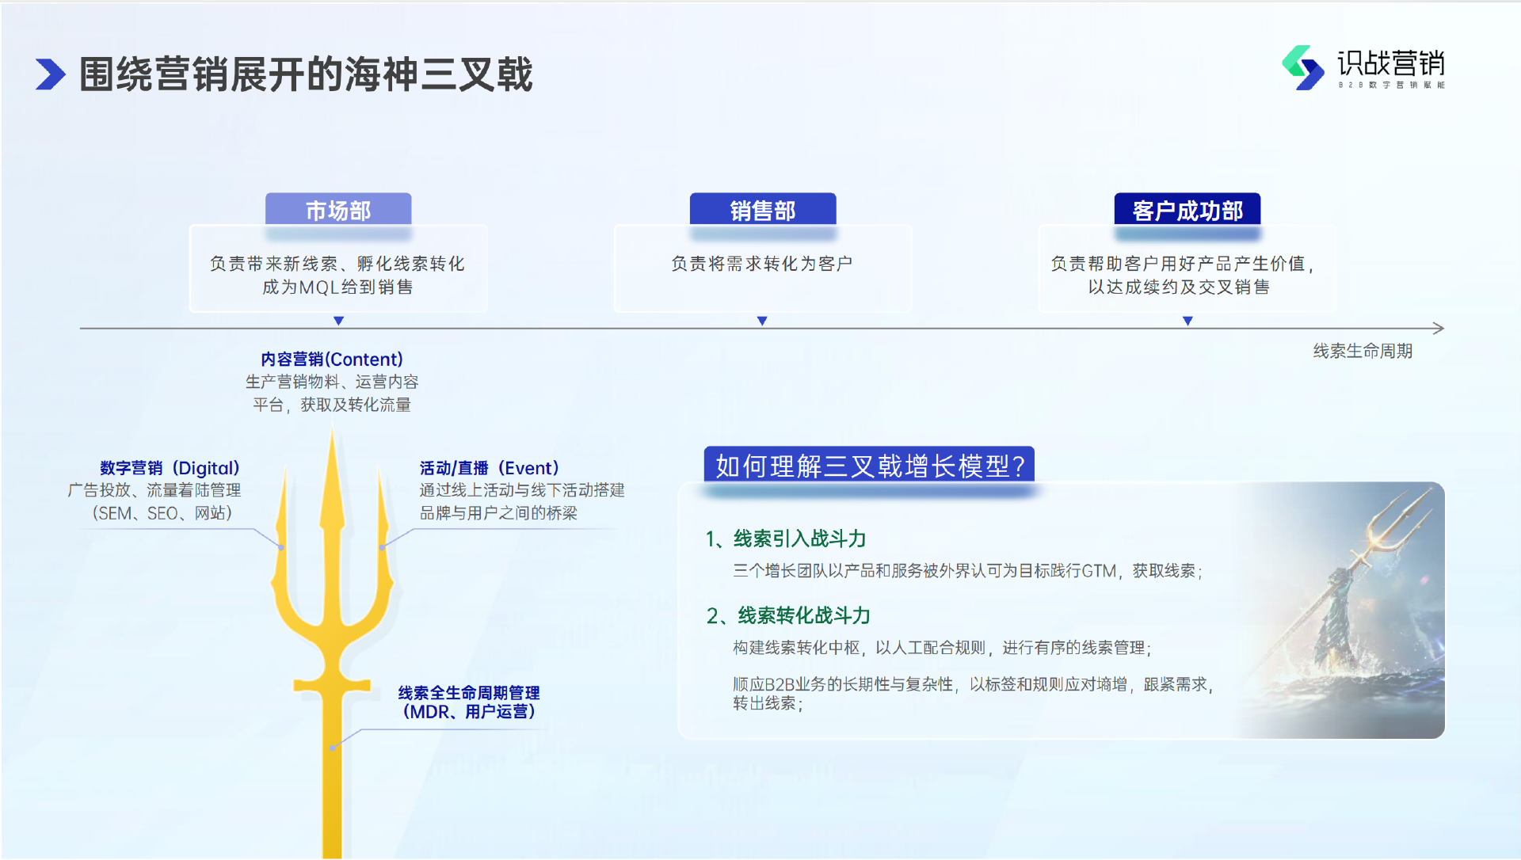

1.2.2 三叉戟模型团队职能详解

为什么会有三叉戟形态的团队结构？B2B的市场增长链路要围绕L2C（Leads to Cash）即线索到现金这条路径展开。当目标锁定在营收和订单的话，我们很容易就会通过倒推的力量来推导不同的环节需要什么能力，比如如何带来线索，如何将线索转化成有效线索并转达给销售等等。当我们试图解决这些问题的时候，就先有了做什么事情，后有了需要什么人来支持。

B2B常见的获取线索的手段有广告投放、内容营销、活动营销以及其他，而有了线索之后，还需要不断的孵化线索使其产生需求，四个团队呼之欲出，这四个团队各司其职，相互配合。

这四个团队分别负责的工作是什么？
广告投放：付费广告（如SEM），SEO，官网，线索生命周期规则制定，市场部的数字化建设；
内容营销：负责营销物料生产，内容平台运营，通过内容来获取与激活线索；
活动团队：负责资源对其以及活动的策划与实施，日常注意的是精力投入产出比；
MDR：MDR负责线索的外呼与孵化，团队的核心目标是转出MQL给销售，所以MDR也是市场与销售之间的衔接团队。

按照三叉戟模式进行团队布局，三个营销获客团队，分别处在三个尖刺上，而MDR团队在底部负责所有线索的经营与MQL（Marketing Qualified Leads）转出，为了帮助你更好的认识这四个团队，我们近距离的观察一下这四个团队的日常工作以及提高人效的思路。

广告投放团队

广告投放团队是B2B市场部里面最数字化的团队，他们整天与钱打交道，与钱打交道有好处也有难处，好处是数据清晰可见，难处是越清晰越考验能力，广告投放团队的手里仿佛是掌握了一个虚拟的“军队”，要去什么地方排兵布阵，要去什么地方扎营，都需要很多的工作经验和专业知识的。发展到几千万营业额的B2B企业，投放预算在五十万以上，甚至上百万，稍有疏忽，就会产生很大的浪费，所以预算在五十万以上的B2B市场部会单独招聘SEM经理来负责广告投放。

不同的投放渠道，用户性质不同，需要投放的技巧也不同。比如百度推广的CPC（Cost Per Click指）广告投放需要关注关键词的选择和落地页的转化能力。如果是百度信息流和头条信息流需要做吸引人的广告创意以及通过大数据锁定投放人群，比如类似于知乎这样的社交平台投放需要通过高质量内容获取线索。广告投放团队需要的技术较多，所以广告投放团队是市场部里最贴近技术的岗位，很多市场部在招人的时候都喜欢招聘有技术背景的广告投放，有技术背景的广告投放敬畏数字，而且善于通过技术手段进行广告效果的提升，然而这样的复合人才，一将难求。

广告投放团队日常用到的Martech技术会围绕在广告和Martech的结合点上，比如渠道效果分析，比如广告来源跟踪等，广告投放团队需要清晰的知道自己投放的所有渠道哪些效果好，哪些渠道效果不好。如何判断好坏？如果无法进行广告跟踪的话，是完全看不到数据表现，就没有后面的所有分析工作，所以广告投放团队做的第一件事就是要通过Linktag技术（在推广的链接上添加标记进行追踪的方式）、网站Cookie（网站存储于用户网页浏览器中的小块数据）技术等将广告来源跟踪这件事情搞定，这样就可以知道线索获取成本，但是线索获取成本也许是表层数据，直到追溯到MQL成本的时候，才能横向对比出来渠道的效果。

内容营销团队

内容营销团队在构建的时候要注重人才的结构化，比如有的伙伴是负责深度营销物料生产的，有的伙伴负责内容运营，这样的搭配组合可以将内容的力量发挥更大化。内容营销团队很少有机会花钱，最大的成本是人员工资成本，所以内容营销团队日常需要关注是精力性价比，内容营销团队会把精力放在哪里？或者说放在哪里能有有效产出？假如把精力完全放在公众号内容编辑和媒体稿件上，你会发现所做之事跟MQL相关性较差，换个思路，如果把精力放在营销物料生产上，效果会大不同，因为营销物料会在线索获取上和线索激活上产生作用，这两个方向都会对转出MQL带来贡献，同时一份营销物料可以生产出多篇文章，这些文章又可以变成内容发布到各个媒体以及公众号，媒体渠道和公众号只是内容的分发渠道而已，不要为了公众号而创造内容。

活动营销团队

对于B2B市场部来说，活动是最常见的职能，有一些企业还没有进行过市场数字化转型的时候，就会优先构建活动部门。按照活动的规模，企业会举办大型峰会，小型沙龙，以及闭门会或者私董会等更小规模的活动，其目的都是希望通过见面的效果来拉近品牌与潜在客户之间的距离。
活动团队在构建之初的时候，渠道扩展能力要大于活动执行能力。BD（Bussiness Development）能力显然更为重要，而活动执行能力具备可替代性，所以有的公司也会将活动与BD合并为一个团队，BD主要是负责资源的维护，活动负责资源的落地，当然，资源落地还有其他的职能共同配合，比如内容创作。

线下活动除了大会之外，其余的中小型活动常常会在不同地区举办，所以预算较为充足的市场部也会在当地组建活动团队，比如华北区、华南区、华东区，川渝大区等，也就出现了区域市场经理的岗位。

MDR与用户运营团队

MDR团队跟一个常见的职能容易混淆，那就是客服团队。B2B市场部的MDR要比客服职能更细化，每天MDR要进行两部分工作，首先是外呼工作，三叉戟的线索获取战斗力将线索获取到线索池中之后，MDR要在第一时间联系这些线索，与线索进行沟通明确需求，但是B2B业务是复杂的，潜在客户会有很多种情况存在，比如预算不足，需求不清晰，立项时间不准确等问题，这些问题都需要MDR去引导沟通，所以MDR比客服的工作更精细，除了承接需求之外，培养需求更为重要。

当MDR明确某线索满足条件可以转化为MQL的时候，他会在线索备注里写清楚当前线索的状态，同时对线索进行转出动作。如果市场部的营销软件与销售CRM打通后，有效线索会直接转交给销售部。

大多数的市场部与销售部之间的衔接是不畅通的，体现在线索转交给销售后，销售跟进不积极，反馈不及时，不在系统里标注等。这些问题都需要MDR积极的推动流程，整理数据，以更好的完成自己的工作，完成市场部的KPI。

当大量的线索沉淀在线索池里之后，MDR的电话量就没办法及时有效的覆盖沉睡线索了，此时需要系统来进行线索的激活与孵化，让线索再次活跃起来，当然如市场部预算充足也会招聘用户运营来单独进行线索的运营。

B2B的市场部在增长的职能上，可以按照海神三叉戟结构搭建，然而这并不一定适合所有的B2B市场部，在此之上也可以有很多变形，比如增加产品市场，比如行业市场等等，因为B2B业务具备多样性，适合多样性业务的市场部也必然的多样性的，当我们理解了团队搭建的思路，那么就可以很顺利的搭建一个适合于自己的市场团队，能完成目标的结构才是最合理结构。

1.3 品牌与数字营销的关系

数字化营销立足于数据驱动，旨在实现营销活动的量化管理。其核心优势在于，几乎所有数字营销活动都能通过数据分析来衡量效果，这既是其特性，也是其强项。然而，B2B市场部的工作不仅限于数字化营销，更涵盖了品牌建设和传播。市场部需遵循品效合一的原则，推动企业持续进步。品牌建设与数字营销在方法和风格上虽各有千秋，但它们之间存在着紧密而复杂的联系。

1.3.1 从市场部职责看品牌与数字营销

在B2B公司的业绩驱动部门中，市场部扮演着独特角色。与主要负责订单获取的销售部或专注售后服务的客户成功部不同，市场部公开承担着品牌建设和业务增长的双重责任。市场部不仅致力于构建强大的品牌形象，还通过数字营销为销售团队创造商机，从而推动业务发展。

在企业的成长过程中，品牌与数字营销如同DNA的双螺旋结构，相互交织、共同进化。营销活动在推动业务的同时，也在塑造品牌形象；而强大的品牌影响力又为营销增添动力，两者相得益彰，互相促进。B2B市场人员，作为品效合一的执行者，就像在品牌与效果的磨盘间不断磨砺的豆子，经历破碎与重生，持续增强自身能力。

1.3.2 品牌与数字营销有什么异同？

在当今竞争激烈的商业环境中，品牌与数字营销是企业发展过程中不可或缺的两大关键要素。然而，它们在多个方面存在着显著的差异，这些差异对于企业制定发展战略以及人才的职业规划都有着深远的影响。

品牌效果难以量化，而数字营销的数据更为明确和具体。品牌效果的体现往往是潜移默化且多维度的。一个品牌的知名度、美誉度和忠诚度的提升，很难通过单一的指标或简单的计算来准确衡量。比如，消费者对品牌的情感认同和心理偏好，这些无形的因素难以用具体的数字去呈现。尽管可以通过市场调研、品牌认知度调查等方式获取一些相关数据，但这些数据往往具有一定的主观性和局限性，无法全面、精确地反映品牌效果的实际情况。相反，数字营销凭借其先进的技术手段和数据分析工具，能够对营销活动的各个环节进行精准的监测和量化分析。从广告的展示次数、点击量、转化率，到用户的行为路径、购买频率等，每一个数据都清晰地记录着营销活动的效果，为企业评估营销活动的成效提供了直观且具体的依据。

在企业初期，品牌的影响力相对较弱，营销的作用更为显著；随着企业发展，品牌的力量逐渐增强。在企业创立之初，市场对其品牌的认知度几乎为零，此时企业需要迅速打开市场，吸引客户关注。营销手段如精准的广告投放、促销活动、口碑营销等，能够快速地将产品或服务推向目标客户群体，提高产品的销售量和市场占有率。例如，一些新兴的互联网创业公司，通过在社交媒体平台上进行大规模的广告投放和话题营销，迅速吸引了大量用户，实现了业务的快速增长。然而，随着企业的不断发展壮大，品牌逐渐积累了一定的知名度和美誉度，品牌的力量开始显现。消费者在购买产品或服务时，不再仅仅关注产品本身的质量和价格，品牌所代表的价值观、形象和信誉等因素也成为他们决策的重要依据。一个知名品牌往往能够在市场中获得更高的溢价能力，拥有更稳定的客户群体，并且能够更容易地拓展新的业务领域。

营销侧重于策略和技巧，而品牌建设更关注核心价值和方法论，体现了 “术” 与 “道” 的关系。营销活动通常围绕着如何吸引客户、促进销售展开，注重运用各种策略和技巧，如市场定位、产品定价、渠道选择、促销策略等。这些策略和技巧的运用需要根据市场的变化和客户的需求不断调整和优化，以达到最佳的营销效果。例如，在电商促销季，企业会运用限时折扣、满减活动、赠品等各种促销技巧来吸引消费者购买。而品牌建设则是一个更为宏观和长远的过程，它关注的是企业的核心价值和品牌定位，以及如何通过一系列的品牌传播和管理活动，将这些核心价值传递给消费者。品牌建设需要明确企业的品牌理念、品牌形象和品牌文化，并通过持续的品牌传播和维护，使品牌在消费者心中树立起独特的形象和地位。品牌建设更像是一种 “道”，它指导着企业的整体发展方向，而营销则是实现品牌目标的具体 “术”。

品牌和营销领域的人才往往专业性较强，两者之间较少互通，职业转换也相对困难。由于品牌和营销在工作内容和技能要求上存在较大差异，从事这两个领域的人才往往需要具备不同的专业知识和技能。品牌领域的人才需要具备深厚的品牌理论知识、敏锐的市场洞察力和良好的品牌策划能力，能够准确地把握品牌的核心价值和市场定位，并制定出有效的品牌传播和管理策略。而营销领域的人才则需要掌握市场调研、数据分析、广告策划、促销活动组织等方面的技能，能够根据市场需求和竞争情况制定出切实可行的营销方案。由于两者的专业要求不同，人才在这两个领域之间的转换相对较少。从品牌岗位转到营销岗位，可能需要重新学习和掌握一系列的营销技能和工具；反之，从营销岗位转到品牌岗位，也需要补充品牌理论和策划方面的知识。这种专业壁垒使得品牌和营销领域的人才流动性较低，职业转换相对困难。

深入理解品牌与数字营销之间的差异，无论是对于企业合理分配资源、制定发展战略，还是对于人才的职业规划和发展，都具有重要的指导意义。企业需要根据自身的发展阶段和市场需求，合理平衡品牌建设和营销活动的投入，以实现企业的可持续发展；而人才则需要根据自己的兴趣和专业优势，选择适合自己的职业方向，并不断提升自己的专业能力，以适应市场的变化和发展。

1.3.3 品牌在实际工作中的表现如何呢？

1、品牌职责包括哪些

品牌团队的职责通常涵盖品牌规范、品牌领导力和公共关系（PR）三大领域：

品牌规范：品牌负责人或市场负责人需协助公司构建品牌架构，即“品牌屋”，以确保公司各项活动与品牌战略的一致性。这包括制定全年的品牌传播计划，细化主品牌下的子品牌（如CEO品牌、技术品牌等），并将品牌规范具体化至各个业务单元。品牌团队在此角色中犹如纪律委员，确保全公司品牌输出的统一性，这一点随时间推移更显其重要性。

品牌领导力：在品牌领导力显著的企业中，品牌部门负责指引市场部的整体方向。例如，决定不同季度传播的品牌价值、产品力或技术力，为市场部其他团队提供明确的传播路线。尽管其他团队有着各自的职责，但在品牌力量的支持下，他们的工作将更加协同和高效。

例如，在一个品牌领导力强的企业中，你会看到其公众号、活动演讲等不同渠道都在传递一致的信息，这种一致性正是品牌力量的体现。当然，产品市场力量也能实现这种协同，但此处重点在于品牌的影响力。

公共关系：公共关系在品牌管理中扮演着关键角色。品牌团队负责维护和管理市场部乃至整个公司的对外关系。这包括主动维护与关键组织、专家的联系，以及决定参与哪些活动。例如，选择合适的代表参加特定的演讲活动，或在公司举办大会时邀请理想的嘉宾。同时，管理行业媒体关系也是品牌团队的日常职责。

在观察周围企业时，我们可以看到品牌职能的常见模式。尽管这些职能与数字营销截然不同，但它们之间存在着微妙的联系。数字营销有时被视为品牌建设的反馈，强势品牌往往能带来更佳的营销数据。反之，品牌的力量也能放大数字营销的效果，品牌形象的好坏直接影响数字营销的成效。

2、品牌的考核方式

品牌团队的绩效考核具有其特殊性，由于品牌效果难以直接量化，通常采用OKR（目标与关键成果法）来进行考核，而不是KPI（关键绩效指标）。在拥有足够声量和数据的大型企业中，可以通过百度指数、微信指数等工具来衡量品牌影响力的变化，并通过舆情监测来评估外界对品牌的看法。

然而，在中小型企业中，由于品牌声量不足，很难通过指数工具准确判断品牌表现。对于这类企业，建议品牌团队通过量化自己的日常行为和成果来展示工作效果。例如，可以追踪品牌规范的执行情况、品牌传播活动的数量和质量、媒体关系的维护情况等，以此来间接反映品牌建设的效果。

3、品牌气质是如何养成的？

品牌具有独特的气质，这种气质往往难以用言语准确描述，这是正常现象。我们的词汇量难以完全表达我们的感受，就像人的气质一样，我们对他人的喜好，并不代表这个人的好坏；同样，我们对某个品牌的认同或不认同，也不完全代表这个品牌的优劣。这种认同更多是因为我们与品牌传递的价值观相契合。

观察我们周围的人，比如某位作者，你会发现他有其独特的文风、观点、性格以及行为准则，这些因素共同塑造了他独一无二的人格魅力和个人品牌。

品牌的气质是如何形成的呢？品牌诞生后，其孕育团队（通常是创始人团队）会赋予品牌特定的基因。CEO的为人处事方式和态度会传递给团队其他成员。在不同的大会上，我们可以看到不同CEO的演讲风格迥异，从着装到谈吐，再到气质，都有所不同。这些信息会通过感觉传递给观众，形成CEO品牌。此外，品牌的网页设计、平面设计、内容风格、产品界面，以及在出现错误时解决问题的态度，都是品牌气质的体现。

品牌虽无法量化，但其影响力强大。许多发展中的公司可能无法设立专门的品牌部门，此时品牌建设通常由市场负责人兼任。每个品牌都有其独一无二的气质。思考一下，你是否有关注的品牌？你的品牌因何获得客户的信任？不妨直接询问你的客户。

1.4 如何不断的提高市场部的能力？

在深入认识到品牌与数字营销之间紧密的关联性之后，您将认识到有许多策略和行动可以立即付诸实践。组建团队并启动市场活动是实现这一目标的第一步。尽管建立一个结构完善的新型市场部门是一个良好的起点，但这也仅仅是个开始。您可能会迅速达到一个里程碑，但随着公司的成长和目标的不断提升，市场部门所承受的压力也将持续增加。这就要求市场部门必须不断进化，增强其战斗力。

B2B营销往往不会出现爆发式的增长。周围的B2B企业都是脚踏实地，稳步前进，通过优化流程来提高效率，在细节中寻找增长的机会。这一过程离不开一个热门概念：人效。提高人效，即提升战斗力。

在探讨B2B公司的人效时，我们经常会看到关于如何计算人效、什么样的人效水平代表卓越的讨论。同时，也有人进行国内外人效数据的比较分析。然而，关于如何实际提升人效的深入讨论却相对较少。

提升人效的核心在于以最小的成本投入换取最大的效益，即以较少的努力获得更高的回报。这是每个企业追求的核心目标，因为“收入”代表着企业的盈利能力，而“支出”则代表着成本。简单来说，就是通过降低成本来增加收益，收益减去成本即为企业的净利润。与公益组织不同，盈利始终是企业的首要目标。

近年来，许多采用SaaS商业模式的国内B2B公司都在寻求构建一个“永动机”，希望在未来的几年内能够无需或只需少量投入，就能持续创造价值，最终实现盈亏平衡并开始盈利。然而，这一过程中也充满了不确定性，如可能遭遇失败或被其他公司收购等风险。

在经济环境不景气的近几年，企业逐渐认识到生存的重要性，因为只有确保生存，企业才有更多的可能性。因此，提高人效的口号被广泛提出，企业希望通过降低支出来提升收益。

鉴于人效的重要性，我将从六个关键思考点出发，帮助您提升市场部的战斗力。

1.4.1 思考一：人效的决定因素是什么？

人效，即人均创收能力，是通过将公司的年收入总额除以员工人数来计算的。要提高人效，可以通过降低成本或增加收入来实现。过去几年，许多公司过于追求收入增长，却发现员工数量增长得更快，这种依靠人员规模扩张的增长模式并非可持续。此外，评估效率时，不仅要考虑人均产出，还要关注成本与收益的比例，这里的成本不仅包括员工工资，还包括其他现金支出。

在探讨人效时，我们还可以关注另一组关键数据：预算与收益。年终时，我们通常会回顾和规划，思考今年花费了多少，取得了哪些成绩，明年该如何改进。您是否曾思考过：明年，我能否用更少的预算创造更多的收益，或者如果公司增加了预算，我能否实现更高的增量ROI？如果这个目标得以实现，那么您在人效上的表现一定会非常出色，因为它们之间存在因果关系。

对于市场部而言，人效的关键决定因素包括：创造的价值、员工数量、营销支出以及人员工资支出。

1.4.2 思考二：组织对人员支出的幻觉

公司会关注市场部花了多少钱，但是会疯狂招人，这是自我欺骗，对于软件公司来说，人力成本是企业最大的成本。市场部会习惯性的把员工工资支出当成是公司级别的支出，或者是HR应该负责的部分，但是站在公司视角，人员工资就是属于市场部的支出。所以我们在计算人效的时候，一定要关注人员工资，不要认为这部分支出很少，你问一下财务，这数字会让你发慌。另外一个幻觉就是，我们会认为人员工资就是市场部要支出的费用，真相是公司要给员工支出的费用约等于员工工资的150%，比如你招聘了一个2万元工资的员工，你要支出3万元，谁要为这3万元负责呢？并不是HR，也并不是CEO，而是业务负责人，即市场总监。

全年，公司会赋予市场部一笔预算，这部分预算一定是一个总包，市场总要多少人，要多少钱，请在这个总包里去制定计划。当预算跟自己相关了，你自然会思考一个问题，少一个人，增加30万资金预算会怎么样？增加这一个人又会怎么样？

不要被幻觉欺骗了，常见幻觉就是人定胜天，有了人能创造更多效益，花30万招聘一个人比30万资金预算创造的效益还多，很有可能你遇到的现实是，有了这个人之后不一定比30万资金创造的效益多，还要牺牲掉很多你的管理成本。

1.4.3 思考三：我们要招聘什么人，有利于人效

你有没有听说过“精兵文化”？这个概念听起来挺含蓄的，但其实它并不是说让每个人都做很多事，而是强调效率和质量。市场部不是找人来打杂的，而是要找能负责整个项目的人。那么，这些工作谁来做呢？

我曾经见过一家国内公司，它在全球开展业务，员工只有30人，但一年能创造3个亿的收入。这个效率真是让人佩服。他们是怎么做到的呢？其实很简单，这30个人的平均年薪是百万，每个人手里有很多供应商来帮他们完成工作。这种方法并不一定比招聘员工更贵，有时候反而更有效，因为如果你招聘的员工时间长了，可能会变得敷衍了事，但如果你花钱找人办事，他们做不好就不给钱，这样就能保证质量。

通过多次实践，我得出了一个结论：如果不是核心业务，能用临时力量完成的，就不要长期雇佣员工。虽然长期员工对企业有深入理解，但供应商也有这个能力。一个长期合作的供应商，可能比你的员工更可靠。

那么，我们到底应该招聘什么样的人呢？我的建议是，找那些有经验、有结构化思维和沟通能力的人。这些人能够更好地领导项目，提高效率。

1.4.4 思考四：再一次审视有效生产力

生产力就是你在追求目标时所投入的资源。简单来说，就是你为了达到目标而付出的努力。那有效生产力又是什么呢？就是你的投入和目标之间能够产生正面效果的那部分努力。

如果你想要提高工作效率，那就得看看你的开销是不是都用在有效生产力上了。比如说，软件公司最大的开销通常是员工的工资。这可不是无关紧要的事情，当你把工资也算进市场成本的时候，你自然会考虑这笔钱是花得值还是白花了。

消费就是白花钱，没有回报；投资就是花钱能得到回报。那怎么知道你的投资回报率呢？如果是市场活动的费用，你就看看这些活动带来的收益。但如果这笔钱是用来发工资的，你该怎么判断是消费还是投资呢？这个判断决定了你是该减少人手还是增加人手。减少或增加人手，可不是老板随便决定的，而是你自己得想清楚这是否划算。如果你能证明多雇一个人能带来比工资还多的收益，老板肯定愿意增加人手。

怎么看这个人的工资是消费还是投资？

看看这个人是不是在混日子 这是最简单直接的判断方法，也是初步筛选。如果这个人只是在混日子，那公司给他发工资就是在浪费钱，除非他的存在对公司有特别的象征意义。

看看这个人的工作是不是直接帮助公司达成目标 我举个例子，有个人花了整天时间去学习行业知识，然后说，不学习不行啊，工作没办法做啊。我就会问，学习了就能让他的工作做得更好吗？如果不能，那就很糟糕了，因为公司每天给他发500元的工资，这500元就白花了。

再举个例子，市场部会做案例对吧？那你有没有想过这个案例到底有什么用？有没有可能这个案例做了销售也没用，市场也没用，但你觉得它有用？这种感觉就意味着这笔钱变成了浪费。一个案例需要20个人天来完成，公司为此付出的工资大约是2万元，如果这个案例不能带来价值，那这2万元也是白花了。

简单来说，浪费钱就是消费，只有花钱能带来好处才是投资。

1.4.5 思考五：R化每一件事情

R是什么？就是人民币，有了这样的日常管理，我们就能让工作更贴近目标。

受过伤的人，才会更懂得珍惜。有时候，做一个小气的人也不是坏事。很多人可能会觉得这样的人很苛刻，但苛刻有什么不好？生活得很好。我有两个远房亲戚，A和B。A特别小气，别人借钱也不借，别人打牌也不玩。结果人到中年，生活越来越好。B则很大方，很多钱都借出去了，能帮的忙都帮。时间长了，自己的生活却过得很惨。

经营企业，不是做慈善。我们需要精细化地计算每一笔支出，判断它是否是投资，以及它的有效生产力是什么。只有度过了这个阶段，我们才有资格去谈论组织级别的效率问题。L2C的线索生命周期管理反映了公司内部的相互依赖关系。市场销售和客户成功是上下游关系，从曝光开始到最后的签约，每个环节都需要我们精细化管理，从细节中寻找增长点。

举一些日常的例子来描述R化的力量：

故事一：
有一次，团队在讨论是否要做这本白皮书。我提出，你们先告诉我需要多少个人天？公司要支出多少钱？这本白皮书预计能带来多少收益？如果这些问题回答不清楚，那就别做了。也许你会说，虽然这本白皮书不能直接带来新的线索或激活现有线索，但它有品牌价值。

但我要告诉你，在以获客为目标的组织中，我们做的任何市场营销活动都不能算作品牌价值。品牌价值是一种附加价值，虽然它很重要，但不应该计入我们的成本收益分析。否则，它会干扰我们的决策逻辑。

故事二：
领导，我想增加人手。当然可以，但在那之前，我想先问你几个问题：为什么需要增加人手？增加人手后能带来多少相应的收益？现有员工的工作效率如何？如果现有员工的工作还没有饱和，为什么要增加人手？

这些问题在企业中很常见，但很少有明确的答案。在我看来，这些问题的答案就是“R化”的结果。

1.4.6 思考六：年度计划的细化粒度

年度总结和计划是检验市场负责人能力的关键时刻。随着我们对行业和公司越来越熟悉，工作计划不再是模糊的方向性规划，而是基于实际预测的具体行动方案。比如，今年我们要投入多少钱，投向哪些领域，如何分配，预计能带来什么效益？如果计划的执行结果与预期八九不离十，那就说明我们有很好的能力。

因此，年度计划应结合人效的考量，细化到每一个细节。比如在广告方面：今年要投入多少钱，选择哪些平台？在活动方面：今年要与哪些伙伴合作？自办哪些大会？频率如何？在内容生产方面：确定创作主题、分发渠道、资源分配等。

有了这些详细的思考后，我们需要不断调整计划，确保它与公司的目标相契合。然后，将计划付诸实施，逐步完成每一个步骤。

以上六个思考点将帮助我们不断优化市场部的战斗力，核心在于持续提高人效，最终打造一支精兵强将的队伍。一个优秀的领导会为团队争取更好的收益，以匹配他们的优秀表现，并且有责任持续帮助团队成长，让他们在思维和实战技巧上都能得到提升。

B2B市场部从传统型市场部向以获客为核心的新型市场部转型，从单一注重品牌过渡到既关注品牌又承担获客任务的市场部。这一过程中，团队结构和岗位职责都发生了变化。如果将目标定位在获客上，那么市场部的另一部分，即负责增长的团队，就有了明确的构建方向。三叉戟团队结构可以很好地解释市场部的这一部分，包括广告投放团队、内容营销团队、活动营销团队和MDR团队。这些负责增长的团队与负责品牌的团队相互支持、协作，共同完成市场部的整体KPI。在这个过程中，人效的提升是最常见的挑战。这六个思考点将帮助您开拓思路，提高人效。

第二章 三叉戟之一：广告营销

三叉戟，是古希腊神话中海神波塞冬的象征和武器，它由三个明显的突刺和一个底座构成，传说海神挥动三叉戟时可劈开大山，翻江倒海。



三叉戟模型由三个尖刺和一个底座构成，三个尖刺分别是：广告营销、内容营销、活动营销，底座是线索运营团队。三个尖刺负责线索的引入与激活，底座负责承接与挖掘需求，当公司将市场挖掘出来的需求分配给销售的时候，此时底座又承担起了连接的作用，将市场部与销售部连接起来。

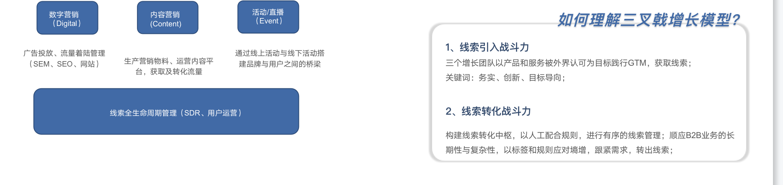

广告营销、内容营销、活动营销各自由专业的团队负责，三个团队的力量会聚合在官网上，下面会通过四个章节来详细阐述这四个部分，从得到线索之后营销工作进入下个阶段，日常工作也从线索获取到需求挖掘过度从而产生了本质的变化，会通过线索的生命周期概述、MDR的线索经营工作、线索孵化、以及市场部与销售部的配合来进行详细描述。

在B2B市场的获客策略中，线上广告投放通常是企业的首选。国内的B2B软件公司每年在线上广告上的投入从几十万到上百万不等，同时也从中获得了可观的回报。线上广告投放是一种通过付费吸引注意力的方式，它不仅容易触及潜在客户，而且冷启动迅速，效果立竿见影，因此备受青睐。

通常情况下，一旦进行线上广告投放，就会吸引访客访问，访客可能会留下信息成为销售线索。随后，市场人员或销售人员通过电话联系了解意向，进而安排会面，直至最终签约。线上广告有效解决了新品牌知名度不足的问题。对于新成立的企业或品牌，线上广告投放能带来首批种子客户，这些客户有助于企业完善业务流程，实现从营销到签约的完整业务循环。

2.1 B2B广告投放的优化思路

在当今竞争激烈的商业环境中，B2B企业面临着巨大的挑战，如何在众多竞争对手中脱颖而出，实现持续增长？广告作为一种强有力的营销工具，能够帮助企业吸引潜在客户、提高品牌知名度，进而实现盈利。然而，要想让广告真正为公司“赚钱”，企业需要深入了解目标市场，精准定位，制定有效的广告策略。

广告投放的位置直接影响着资金的利用效率。人流密集的地方往往蕴含着巨大流量，而流量的聚集地为广告创造了展示空间。例如，搜索引擎最初按照特定规则对收录页面进行排序，随后在自然排名上方引入了付费广告位，企业需投入资金以获得展示机会。这一现象在各平台普遍存在，如知乎和抖音等用户众多的平台，也都建立了自己的广告系统。对此，我们应以平和心态看待，关键在于选择适合自身需求的广告渠道进行投放。

在B端业务领域，我们日常接触的广告渠道相对有限，主要包括搜索引擎体系的百度、360；腾讯系的朋友圈广告、公众号广告；短视频平台的抖音广告、快手广告；职场社交平台的领英、脉脉；以及其他渠道，如头条等。

不同的B2B业务会选择不同的广告组合，这主要取决于潜在用户的注意力集中在哪里。例如，某科技软件公司主要提供市场增长和获客解决方案，面向的是B2B市场的专业人士。这类人群主要通过百度搜索获取信息，同时由于他们年轻且对互联网较为熟悉，也会在知乎等平台进行交流。因此，这家公司的最佳广告组合可能是百度搜索引擎广告和知乎平台投放。

另一家软件公司，如果其主要客户群体是线下美容院的负责人，而这些人群不太倾向于使用百度搜索，反而更偏爱抖音等短视频平台，那么该公司的首选投放渠道就应该是抖音。

要了解用户所在的位置，最有效的方法是进行调研。通过销售团队或直接与客户交流，可以从客户那里获得许多有价值的信息。

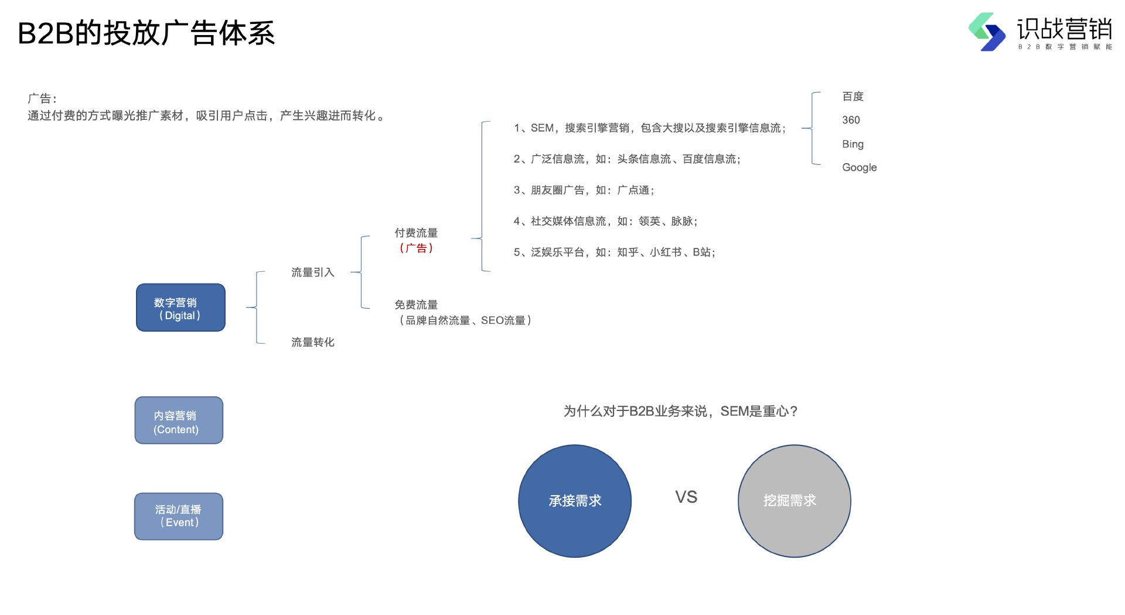

在选择广告投放渠道时，并非所有适合我们的渠道都需要立即投入。投放策略应与企业的当前发展思路和目标紧密相关。例如，如果企业要求投入与产出达到一比一，即不能出现亏损，那么即使我们筛选出了几个潜在的广告渠道，也必须谨慎行事。

我们需要通过测试来确定各个渠道的投入产出比，然后根据当前阶段的目标和预算，选择哪些渠道进行投放，哪些渠道暂时观望。这样的策略可以确保广告投放更加精准和高效，同时避免不必要的财务风险。

做广告花的钱，是如何赚回来的？

在B2B数字营销领域，百度推广通常占据了广告预算的很大一部分，甚至有些企业将其全部预算都投入到百度推广中。下面以百度推广为例，探讨如何提高广告的投入产出比。

线上广告因其见效快、操作简便，被许多B2B企业作为首选的营销手段。每年，企业都会为新的一轮线上广告投入新的预算，这表明线上广告对公司业绩有着直接的影响。然而，营销人员在向财务部门申请预算时，往往需要解释和沟通，因为这部分预算实质上是公司的“消费”。

从财务的角度来看，我们用于广告投放的资金相当于向财务借来的，我们需要通过广告收益来偿还这笔借款。因此，计算投入产出比至关重要。有了这些预测数据，我们才能更顺利地从领导和财务部门获得预算。线上广告投放与经营生意相似，涉及资金的投入与回报，同样需要一定的知识和技巧。

线上广告投放本质上是一场关于资金运筹的游戏。要精确计算线上广告的投入产出比，并优化广告投放的运营和转化流程，可以通过以下四个步骤实现精细化运作。

1、根据需求构建推广后台

B2B和B2C的线上广告策略存在差异，B2B业务更侧重于精准性和效果，力求避免资金浪费。在我最初从事B2B广告投放时，我注意到许多推广人员在设置后台时喜欢使用疑问词、肯定词等来划分广告计划和单元。然而，我意识到这种划分方式并未带来实际效益。当需要分析不同业务带来的实际效果时，这种数据结构难以提供有效的分析。因此，我改用需求来构建广告后台结构。
例如，假设我们是一家销售重型机械的公司，产品包括推土机和挖掘机。在搭建百度推广后台时，我们应以推土机和挖掘机进行分类命名。这样做的目的是为了能够阶段性获取不同业务板块的完整数据，如曝光量、点击量和转化量。此外，这样的结构也便于我们随时控制不同业务板块的广告投放开关。

2、广告效果跟踪

量化广告的投入产出比是进行B2B广告投放的基础工作。B2B市场部门每年在广告上的投入可能达到数十万甚至数百万，公司需要了解这些资金的具体效果，以便决定下一年度的广告预算和策略。

广告跟踪技术帮助我们深入理解不同计划、单元和关键词的效果，从而更清晰地把握广告投放的细节，从多个转化路径中发现增长机会。

常用的广告跟踪手段包括使用LinkTag技巧或UTM参数。这些参数通过URL传递，用于识别不同的广告投放平台、计划、单元以及关键词带来的流量和转化。在百度推广后台设置带有参数的访问链接，使访客在访问官网时留下带有参数的Cookie。当访客注册时，提取Cookie中的参数信息并插入到线索数据表中，从而实现基本的广告跟踪。

UTM参数的设置方式多样，没有固定标准。例如，有的合作伙伴使用两个参数，有的使用五个甚至更多。示例设置如下：
UTM_Source=baidu-pc; (例如百度、360、头条、火山)
UTM_Content=单元;
UTM_Campaign=计划;
UTM_Term=关键词;
UTM_Medium=官网；

百度推广后台的结构从计划到关键词最大需要4个参数。为什么还要设置Medium参数为“官网”呢？这是为了监控只含有Medium参数的情况，即从官网来的线索，但并非通过广告带来的。通过排他法，这些线索可归类为自然流量带来的线索，相当于SEO带来的线索。

即使这些线索不是通过百度推广获得的，UTM_Medium参数仍然可以设置值。在百度推广的表单中设置默认值，即从官网来的自然线索默认UTM_Medium为任意标识。

3、优化转化流程

在与多个广告投放团队交流并服务多家公司市场部时，我发现大多数广告投放人员将大量精力集中在百度推广后台的管理上，如计划和单元的调整、关键词的添加和排除等。然而，在我看来，经过一段时间的运营后，后台管理逐渐趋于稳定，继续投入过多精力可能无法带来同比例的收益增长。相反，转化流程的优化可能带来意想不到的效果。

例如，假设您已经了解访客因特定需求（搜索词）访问您的官网，那么您网站上的内容是否能够满足访客的需求呢？如果访客通过搜索特定关键词到达您的网站，恰好是您希望吸引的目标群体，那么您已经成功了一半。找到正确的人是关键，另一半则是让这些人发现他们感兴趣的内容，并留下联系方式。

落地页的信息表达非常关键，需要适当的内容来满足访客的需求，而不是仅仅追求文字的华丽或深刻。

4、经营思维

在负责广告投放时，计算广告的ROI是不可避免的任务。我们需要了解广告带来的线索、商机、成交订单的数量，甚至包括订单金额。了解广告投放的ROI不仅对市场团队是一种鼓励和交代，更重要的是，我们可以根据这些数据对现状进行调整和优化。

线索获取成本的计算公式是：花费除以广告带来的线索量。这可以通过利用UTM参数、官网表单埋点以及官网或基木鱼与线索池的连接来实现。

广告的MQL（或SQL）成本的计算公式是：花费除以广告带来的线索量所产生的MQL（或SQL）。这个计算需要按自然月进行，因为线索转化为商机可能需要时间，因此需要动态统计或年度统计。

广告的ROI计算公式是：花费除以广告带来的线索量产生的订单数量乘以LTV（客户终身价值）。

广告推广负责人应格外珍惜获得的线索，不仅要追踪线索的后续成交情况，还要对每一个可能流失的环节进行运营，以最大化提高广告的ROI。例如，在线索池中，对于广告带来的线索，可以为其打上关键词标签或需求标签，并通过内容营销、活动等方式重新激活需求。即使市场部转交给销售的线索被退回，也不要放弃，定期召回和激活策略将有助于提升ROI。

2.3 SEO的现状与未来

SEO是Search Engine Optimization的缩写，翻译过来叫搜索引擎优化，曾经风光一时，我问过一些朋友，你们平时还会去搜索引擎上搜索答案嘛？得到得答案让我吃惊，App和社交媒体已经大量的抢夺了我们的注意力，有的朋友不禁提出疑问，在B2B行业SEO真的还有效果吗？

今天的SEO还值得做嘛？

用户在哪，营销战场就在哪，早些年SEO策略之所以性价比很高，是因为人们没有其他的地方获取信息，都在搜索引擎上搜索答案，百度一下，你就知道，这句口号当时互联网人都知道，但是你会发现，我们的生活和工作发生了潜移默化的变化，想吃什么，去大众点评，想要出去玩看去哪儿，想看一些有意思的帖子去知乎，还有最近两年比较流行的短视频平台，这些平台抢夺了我们的生活注意力，直到有一天我发现我搜索工作相关的知识，也很少去搜索引擎了，我知道有一些事情变了。

我们不妨分析一下SEO的工作原理，通过优化我们的网页使其体验更好，更符合搜素引擎对于排名的要求，从而得到更好的排名，当网页越来越多的时候，有人搜索某关键词，我们的网页出现在前面的可能性越大。有需求，打开搜索引擎，搜索某关键词，看到搜索结果，点击结果打开页面，这是使用SEO策略之后我们期望用户做的事情。随着注意力被抢夺之后，在B2B领域，出现问题的环节是用户有了需求，但是他没有打开搜索引擎，而在其他地方进行了搜索。

对于这个变化，做B2C业务SEO人员会感知很明显，B2B业务因为其专业性，潜在用户还有可能在搜索引擎上搜索，不过随着人们的互联网使用习惯潜移默化的改变，B2B用户在搜索引擎上的流量也会越来越少。

在B2B领域的SEO还要不要做？要分情况的，不能用一个结论回答这个问题，首先要评估一下SEO的操作空间，B2B业务是企业对企业的服务状态，不同的B2B业务，潜在受众的群体数量也不同，你的潜在客户数量可能在几千家，也有可能几十万家。对应的有可能会去搜索引擎上找你的潜在客户数量也就出来了。

如果每天仅有几十个人去搜索引擎上搜索你业务的相关关键词，但是想要做好SEO却要付出巨大的成本，这显然是投入产出比倒挂的。但是如果每天有几百上千个访客会通过搜索引擎搜你的目标关键词，花一些精力和金钱争一下搜索引擎上的流量也是可以的。

如果经过了评估投入费用在SEO上性价比不合适，我们该做如何抉择呢？
SEO的基础工作也就是要把官网需要配合搜索引擎的优化工作做好，不为SEO单独设置增长目标。少量的关键词，通过SEM来解决排名问题。如果SEO不做了，是不是就少了一部分免费流量来源，人们不在搜索引擎上搜索了，他们去哪了呢？问一问你的潜在客户就知道了，他们活跃的场所可能发生了变化。

用全域来弥补SEO的不足

不要一味的追求搜索引擎上的流量了，开始关注全社交媒体的用户注意力，SEO这门技术是已经要灭亡了嘛？恰恰相反，SEO并没有灭亡，而是进化了，SEO的目的是获得免费自然流量，战场稍微转移，SEO就可以改头换面，在全域上获取自然流量。

用户在哪，我们就去哪。
因为过去几年的工作性质，我会经常跟客户打交道，作为市场人员，我希望知道用户每天都思考什么，他们遇到了什么问题。这是一个很好的机会，帮助我了解他们从什么地方获取信息。

我会问那些有可能买我们产品的潜在客户，你们平时去什么地方搜索东西，他们的回答出乎我的意料，微信搜索、抖音、知乎、小红书等等。

通常来说，我们开始做公众号，在知乎，小红书等平台开通主页，这些工作属于内容营销的工作，但是随着流量向社交媒体上倾斜，内容营销和SEO的边界已经开始模糊了，做内容的目的也是获取流量，如果没有SEO的思考，内容等同于失去了翅膀，假如你辛辛苦苦做了很多内容，在应用内得不到流量扶持，显然这比投入的性价比不够，内容也是资源投入的一种形态。

我们需要让SEO的技术升级到钻研如何在社交媒体里获取流量的方法。你可能要重新去剖析不同平台的内容偏好，以及如何可以更好的得到流量扶持。这一点，B2B的营销从业者需要跟B2C学习，因为这些社交平台天然就是B2C的战场。

如何在平台获取流量呢？内容营销与SEO是如何结合的？

1、按照SEO的思路，制定目标关键词争夺策略；
大家的搜索平台变了，但是通过搜索得到答案的本质没有发生改变，所以我们希望当用户在某平台搜索某关键词的时候，排在前面的依旧是我们的内容，所以我们要跟过去一样，去分析各个平台排名的原理，但是最重要的是我们要根据关键词进行内容生产，比如视频内容，内容平台在进行视频内容排名的时候会根据视频标题，视频下方的第一个评论，视频中的内容等因素判断此视频是否针对某关键词具备很好的竞争力，当我们知道这样的信息后，就可以针对某关键词进行视频生产了。

2、生产内容
在任何平台如果想通过内容获取流量，都需要有内容基础，一篇两篇内容就出现爆款的可能性是有，但是当你的内容量多了的时候，爆款的概率就会变高，而且访客的需求是多样性的，你只有内容多了之后才可以匹配更多的搜索诉求。但是我发现越来越多的内容平台对高质量内容是十分认可的，所以如何选择你的内容生产路线要看你的决策，质量和质量之间有一个权重分配，不同的决策带来不同的结果。

有个让我介绍SEO的人给他，他们想招聘一个专职的SEO，因为我们是多年的好友了，所以我直言不讳，你为什么要招聘这个人呢？他含糊其辞的说要流量。我跟他讲，流量不一定就等于SEO，你们做的业务是小众业务，没有多少人在搜索引擎上搜索的，你问过你的潜在客户，和客户了嘛？他们平时会在什么地方活跃，如果都是社交平台，你可能需要的是新媒体运营，而不是SEO。

隔了半年他找我吃饭，他说，还好当时你提醒了我，否则这个SEO招聘来了半年做不出成绩，压力又会给到我了，自从招聘了新媒体负责人，我们在各个平台上都有了粉丝，甚至还产生了不少商机。用SEO的思路，在新的战场上获取流量，SEO不一定是十年前的玩法了，甚至都不应该叫SEO了。

通过AIGC成为SEO的加速器

AIGC是生成式内容，目前我们希望通过AI进行几方面的内容创作，来帮助我们的SEO策略。
1、让内容收录至AI里
我们搜索东西很少去搜索引擎，大多数会在社交平台和AI之间选择，企业希望自己的答案被收录至AI的回答里，具体做法还不是特别清晰，不过大量内容和高质量内容也许是答案。

2、让AI帮助我们减少生成内容的时间
如果想有好的长尾效应，需要大量的内容，依靠人力是不太可能的，通过AI快速生成可以缩减时间，如果我们能在一天时间内生产100篇内容，被搜索引擎收录大量内容是有机会的。

2.3 官网的建设与运营

在B2B营销体系中，官网扮演着至关重要的角色。它就像一个接待中心，负责迎接从各种渠道来的访客，这些访客可能是通过品牌影响力吸引来的，也可能是通过付费广告吸引来的。无论访客来自哪里，我们的目标都是将这些访客转化为销售线索。

从访客到成交的整个过程可以通过技术手段追踪和分析，但官网对品牌的影响往往是潜移默化的。就像一个人的修养一样，有修养的人总会让人感觉舒适和愉悦，而缺乏修养的人则可能让人感到不舒服。

一个优秀的网站能够激发访客的认可、信任和兴趣等正面情绪，而一个糟糕的网站则可能引起访客的怀疑和排斥。访客在浏览网站的任何环节都可能产生签约或离开的决策。
既然官网如此重要，那么在什么情况下需要新建或改版官网呢？这通常取决于多种因素，比如品牌形象的更新、业务战略的调整、技术需求的升级等。在考虑新建或改版官网时，需要综合考虑这些因素，以确保官网能够更好地服务于企业的整体营销目标。

我推翻了价值几十万的官网重做

我们很少有机会从零开始搭建一个网站。大多数时候，我们接手的都是已经存在的网站。即使我们对这些网站的设计或功能有多不满，即使我们内心充满改版的想法，直接提出改版的要求并不容易。网站改版是一个耗时且成本高昂的过程，而且衡量其投资回报率（ROI）也是一个挑战。

记得我刚进入B2B行业时，就有这样的经历。那家公司的官网由供应商开发，设计风格停留在2000年代，而且据说开发成本不菲。当我们开始进行广告投放，希望提高访客转化率时，遇到了一个大问题：网站是用C语言开发的，很难找到合适的开发团队来支持网站的调整，而原供应商的要价又高，排期又长。

在这种情况下，我意识到，如果要提高工作效率，进行必要的优化和AB测试，就必须对网站进行重构。后来，我遇到过很多类似的情况，也和许多同行交流过这个问题。官网改版的最佳时机通常是原有网站存在严重问题，或者我们可以预见到改版将带来明显的业绩提升。

然而，即使我们深知一个优秀的官网对品牌至关重要，企业在面对重构网站所需的高昂成本（可能从几万到几十万不等）时，仍会犹豫不决。他们需要衡量数字上的投入产出比，这是非常正常的。因此，我通常不会轻易建议进行全面的网站改版。除非网站结构需要大幅调整，或者修补成本过高，不如保留现有网站的框架，通过局部优化和更新来提升其性能和用户体验。这种方法往往更加经济高效，类似于在良好的房屋结构基础上，通过改变软装来提升居住体验。

组建梦之队，做一个B2B官网

构建一个官网可能看似简单，但打造一个领先行业的官网则是一项挑战。每家公司都渴望成为行业领导者，而官网作为企业品牌的门户，自然肩负着展现行业领导地位的重要任务。

官网的搭建如同构建一个复杂的系统，单靠个人力量是难以完成的。它需要各个方向的专业人才共同努力，缺一不可。如果你的公司内部没有足够的专业团队，那么选择外包合作来开发官网可能是一个明智的决定。我自己在经历了多次由公司内部团队支持的官网项目后，得出了一个非常明确的结论：选择外包。

无论选择内部团队还是外包合作伙伴，构建一个高质量的官网都需要多方面的专业力量和资源。以下是搭建官网所需的关键角色和步骤：

设计师：负责网站的视觉设计，确保品牌形象得到有效传达。
前端工程师：负责实现设计效果，确保网站的用户界面友好且功能流畅。
后端工程师：负责网站的后台开发，包括数据库管理、服务器配置等。
网站产品经理：负责整个项目的规划和执行，确保网站满足用户需求和业务目标。
内容创作者：负责撰写和编辑网站内容，包括文字、图像和视频等。
SEO经理：负责优化网站以提高搜索引擎排名，吸引更多自然流量。
SEM经理：负责管理搜索引擎营销活动，提高网站的可见性和转化率。

在官网搭建或改版过程中，设定清晰的目标至关重要。没有明确的目标，改版过程可能会失去方向。改版目标可以基于以下几个方面：

网站可控：当现有网站无法满足基本运营需求时，需要进行全面改版。
品牌升级：随着品牌形象的更新，官网也需要相应地进行升级。
视觉升级：为了提升用户体验和品牌形象，对网站的视觉设计进行更新。
效果优化：通过改进网站结构和内容，提高转化率和用户参与度。

从品牌和营销的角度来看，以品牌升级为目标的网站改版通常更容易获得组织支持。但如果改版目标是效果优化，就需要确保改版后的数据有所改变。我更倾向于从品牌方向思考官网的价值，官网是品牌建设的基础，它就像品牌的窗口，客户在成为客户之前和之后都会访问官网。由于潜在客户的审美和判断标准各异，因此我们需要一个在设计、交互和逻辑上均达到行业顶尖水准的官网。虽然这件事情难以通过数字直接衡量，但它的重要性不容忽视。

B2B官网的搭建是一个系统化的过程，涉及细致的策划和设计。以下是详细的步骤和要点：
首先，进行原型图的策划，使用工具如Axure或墨刀进行设计。策划阶段非常关键，包括栏目策划和页面详情策划。栏目通常包括产品、解决方案、资源中心、案例和关于我们等。在策划时，要注意保持网站结构的逻辑性，避免混乱的“血缘”关系。只有同一级别的栏目才能进入主导航，以确保用户能够轻松导航和理解网站结构。

栏目策划应遵循收纳思路，保持主导航的简洁性，使大部分页面都能被有效组织。我曾见过一些公司的高管，为了突出自己的业务重点，不恰当地将产品名称和产品栏目放在主导航上，导致访客感到困惑。这种做法可能会破坏网站的专业性和用户体验。

作为网站负责人，当公司或其他业务团队有特殊诉求时，应在尽力满足的同时，确保不破坏网站的专业性。例如，如果公司认为某产品特别重要，可以通过弹窗或重要板块来突出展示，而不是将其放在主导航上。

导航应遵循“VIP模型”，即Value（价值）、Insight（洞察）和Person（人文信息）。每个频道都应该清晰地传递其价值、洞察和人文信息，帮助访客更好地理解“我是谁，我有什么产品，我擅长什么行业，我有什么案例，为什么选择我”。

通过这样的策划和设计，可以构建一个既专业又易于导航的B2B官网，从而有效提升用户体验和转化率。

官网的首页是其最重要的页面，因为它是访客首先看到的内容。首页应提供一个全面的概览，清晰地展示公司业务、产品解决方案、服务、案例和行业洞察。考虑到许多访客可能只访问首页就离开，因此我们需要确保首页能够全面且准确地传达信息。

B2B官网与B2C官网在首页设计上有显著差异。B2B官网的第一屏通常不采用轮播图，因为B2B业务较为复杂，且缺乏大众认知。因此，访客首先需要了解的是公司业务范围。我将官网的第一屏称为“价值主张屏”，其结构通常是左侧文字、右侧交互信息表达。左侧文字部分通常包括口号型大字和易于理解的小字描述。此外，价值主张屏上的行动号召按钮也非常重要。

除了价值主张屏，首页还可能包括产品、解决方案、内容、客户证言、logo墙和底部行动号召等板块。

产品页面应明确传达当前产品的价值，包括其功能、优势、成功案例及相关思考。每个页面都有其核心职责，比如产品页面应专注于产品本身，确保访客能够快速理解其价值。

最后，不要忘记在页面底部添加行动号召，鼓励访客继续了解产品或与公司联系。这样可以提高转化率，促进潜在客户成为实际客户。

解决方案就像是乐高积木，单独的产品像是单个的积木块，而解决方案则是由这些积木块组合而成的模型。比如，我们可能销售ABCDE这五种产品，那么ABC可以组成一个解决方案，ABE也可以组成另一个解决方案。我们的目的是通过这些解决方案，帮助访客找到适合他们场景和环境的产品。

解决方案可以分为两大类：行业解决方案和场景解决方案。行业解决方案关注的是我们能为特定行业提供什么样的支持，而场景解决方案则关注的是我们能为特定环境下的挑战提供什么样的解决方案。

在解决方案页面上，我们通常会从问题出发，先介绍行业或场景中存在的问题，然后介绍我们的解决方案。我们还会展示我们的成功案例、相关思考，以及行业KOL对我们的认可和奖项，这些都是解决方案页面的有力支撑。

在B2B领域，仅仅有产品和解决方案是不够的。客户购买的不仅仅是产品和服务，更多的是购买你的经验、行业认知和思考。因此，如何在官网中表达这些经验和认知就变得非常重要。

资源中心频道就是用来承载这些经验和认知的。比如，一家销售营销软件的公司会在资源中心提供关于如何获客的内容，并展示他们软件的应用。资源中心可以成为转化访客成为线索的关键渠道。

关于我们频道不仅仅是介绍公司的历史和地点，更重要的是传达公司的文化价值和初心。一个企业如果在关于我们频道中展示了他们的公益态度，可能会引起访客的共鸣。

在网站策划阶段，我们会通过线框图来设计网站的结构、文字和色彩等，以确保开发团队能清楚地理解需求。网站开发是有顺序的，上游的工作完成后，才能交给下游继续。如果在早期没有明确设计，后期再修改会浪费大量成本。

前端工程师负责将设计图转换成HTML页面，包括静态和动态网页。现在，B2B官网很少使用Flash来展示动态内容，而是通过JavaScript来实现更丰富、更快的交互效果。

内容营销需要优化全站的内容，制定用户画像，基于用户视角进行内容优化。转化流程需要产品经理设计，确保用户按照预设路径浏览。

网站的文字应该以转化为目的进行布局，可以设想一些虚拟人物，比如李雷，看看他们是否能理解页面上的内容。也可以找一些朋友帮忙审阅内容，确保其通俗易懂。

工程师需要一个内容管理系统，以便在后台随意更改核心内容，提高转化率。

SEO专家在网站策划初期就应该参与，以确保网站在搜索引擎上具有竞争力。SEM（搜索引擎营销）则是通过广告投放来吸引流量，需要网站承担流量。提高SEM转化率是网站改版升级的一个重要目标。

网站上线后，品牌和活动团队应该将其作为项目推广出去，使其成为推广活动的有效工具。

B2B官网埋点策略的制定与优化

网站上线，并不意味着工作的结束；实际上，它标志着一个新阶段的开始。网站开发可能只是一个持续数月的项目，但网站运营却是一个长期且持续的过程。

为什么网站运营至关重要？尽管你的网站在初始开发阶段可能已经非常出色，但当你深入分析网站数据时，往往会发现新的增长机会。随着流量的增加，网站优化带来的收益也会相应提升。此外，如果你的网站设有资源中心，那么持续地填充和更新内容，使其成为一个丰富的资料库，对于构建内容品牌至关重要。

那么，我们应该关注网站的哪些数据呢？在国内，大多数B2B官网的流量并不理想，日均访问量能达到数千已算不错。想要获取网站的相关数据，可以通过百度统计、Google Analytics（GA）等工具进行。如果需要更深入的分析，可能需要借助埋点技术和用户行为分析UBA（User Behavior Analysis）工具。通过这些方法，我们可以更精确地了解用户行为，优化网站性能，提升用户体验。

国内比较活跃的UBA工具有：百度统计、腾讯云分析、神策数据。
国外比较活跃的UBA工具有：Google Analytics、Adobe Analytics、Mixpanel。

什么是埋点？

埋点技术通常应用于网站、APP、小程序，甚至硬件设备的软件系统中。其基本原理是在能够修改代码且能够与外界进行数据传输的环境中嵌入特定的代码，以捕捉和分析用户行为或数据。在线上环境中，埋点帮助我们理解用户如何与数字产品互动，而在一些有趣的线下场景中，比如小米体重秤，埋点技术同样发挥着作用。

小米体重秤与传统的指针式体重秤的区别在于其智能特性。当你将小米体重秤与小米之家APP连接后，每次称重记录都会被自动保存。这种智能化的背后，就是埋点技术的应用。当你使用小米体重秤时，你的体重数据会被埋点捕捉，并通过网络传输到小米的服务器，最终同步到你的手机上。

在B2B官网的情境中，埋点技术的应用旨在捕捉和分析访客在官网上的互动行为。例如我在你的官网上点击特定按钮的具体时间和位置，通过这些埋点数据，我们能够更深入地通过行为来洞察用户对你网站的喜好，从而优化网站设计并提升用户体验。

记录用户行为并非盲目地捕捉每一个操作细节；相反，我们通过精心设计的埋点方案，有选择性地收集关键数据。这个过程涉及到在网站的关键位置部署埋点，可能涉及几个或几十个不同的埋点。这个埋点部署计划，我们称之为指标体系。制定一个有效的指标体系需要深入思考，因为如果指标体系设计不当，所有的埋点投入都可能白费，无法发挥实际价值。

指标体系包括北极星指标、第一关键指标、第二关键指标等，形成一个层次分明的指标树。这就像乐高玩具的组装说明书，指导你如何一步步构建出最终产品。在埋点工作中，同样需要这样一个“说明书”来指引我们在何处埋点，需要采集哪些数据，以及这些数据将如何被利用。这个指标体系是整个埋点工作的核心，决定了我们能否有效地从用户行为中提取有价值的信息。

在B2B官网的埋点策略中，存在一些常见的错误做法，需要避免：

1、一种错误是试图在官网的所有可埋点位置都进行埋点，采集所有可能的数据。这种“大而全”的做法并不明智，它可能导致数据过载和混乱，让你在后期分析时不知所措。这不仅会增加不必要的成本，而且混乱是B2B营销的大敌。

2、另一种错误是在没有明确目标的情况下进行埋点。如果你不清楚某个埋点能带来什么价值，或者采集的数据是否有实际影响，仅仅因为“感觉需要”或者“别人这么做”而盲目埋点，这可能会带来隐患。供应商的建议也不一定是最佳的，盲目跟从可能会导致问题在未来的某个时刻爆发，而你却无法迅速定位问题的根源。在编程中，了解代码的作用和当前效果对应的代码是至关重要的，这同样适用于埋点策略的制定。混乱的思维将导致灾难性的后果，因此，我们需要避免这种混乱，确保B2B营销的清晰和有序。

B2B官网的指标体系建议

官网的核心指标，即北极星指标，是注册成功（对应线索生命周期漏斗中的新增线索）。因此，B2B官网在营销方面的所有价值都应围绕注册成功事件来展开。请注意，点击注册按钮和实际注册成功在数据上是两个不同的概念。既然官网的所有努力都是为了提升注册成功事件，那么我们还需要关注哪些数据呢？我们需要关注由三个指标构成的二级漏斗，这三个指标分别是官网的总流量、表单页的流量和注册成功事件。围绕这一路径，B2B官网的指标体系便清晰可见。我可以用一张思维脑图来直观地展示这一指标体系。

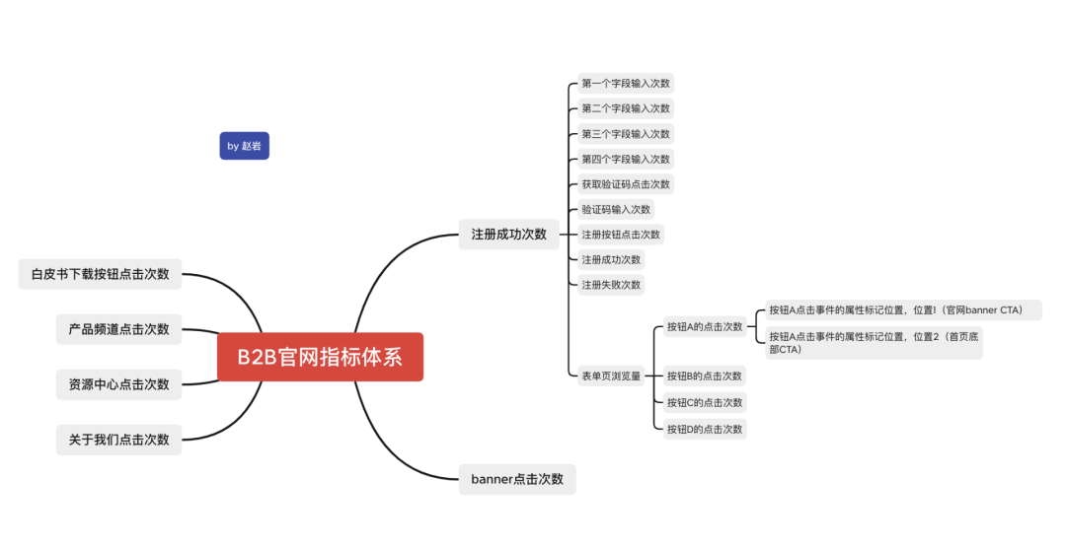

埋点技术对于B2B官网的价值在于：

1、通过分析用户在官网上的行为数据，我们可以优化官网的文字内容、页面结构和交互体验，从而提高官网流量到线索的转化率。

2、收集关键信息，构建用户的行为序列，为SDR（销售开发代表）和销售团队提供重要的线索信息，提升拜访环节的成功率。

3、获取官网的用户行为数据，并与后端系统结合，形成用户画像。这些数据可以补充到客户数据平台（CDP）或直接融入CRM系统中，为营销和销售提供更丰富的用户洞察。

在考虑是否进行官网埋点时，需要评估埋点是否是实现这些目标的最优解决方案。需求和解决方案之间可能存在多种选择，关键是要找到性价比最高的答案。上一节提到的三个目标，都有不同的解题思路可供探索。

一、通过埋点优化官网

在官网日UV不到2000的情况下，我可能会考虑放弃通过埋点来优化官网的选项。虽然埋点可以提供数据上的启示，告诉我们哪些地方需要优化，但如果你的网站策划人员在策划网站时已经非常注重用户体验，这可以解决大部分问题，那么埋点带来的效益可能只有20%甚至更低。而且，埋点的成本可能远超过其带来的收益。如果你真的想进行埋点，你需要先想办法说服那些注重投入产出比的决策者。

如果想提高官网的转化率，可以考虑使用AB测试工具。AB测试可以在相同流量下，反馈出哪个版本的影响力更优，优化效果更明显。

通常，影响网站转化率的因素并不是结构化问题或兼容性问题，这些问题一个专业的网站开发团队都可以解决。最大的因素往往是文案问题。很多文案都属于自嗨型内容，自己能看懂，但访客却看不懂。因此，AB测试可能是性价比更高的网站优化解决方案。

解题答案：
专业的网站策划与开发团队在开发网站的时候打好基本功，用好的、对的网站开发团队，能帮你节省很多精力和试错成本，然后再介入到网站运营层面，比如用UBA或AB测试软件精益求精。

二、Key Info

用户行为序列，作为关键信息（Key Info）的重要组成部分，对于市场部来说至关重要。它能够为SDR和销售团队提供深入的洞察。然而，获取这部分信息并不一定非要依赖埋点技术。实际上，要构建完整的行为序列，单靠埋点是不够的，还需要相应的工具支持，自行开发则成本高昂且复杂。

市面上有两种类型的工具已经内置了行为序列功能，它们分别是用户行为分析（UBA）工具和B2B营销云平台。这两种工具的主要区别在于“预埋点”的概念。预埋点意味着系统中已经预先设置好了埋点和数据采集点，用户不需要手动进行埋点设置。虽然这减少了灵活性——你不能自主决定采集哪些数据，不采集哪些数据——但你可以选择查看哪些数据，隐藏哪些数据。

简而言之，UBA和B2B营销云工具通过预埋点技术，为用户提供了更加便捷的方式来获取和分析用户行为序列，从而助力市场部和销售团队更好地理解和利用这些关键信息。

UBA工具基于埋点技术来采集用户行为数据，能够覆盖所有集成了SDK的官网页面。行为序列的构成包括预埋点和手动埋点数据。因此，在行为序列中，我们可能会看到页面浏览数据（预埋点）、停留时长数据（预埋点）、按钮点击数据（手动埋点）、表单填写过程数据（手动埋点）、表单结果数据（手动埋点）以及其他交互数据（手动埋点）等。

营销云目前也是基于预埋点来采集用户行为数据，能够覆盖所有集成了SDK的官网页面。但由于其埋点能力相对较弱，因此只能获取部分数据，实际上，我也不建议营销云开发这部分能力，软件功能过多且自己不擅长，不一定是好事。因此，在行为序列中，我们可能会看到页面浏览数据（预埋点）、表单结果数据（如果使用营销云表单则是预埋点，如果是官网自己的表单则是通过API传输）、文章浏览数据（预埋点）、白皮书下载数据（预埋点）、活动页面浏览数据（预埋点）以及活动报名数据（预埋点）等。

初步对比表格如下：
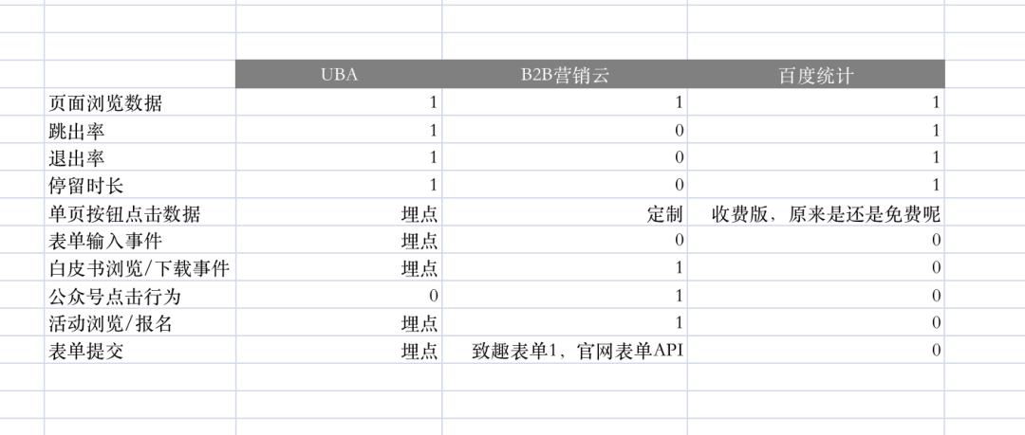

百度统计的高级版本提供了埋点功能，能够通过埋点和数据上报等手段收集数据，并将这些数据应用于多种分析模型，如漏斗分析、事件分析和路径分析等。通过这些分析，我们可以获得深刻的洞察，这是用户行为分析（UBA）的核心价值所在。然而，百度统计在活动管理和内容管理方面可能不够强大。

在埋点能力方面，UBA确实是最强大的，它可以收集几乎所有你能够想到的数据。但是，我们需要回到我们之前讨论的性价比问题：所有的数据都是你真正需要的吗？所有的数据都能对你的业务产生实际效益吗？这是一个值得深思的问题，特别是在资源有限的情况下。因此，在选择使用UBA时，我们需要明确我们的目标，并确保所收集的数据与我们的业务需求和目标相符。

B2B营销云是为B2B市场部提供的底层工具，其核心功能围绕线索管理展开。因此，它采集的数据都是为了提升线索管理的效率和效果，而不是过多地涉及用户行为分析（UBA）领域。此外，营销云的设计理念是减轻市场人员的开发负担，因此它提供了大量的预置埋点功能。这些预置埋点功能覆盖了内容管理系统（CMS）、活动管理和公众号周围的所有数据域。

结合百度统计的使用，营销云可以充分满足需求。百度统计从前端到后端管理官网的所有页面，包括营销云所管辖的页面。营销云则负责管理其管辖范围内的所有数据，并向前延伸，控制单页面的会话级别数据，如页面浏览等。

总体而言，B2B营销云和百度统计在定位和解决的问题上存在明显的差异，因此没有必要在营销云的基础上定制开发埋点能力。营销云已经提供了足够的预置埋点功能，以满足市场部的需求。

总结：
如果你认为埋点和用户行为分析对你的业务至关重要，并且性价比合适，那么投资购买UBA工具是个不错的选择。对于B2B市场级别的关键信息需求，使用营销云平台已经足够。你的需求和预算尺度在哪里？这需要你根据自己的实际情况来判断。

然而，我不希望看到你盲目做出决策。去年，有一个朋友向我咨询，但他没有听取我的建议，仅仅因为对一个单页面埋点能力的需求，就做出了一些不恰当的决策。这是一个值得深思的例子，提醒我们在选择工具和服务时，需要全面考虑，避免因为局部需求而做出不利于整体战略的决策。

三、数据养分

将采集的数据作为养分存储到客户数据平台（CDP）中，如果你已经有了这样的构想，这表明你的企业在数字化能力方面已经取得了显著的进步。那么，为了构建有利于市场的用户画像，我们需要将哪些用户数据导入CDP呢？

如果CDP仅用于数据存储，那么它可能只是一个数据仓库。为了充分发挥CDP的价值，我们应该从业务应用的角度出发，反向思考CDP需要哪些数据。这意味着，我们需要根据我们的业务目标和市场策略，选择能够帮助我们更好地理解客户、优化营销活动并提高转化率的关键数据。通过这种方式，我们可以确保CDP不仅仅是一个存储数据的工具，而是成为推动业务增长和市场洞察的关键平台。

为了全面理解用户，我们需要收集至少两个维度的数据：
1、用户属性数据；
2、用户行为数据。

无论是UBA工具还是营销云平台，它们都能够提供这两类数据。不过，两者之间存在一些差异。UBA通常需要通过埋点技术来收集数据，因此能够提供更加多样化的数据类型。相比之下，营销云平台预置的数据更多，实战应用性更高。

如果你需要这两类数据来补充CDP中的缺失信息，需要注意的是CDP的构建位置。如果CDP是建立在与数据采集器隔离的系统上，你可能会面临较高的开发成本。因此，最好选择CDP前端本身就具备数据采集能力的解决方案。基于这个考虑，构建在营销云上的B2B-CDP可能是一个更加合适的选择。另外，如果你企业内部已有其他系统具备CDP前端的数据采集能力，这也是一个可行的选项。

在考虑埋点之前，首先明确你的目标是什么，你的原始需求是什么，你想要埋点的位置和类型是什么。你期望通过埋点获得哪些数据和结论？埋点真的是你当前最紧迫的需求吗？它的性价比如何？

埋点的目的是为了获取数据，而数据的获取是为了优化转化率。在B2B官网的转化率优化中，最应该关注的是从全站流量到表单页流量，再到提交表单的过程。

例如，如果转化率是1000:100:10，每个环节的转化率都是1/10，那么优化空间非常大。
影响转化率的因素包括文字表述、信息的吸引力，以及访客与你提供的解决问题的能力是否匹配。当然，也需要一些信息上的技巧来提高每个环节的转化率。

建议按照LIFT模型来进行转化率优化的思路梳理。提高相关性和清晰度，降低访客的焦虑感和注意力分散，最核心的是你的价值主张。
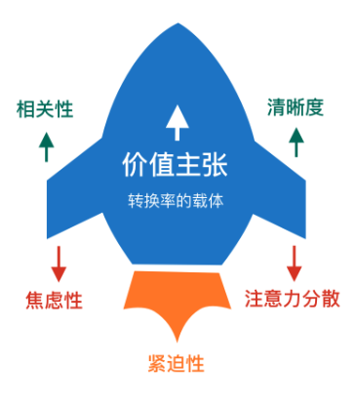

举例来说：
当体验SF的表单页时，是什么因素让我放下了顾虑，产生了留下线索的兴趣？让我们来剖析一下。表单页的左侧包含了促进性信息，而右侧则是表单的主体部分。左侧的信息旨在消除用户的顾虑，比如说明不需要信用卡，不需要安装软件，提供按月付费的选项，并承诺有任何问题都可以拨打400电话联系到相关人员。这些信息共同作用，增加了用户完成这些复杂表单的信心。

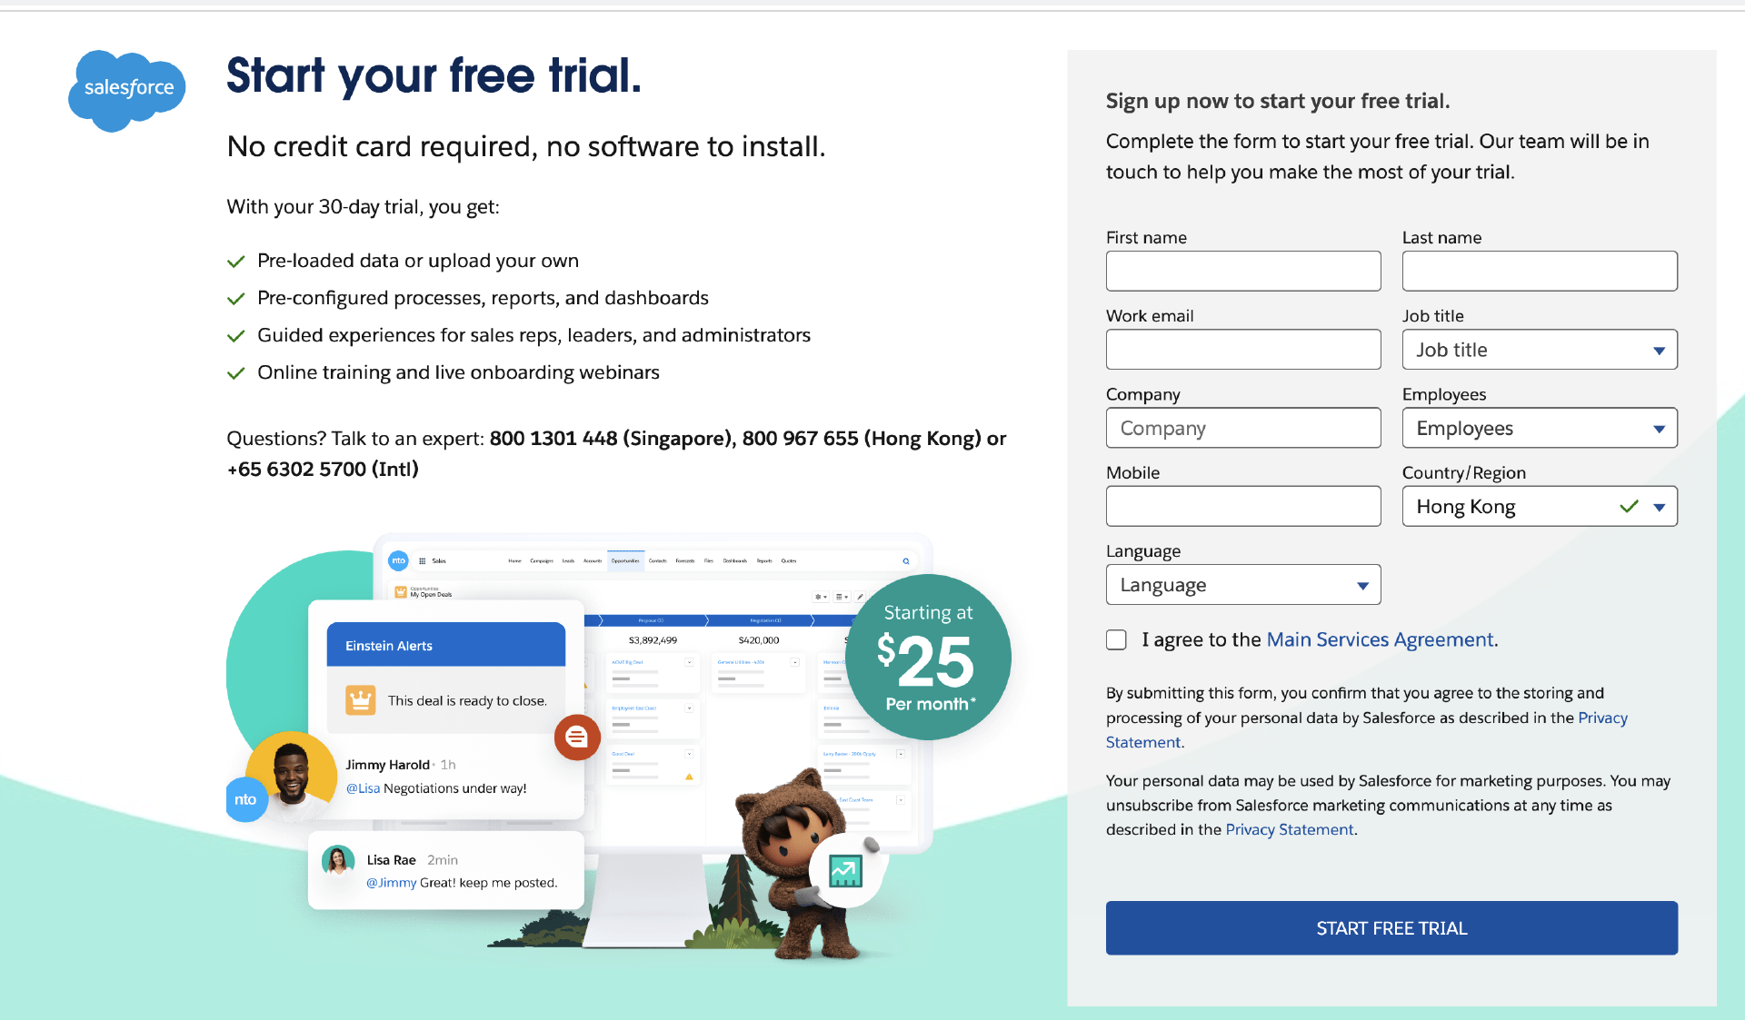

第三章 三叉戟之二：内容营销

有的时候我们会因为产品功能买单，是因为我们清晰的知道遇到了什么问题，以及如何解决这些问题，但是有时候我们会为了价值买单。可能是情绪价值或者其他的，当底层能力一致的时候，决定差异的往往是浮在底层之上的表象信息。

3.1 我是怎么被营销型官网“捕获”的

发现秘密的方法往往是自己亲自去尝试一下，我把自己放在内容营销做的很好的环境下，想体验一下如何被捕获，我希望自己可以无数次被捕获，然后从中找到内容营销背后的力量，这个技巧帮助了我很多年，这属于站在巨人肩膀上的最快的方法。

我带着探究优质官网奥秘的目的，以一名普通访客的身份，访问了一些在内容呈现与转化率方面表现出色的 B2B 官网。本以为只是一次寻常的网页浏览，却没想到自己会一步步被这些官网 “捕获”，沉浸其中，最终成为了潜在线索。

当我打开其中一个官网的页面，首先映入眼帘的是简洁大气且极具视觉冲击力的设计。首页的布局清晰明了，导航栏简洁易懂，让我能够迅速找到自己想要了解的内容方向。醒目的标题和精心挑选的配图，一下子就吸引了我的目光，使我忍不住想要进一步探索。

在浏览过程中，我发现首页的文案内容精准且富有吸引力。它并没有使用过多晦涩难懂的专业术语，而是以通俗易懂的语言，清晰地阐述了公司的核心业务、独特优势以及能够为客户带来的价值。这种简洁明了的内容表达，让我在短时间内就对该公司有了一个较为全面的认识，也激发了我深入了解的兴趣。

于是，我顺着导航栏点击进入了产品或服务介绍页面。这里的内容更是让我眼前一亮。每个产品或服务都有详细的介绍，包括功能特点、使用场景、实际案例等。丰富的案例展示不仅让我对产品或服务的实际效果有了更直观的感受，还增强了我对该公司的信任度。而且，页面中还巧妙地穿插了一些客户的好评和推荐，这些真实的反馈进一步加深了我对产品或服务的认可。

在浏览过程中，我注意到页面上有很多引导性的元素。比如，在一些关键位置设置了显眼的按钮，上面写着 “了解更多”“免费咨询”“申请试用” 等字样。这些按钮的设计不仅颜色鲜艳、位置突出，而且文字表达极具吸引力，不断地引导我进行下一步操作。我被这些按钮所吸引，不自觉地点击了 “申请试用” 按钮。

点击后，我进入了一个试用申请页面。这个页面的设计同样简洁高效，只要求我填写一些必要的信息，如姓名、联系方式、公司名称等。整个填写过程非常流畅，没有繁琐的步骤和过多的信息要求，让我没有感到丝毫的负担。而且，页面上还贴心地提示了我填写信息的用途和保护措施，让我放心地提交了申请。

在提交申请后，我并没有立刻离开官网，而是继续浏览其他内容。这时，我发现官网还提供了一些有价值的资源，如行业报告、白皮书、技术文档等。这些资源与我所在的行业密切相关，内容丰富且具有实用性。我毫不犹豫地点击下载了几份感兴趣的文档，在下载过程中，系统再次提醒我填写一些简单的信息，以便后续能够接收更多相关的资讯和服务。我欣然接受了这个要求，因为这些资源对我来说确实很有吸引力。

就这样，从最初被官网的视觉设计和内容吸引，到逐步深入了解产品或服务，再到被引导进行试用申请和下载资源，我一步步地被这个官网 “捕获”，成为了他们潜在的客户线索。而这一系列的过程，让我深刻体会到了一个内容好、转化率高的官网所具备的强大魅力和影响力。它不仅仅是一个展示公司形象和产品的平台，更是一个能够与客户进行有效沟通和互动，引导客户逐步转化的营销利器。

我剖析了我喜欢东西的过程

认知，了解，收获，行动。

最初，我在工作中遭遇了一个棘手的难题，内心满是困惑，迫切地想要找寻答案。于是，我开始在网络上广泛搜索，在众多的信息中艰难地筛选着，期待能找到对我有所帮助的内容。功夫不负有心人，终于，我看到了一篇相关的文章。怀着一丝期待，我静下心来仔细阅读。随着阅读的深入，我越发觉得这篇文章讲得头头是道，每一个观点都仿佛是为我量身定制的，精准地击中了我内心的疑惑。

在文章的中间部分，当我对某些具体的操作方法产生疑问时，惊喜地发现作者竟然恰到好处地给出了下一步的行动指导。那种感觉就像是在黑暗中摸索时突然看到了一丝曙光，让我心中充满了希望。而在文章的底部，同样有贴心的引导，鼓励我点击链接去打开新的文章，并且还可以下载更详细的资料。这无疑对我有着巨大的吸引力，毕竟我是如此渴望能彻底解决心中的问题。

我毫不犹豫地点击了链接，打开了新的页面。当看到那是一个下载页面时，心中涌起了一丝期待。页面上详细地解答了我即将下载到的是什么东西，不仅介绍了资料的主要内容和核心价值，还清晰地罗列了我成功下载后可以得到的权益列表。比如，我可以加入一个专属的行业交流社群，与其他有着相同困惑和兴趣的人一起探讨问题；还能定期收到关于该领域的最新研究成果和趋势分析报告。这些实实在在的权益让我心动不已，仿佛看到了自己在解决问题的道路上又迈出了坚实的一步。

在这种强烈的吸引力下，我没有丝毫犹豫，认真地完成了信息录入。当提交信息的那一刻，我知道自己已经成为了对方的一个线索。不过，我并没有觉得这有什么不好，反而有一种满足感。因为我终于得到了自己一直想要的东西 —— 那份详细的资料，它或许能成为解决我问题的关键。

更让我意外的是，此时的我心中竟然涌起了一丝丝归属感。我开始觉得自己是这个网站的一员，甚至是这家公司的一员。我仿佛融入了一个有着共同目标和追求的群体，不再是那个孤独地在信息海洋中挣扎的人。这种归属感让我对这个网站和这家公司产生了一种特殊的情感，也让我更加期待未来能从这里获得更多的帮助和支持，在解决问题的道路上不断前进，实现自我提升和成长。

而当我打开下载好的白皮书，看到里面丰富而详实的内容时，心中的喜悦更是难以言表。每一页的文字都像是一把钥匙，为我打开了一扇通往新知识和新解决方案的大门。我迫不及待地开始阅读，期待着能从这份白皮书中找到彻底解决我问题的方法，而我也相信，这仅仅是我与这个网站和这家公司美好缘分的开始。

内容营销的底层是等价交换

跟能量守恒定律一样，在数字营销和用户运营的领域中，想要让访客留下某些东西，无论是时间、注意力，还是个人信息，必然要有能够吸引他们行动的价值存在。这就如同在现实世界中，人们不会无缘无故地付出，只有当他们看到了足够的回报或者利益时，才会愿意采取行动。

比如说，我们满心期待访客可以花费更多的时间浏览我们的网站或者公众号，那么我们所提供的内容就一定要是高质量的，并且切实对访客有帮助的。如果我们的网站和公众号上充斥着大量毫无营养、东拼西凑的内容，访客自然不会愿意在上面浪费时间。相反，当我们提供的内容是经过精心策划、深入研究的，能够为访客解决实际问题、提供有价值的见解或者娱乐放松时，他们才会被吸引，愿意花时间去浏览和探索。

又或者，如果我们想让访客留下他们的个人信息，成为我们潜在的销售线索，那么必然是他们可以从我们这里得到他们真正想要的东西。访客的个人信息对于他们来说是有一定隐私价值的，他们不会轻易地将其拱手相让。只有当我们承诺给予他们有吸引力的回报，如独家的优惠信息、专业的咨询服务、有价值的资料等，他们才会考虑留下信息。

当你准备的 “礼物” 越有价值，访客就越愿意进行留资操作。这里所说的 “礼物”，是指我们为了吸引访客而提供的各种有价值的内容或者服务。在线上，常用的 “礼物” 种类繁多，例如行业洞察白皮书，这类白皮书通常是对某个行业进行深入的研究和分析，涵盖了行业的发展趋势、市场规模、竞争格局等重要信息，对于行业内的从业者或者对该行业感兴趣的人来说，具有极高的参考价值；工作指导 PPT 模版，对于经常需要制作 PPT 的职场人士来说，这些精心设计的模版可以帮助他们节省时间和精力，提高工作效率；总结报告模版，能为撰写各类总结报告提供清晰的框架和规范的格式；数据分析指南，对于从事数据分析工作或者想要学习数据分析的人而言，是一份非常实用的资料，它可以帮助他们掌握数据分析的方法和技巧。

而我们要做的，不仅仅是准备好这些有价值的 “礼物”，更重要的是，要让每一篇内容的主体内，都内置行动号召。通过巧妙地设置行动号召，引导访客对我们的资料产生浓厚的兴趣，从而促使他们想要下载这些资料。例如，在一篇关于行业趋势的文章中，我们可以在适当的位置插入这样的行动号召：“想要了解更多关于该行业的深度分析和独家数据吗？点击此处下载我们的行业洞察白皮书，获取最前沿的行业资讯。” 这样的行动号召能够有效地激发访客的好奇心和需求，提高他们下载资料的意愿。

站在 “礼物” 的视角，我们还可以进一步衡量一个 “礼物” 所产生的能量有多大。就拿白皮书举例来说，我们可以运用数据分析的方法，深入分析一份白皮书能带来多少线索量，也就是有多少访客因为下载了白皮书而留下了他们的个人信息。同时，我们还可以关注激活多少线索量，即有多少留下信息的访客后续与我们进行了进一步的互动，如咨询产品、参加活动等。甚至可以更精确地衡量白皮书产生的 MQL（Marketing Qualified Lead，营销合格线索）和 SQL（Sales Qualified Lead，销售合格线索）数量。MQL 是指那些经过营销部门初步筛选，认为有一定潜力成为客户的线索；而 SQL 则是指那些已经通过了更深入的评估，被认为具备较高购买意向和能力，适合销售部门跟进的线索。通过对这些数据的分析，我们可以清晰地了解到白皮书在整个营销过程中所发挥的作用和价值。

整个价值链条如果计算到人力成本上，你会发现其中蕴含着有趣的逻辑。从生产内容开始，我们就进行了资源投入，包括人力、时间、资金等方面。我们的团队成员经过市场调研、资料收集、撰写编辑、审核校对等一系列复杂的工作流程，最终生产出来了可以放在市场上进行交易的 “商品”，也就是我们的各种内容资料。而这些 “商品” 的价值决定了它的 “价格”，这里的 “价格” 并不是指实际的货币价格，而是访客为了获取这些资料所愿意付出的成本，即留下他们的线索。当有看上这些 “商品” 的 “买家”，也就是访客，付出了成本即线索后，通过这样的 “交易” 完成了彼此的价值互换。我们获得了潜在的销售线索，而访客则得到了他们想要的有价值的资料。

成本和利润之间的关系，实际上就是衡量内容投入产出比的逻辑关系。我们在投入了大量的资源生产内容后，需要通过分析所获得的线索数量、线索质量以及最终的销售转化情况等数据，来评估我们的投入是否得到了相应的回报。如果投入产出比不理想，我们就需要思考是内容本身的价值不够高，还是行动号召的设置不够有效，亦或是其他环节出现了问题，从而有针对性地进行改进和优化，以提高内容营销的效果和效率。

3.2 B2B企业如何做好内容营销

我与内容营销总监的一场对话

负责市场部工作避免不了要与各个团队进行长期沟通，了解团队的方向以及各位伙伴的心态是市场总监的基础工作，在经历了无数次并肩作战后，我跟团队的内容营销总监进行了一场对谈，这次的对话，直击内心，质疑了我们做了很久的事情，这样做的前提是，我们愿意放下那些虚假的自尊，从底层再次思考自己，思考自己的工作。

到底什么是内容营销？我们做内容的目的是什么？怎么做好内容营销？

什么是内容营销？
内容运营跟内容营销是两个东西，我们见过的有一些人，他们把每天的精力放在公众号运营，PR稿件上，也会有时间去写一些知乎的问答，KPI设定在完成的文章篇幅数量，这真的是我们要的内容营销吗？不，这是内容运营，运作与经营，这样的工作看上去是对的，不给外界质疑的机会，从古至今都是对的，写东西发东西，哪里有错？错就错在生不逢时，如果在几年前，百废待兴的时代，这样的群体输出是没问题的，只要覆盖面足够大，总会击中一些目标，但是这几年企业越发的追求量化，追求可洞察，这背后的目标就是追求高效增长。因为一旦看不清，管理者就有权限暂停它。

我们做内容的目标是什么？
内容营销的目标应该和公司目标看齐，向营收看齐，投入与产出需要量化。我们会扪心自问，当有人质疑我们内容营销的数字价值的时候，我们会潜意识的自我保护，我们会对外讲，我们当然是为了公司的品牌形象啊，我们发了内容如果有人看到就会感兴趣来咨询产品啊。品牌力量是不可忽视的，是神圣的。

但是，时间长了，我们自己都不信，如果这家公司的所有工资都从我们的账户里扣除，我们还会这么想吗？我们达成了共识，所有的品牌价值都应该是附加价值。
内容营销应该为市场部的最终目标负责，即市场转出的有效线索数量。

内容营销的增长力量

1、再次衡量有效生产力
我问峰哥（我们团队的内容营销负责人），我说如果你们内容营销团队是一个创业公司，你刚好是这家公司的CEO，你觉得你们公司是赚钱的还是亏钱的，你们公司能活多久？他说可能活不过6个月，我不禁产生了好奇，为什么呢？当然，答案有很多，比如没有人会为了内容单独付费，或者说我们内容做的还不够好，虽然行业里总能听到声音说我们内容营销做的还可以，但是我们在高压下永远不自知。

最后我们两个的思考聚焦在一个环节上了，什么是内容营销的有效生产力？
假设A内容营销人员，我们公司每个月为他支出3万元，她这个月一篇文章也没有生产出来，或者生产出来的文章发表了之后得到了1000个阅读量，这是有效生产力吗？我们一直在给她支付公司，她换来的一直是阅读量。

公司需要的是什么？需要的是客户打款，也就是订单数量和订单金额，那么阅读量等同于订单金额么？我们互相看了一眼，显然我们心中充满了震惊于沮丧。

因为大多数时间，我们都会自我欺骗，我们认为只要有人看就会产生影响力，就会对公司营收产生帮助，然而如果真让我们团队自负盈亏的话，我们都觉得撑不过6个月。

那么什么才是有效生产力呢？一家B2B公司有自己的核心漏斗，比如线索、商机、订单。
内容营销的投入带来的产出，一定要可量化在这个核心漏斗里，才能让我们的投入走上正轨。
我们的内容营销一定要带来线索或者促进线索转化。

所以，我们要把内容营销这个资产的投入想清楚，一定要让投入产出机会。什么东西可以产生机会？表单，我们的内容要带来表单，表单即线索，要么是新线索，要么是激活线索。

如果把一个内容营销人员的全部精力放在生产可以置换表单的下载物料上如何？我们仿佛看到了希望。因为我曾经做过这个实验，一个内容营销全职生产一个营销物料大约需要22个工作日，可以换来将近100条新线索，这是一笔赚钱的生意。

那，公众号推文怎么办？有没有一种可能性，让公众号推文从营销物料里产生。
这样公众号推文和营销物料就形成了互补关系，推文从营销物料里产生，又把流量引导回下载营销物料。

2、制定内容生产计划和内容推广计划

于是，生产可以获取线索的营销物料就成为了内容营销团队的主旋律，基于此思路，每年需要生产至少10几个有价值的营销物料，生产什么呢？谁来生产呢？如何保证生产的内容是对的，是符合当前公司战略的？

我们需要制定一个内容生产计划，这个计划要承接公司的战略。
公司可能会重点打某一个行业，公司可能会重点推广什么产品，公司可能会重点服务某一部分人群。

行业、痛点、人群，三个坐标轴带来了一个三维空间。而我们今年要生产的内容列表就从这个三维空间里得到。

由市场负责人协同内容负责人共同制定今年的内容生产大纲，内容团队拿到这个大纲后也很舒服，一年的的工作方向都有了。

但是仅仅有了大纲是远远不够的，我们还要明确负责人、交付时间、以及内容推广计划。
什么时间生产好，发布到什么渠道，都需要在计划表里出现。

也许在一整年的行进路线上，会有微调，但是至少在黑夜中有了北极星。

客户要的内容到底是什么？

为了跟我的客户走的更近，我一个月至少跟潜在客户和客户交流十次，这个过程让我得到了很多好朋友，也得到了很多认知上的提升。同时我也要求我的团队每个星期至少要见一次客户或者潜在客户，甚至我们部门单独为此设置了一笔预算。

我发现，我们经常欺骗自己。
我们认为我们懂客户，所以我们很容易写的东西很高级，为了高级而高级，客户反而看不懂。当我们的潜在客户群体很庞大的时候，潜在客户的认知也参差不齐，有的潜在客户的认识可能已经到研究生水准，有的潜在客户认知还在小学生水准，但是不要看不起那些人知基础的潜在客户，这正是我们企业存在的价值和意义，如果对方什么都搞定了，还用我们干什么呢？

所以生产的内容需要兼容所有潜在客户，一个都不能放过。
所以在内容生产的时候，我们需要制定潜在客户画像，通过很多个标签具像化这个潜在客户个体。自然知道他要什么内容了。

你的网站首页，可能有10几篇内容，我建议你要覆盖全面，无论对方是哪个层级的潜在客户，都可以得到他想要的信息，你的潜在客户可能处在意识阶梯的某一个环节上。

意识阶梯分为6层

阶段0：没有问题（没有意识到需求）；
阶段1：发现问题，意识到需求（但不知道有解决方案）；
阶段2：存在解决方案，找到一些解决方案（但不是你的方案）；
阶段3：你的解决方案，意识到明确的解决方案（但还不了解方案的优势）；
阶段4：益处，意识到益处（但不信服）；
阶段5：信服，相信并且准备购买；

意识阶梯的6层有一些特点：
1、几乎所有的用户都是从0开始的；
2、我们只能一个阶段一个阶段的升级；
3、用户只会在阶梯5的时候才会留资；
4、我们为了达成获取线索的目的，只能让访客一层一层的爬；

针对不同阶段的用户，我们的官网要如何应对，我们如何使用意识阶梯去提高用户转化率呢？此方法也适用于内容营销体系的构建。

阶梯0：没有问题（没有意识到需求）；

为什么不从阶段1开始计算呢？因为我们既然知道了我们访客处在不同的阶梯上，那么就会发现一个问题，阶段0的访客，我们想吸引他很难，或者说不应该在自己的网站上试图解决这个问题。

向没有问题的人推销产品是最难的，因为要么他什么都不想要，要么他什么都不去寻求，因此你没办法通过常规的手段让他们来到官网上，比如SEO和SEM。这部分用户需要进行市场教育，也就是培养需求，我们需要在公域的场合下发布信息，讨论问题吸引他们注意。比如我们做的一些直播，活动，就有一部分作用在这儿。

但是教育市场成本挺高的，因为你教育了市场，也帮竞争对手创造了市场，不划算，倒是也有好处，就是第一个打开局面的人，有可能成为领导品牌，后来的人成为抄袭者的概率较大。

拿营销云产品来举例，最难的是一部分潜在用户并没有意识到自己遇到了问题，或者也不觉得自己当前的状态需要改善，你无法叫醒装睡的人。

阶梯1：发现问题，意识到需求（但不知道有解决方案）；

这部分市场更容易进入，因为大家已经意识到问题了，也很有兴趣讨论他，他们想知道自己可以选择什么方案解决自己的问题。

我们的内容可以匹配一些关键词，比如“如何做增长”，“怎么获客”，“如何完成KPI”，这些关键词应该只跟问题有关，不包含解决办法；这些内容里，会先讨论一些问题，然后给出答案，将访客向第二个阶梯引导。

阶梯2：存在解决方案，找到一些解决方案（但不是你的方案）；

这个阶段的访客已经知道了如何解决自己的问题了，大家可能会搜索“营销自动化获客”，“线索管理提高业绩“，“如何办一场高效的市场活动”等关键词。

针对这部分人群的应对方法比较简单，我们可以做很多内容来匹配这样的关键词，然后告诉大家我们的产品可以解决这些问题，还是很不错的。

但是在这个阶段你会遇到竞争对手，同时你还会发布一些比较不同的方案效果来强化自己的优势，如果你的方案已经被考虑了，说明访客已经进入了阶梯3。

阶梯3：你的解决方案，意识到明确的解决方案（但还不了解方案的优势）；

这部分访客，处理办法更简单一些，你只需要知道访客关心什么就好了，比如访客会搜索，xxx有用么？xxx有效果么？你需要针对这些问题，做充分的解答，此时的页面和内容的核心目的，就是让访客进入到下一个阶段，你需要尽可能的表达自己产品在竞争中的优点，我们会表达很多优势，比如产品功能，服务，客户成功等。

当访客看完你这些优势后，他就进入了阶梯4

阶梯4：益处，意识到益处（但不信服）；

在阶梯4的时候，你要强化访客对你的信任，打消访客的顾虑，到这个阶段还不能够说明访客百分百会选择你，你要尽可能在访客心中描绘一幅画，一个成功的场景，比如访客用了之后能得到什么，出任CEO，迎娶白富美，达到人生巅峰？再或者说，落地点让他的工作更高效，喝个茶就搞定了无数线索；

此时你要出动一些有代入性的内容，如案例，如客户证言，如第三方的认证。再或者说，客户的感谢信。

阶梯5：信服，相信并且准备购买；

恭喜你，你此时需要做的就是，处理好你的后续环节，让你的SDR以及销售人员可以很顺滑的服务好每一条来之不易的线索，让他们成为客户。

我真的落伍了吗？年轻人喜欢玩什么媒体

得注意力者得天下，什么应用可以留住用户，谁就会得到巨大收益，早些年我们有搜索引擎，问什么问题，摆渡一下；现在不一样了，我刚刚在群里问了一个问题，我说你们平时如果有工作相关的问题，你们会在哪里找答案呢？

基本上，答案集中在几个方向，微信搜索，知乎，小红书，然后有几个朋友说，在ChatGPT和Youtube上搜索，然后口风比较一致的说，很少去某摆搜索答案了。

一想想我自己，也是，几乎不会在某摆搜索答案，我最近搜索最多的是，ChatGPT怎么用，MidJourney如何在Discord上使用等等，偶尔还会搜索一下杭州周末去哪玩，周围哪家餐厅还不错，从工作到生活，几乎没有打开搜索引擎，偶尔几次遇到搜索引擎的时候，我发现被临幸的还不是某摆，因为我的Chrome默认了Google。

今时不同往日了，SEO做的再好也不一定能获得那么多自然流量了，甚至企业的管理者也在怀疑SEO的性价比，为什么会这样呢？
1、没什么人在搜索引擎上搜了；
2、你的B2B业务本来搜的人就少，他们更喜欢圈子文化，B2B业务诉求者解决问题的方式发生了变化，他们更喜欢高效一点，不喜欢自己查来查去；
3、你和你的同行根本没有做内容营销和教育市场的工作；
4、潜在流量空间太少，企业不愿意再花更多的钱投入在搜索引擎自然流量上；

在B2B-SEO这个方向，真的要灭绝么？
在我看来SEOer没有死，他们涅槃了，一部分不思改变的人被淘汰了，其实这样的人被淘汰早晚的事，区别只是被坏境淘汰还是被自己淘汰而已，不过不改变的人他自己也不在乎以什么方式被淘汰。新一代的SEO继承了获取免费自然流量的思路，只不过战场改变了而已，SEO不应该叫SEO了，因为不是在搜索引擎了，而是在全域，人们的注意力在哪，战场就在哪。

这个环境变化的情况下，我们要做的是：
原本的基于搜索引擎战场的SEO要做好，同时要高密度探索新流量。

现在的主流注意力集中的社交平台都适合B2B嘛？说起来略微难受，我在好几个平台分发内容，有一些平台根本无人问津，有一定可能性是我的内容不太对。不过站在内容营销的视角来看，我在各个平台建立主页，还有内容品牌建设的意义，虽然没有获得平台内流量的支持，坚持一下看看，量变是否会有一些质变。你可以加我微信加入我的社群，2000多B2B市场人共同学习，关于如何做内容营销，你可以看这些内容。

盘点一下我在探索的流量平台，如果你有其他建议，私信我或者给我留言，比如你希望我的内容出现在哪？

视频：
视频号、抖音、小红书、B站
（目前看上去视频号是不错的，毕竟有几千微信好友支持，抖音偶尔有爷爷奶奶关注点赞，小红书基本阵亡，几百个阅读量，我怀疑是系统送我的，B站效果最好，几乎每天都有人开始关注）

笔记：
知识星球、知乎、公众号、百家号（即将开）、Notion
（公众号依旧是比较优秀的自媒体平台，知乎需要大量的长篇内容存在，可以布局，百家号的权重着实高；日常写的公众号开了全白，所以经常有奇怪的人转到各个网站上去，也算是免费帮忙扩散，我并不在意；我用Notion放一些做好的方案和日常的笔记，目前还在探索学习中）

音频：
小宇宙

一场难忘的内容营销年底汇报

每到年底的时候，我们都逃不过一场“劫难”，那就是年度总结，然而内容营销团队做年度总结是无力的，我们会习惯性的把做了什么事情放在PPT里来表达我们没有浪费公司的资源，以及自己的辛苦付出。

那一年，年终总结，我看到的也是这样的报告，N篇文章，N个文字。但是管理团队真的想看的这些么？难道管理团队不知道大家多么努力吗？说实话，如果你不够努力，你此时已经不在这个办公室了。

那么我们对于内容营销团队的年度汇报，到底期待的是什么？

是内容营销对于结果产生的直接或间接贡献，我不断的揣摩组织想要的数据以及什么才是正确的汇报模式，我们最后仅留下了几页PPT。

这几页PPT表达了我们要塑造一个什么样子的内容品牌，通过什么样的行为去践行目标，以及产生了多少新线索，激活了多少条线索，归因到内容营销团队多少条SQL（毕竟市场部的KPI是SQL）

这是一个认识自我，去除伪善的过程，我们不能自我感动，汇报一方面是汇报给公司领导，但是也是给自己一个交代，给团队一个交代，到底我们的内容营销产生了什么结果，这关乎于荣耀。

为什么内容营销的结果会锁定在带来的新增线索量，以及激活线索量这两个指标上呢？大多数内容营销团队都会关注新增线索量，但是你要知道，市场部转出的MQL，并不一定都是来自于新线索，还有一部分是来自于线索池中的沉睡线索。

所以内容营销如果能大量的激活线索，让线索转化成了MQL，这部分力量不容小觑。

内容营销贡献的计算方式演变

一开始的时候，我们很关注内容带来的曝光量和浏览量，后来我们关注带来的线索量，但是激活和存量挖掘变得很重要的时候，市场部的所有动作都要关注激活。

那些跟KPI无关的工作，我们是怎么处理的？
计算人时，进行财务级别的总结分析，做决策是否需要这个人，避免既干杂活，又承担KPI

3.3 我的内容得到了行业的认可

越来越多的伙伴对我们团队的内容营销给予了高度评价，称赞我们做得十分优秀。然而，在团队内部，我们却有着不一样的感受。我们深知，在过去的日子里，我们把大量的时间和精力都倾注在了输出营销物料上。虽然产出了不少成果，但也逐渐意识到这种方式存在一定的局限性。因此，我们迫切需要调整内容品牌的塑造方式。我们开始思考，除了不断地制作营销物料，还可以从更多元的角度入手，比如进行方法论的总结，将实践中的经验和技巧系统地梳理出来，形成具有指导意义的理论体系；加强演讲的锻炼，通过生动的表达和精彩的展示，将我们的内容更好地传递给受众；以及掌握新的技术，利用先进的工具和手段提升内容的质量和传播效果。

回顾最初做内容的时候，内心可谓是充满了纠结和挣扎。那时候，心里的 “小剧场” 不断上演，总感觉全世界的目光都聚焦在自己的内容上，仿佛每一个细节都至关重要。哪怕是一个语序不通畅，都好像会成为被众人批判的把柄，甚至觉得会因此 “万劫不复”。这种过度的担忧和恐惧，让我在创作的起点前徘徊不前，迟迟不敢动手开始写。后来，我和很多朋友交流，惊讶地发现他们在刚开始做内容时，也都有过类似的想法。原来，这种对创作的敬畏和恐惧，是很多人都会经历的阶段。于是，我给他们分享了我的感悟：踏出第一步就已经完成了一半，无论写得如何，先开始动笔才是关键。就像古人说的 “读书破万卷，下笔如有神”，只有不断地去尝试、去实践，才能逐渐提升自己的写作能力。

其实，一开始写得不好真的没关系。重要的是要勇敢地表达自己的想法和观点，不要被完美主义所束缚。从另一个角度来看，我们常常会陷入一种思维误区，总是潜意识地把自己的世界等同于别人的世界，觉得别人会像我们一样，对自己的作品百般挑剔。但我们又怎么能保证，花了大量时间精心雕琢的作品就一定会得到别人的认可呢？而那些看似随意写出来的东西，说不定反而能触动他人的心灵，得到意外的赞赏。所以，不要让这种无端的担忧阻碍了我们前进的步伐。

直到现在，我都不太敢去看自己早期写的文章，那些文字或许充满了青涩和不足。但我依然非常认可自己当初勇敢踏出第一步的决定。正是因为那一次的勇敢尝试，才让我有了不断成长和进步的机会。

为了见证自己的成长轨迹，我决定记录一下自己能写多少篇文章，于是便开始在博客上进行连载。刚开始的时候，前十几篇内容几乎无人问津，没有评论，也没有点赞，仿佛石沉大海一般。但我并没有因此而放弃，依然坚持着创作。当我写到后面的时候，我惊喜地发现，开始有人回过头去看之前的内容了。这小小的变化，让我感受到了一种奇妙的力量。

我突然意识到了沉淀的力量是如此强大。当我们将信息放在互联网这个广阔的空间里，它就仿佛进入了一个全新的时空维度。什么时候会被什么人看到，都是不确定的。但有一点是可以肯定的，我们分享的信息越多，被看到的概率就越大。而且，浏览这些内容的人，可能处于知识深度的任意一个阶段，我们的文字或许能在某个不经意的瞬间，为他们提供帮助和启发，就好像进行了一场跨越时空的交流。

积累的力量是一种厚重而深沉的力量，就如同 “前人栽树，后人乘凉”。当我坚持写了一百篇不同主题的文章之后，慢慢地，开始有人主动找到我，真诚地告诉我，我的内容对他们产生了很大的帮助。他们还为我贴上了一个标签 ——“数字营销实战”。这对我来说，是做内容过程中莫大的荣耀。因为有了这样一个可识别的标签，就意味着有了属于自己的品牌。当别人一提到相关的名词，就能联想到我，这说明我的努力开始有了回报，我在这个领域逐渐有了自己的影响力。

做内容营销的最终目的，是要塑造一个强大的内容品牌。一个优秀的内容品牌，不仅仅是一个标识或者名称，它还可以传递信任。当人们提到这个内容品牌时，就会联想到专业、可靠和有价值。我们希望通过内容营销，成为这个领域的专家，为受众提供有深度、有价值的内容。同时，我们也在不断探寻性价比很高的内容生产方式。比如，通过内容的转化，将已有的内容进行重新整合和利用，通过演讲或者活动来衍生新的内容，让内容在不同的场景中发挥更大的作用；还可以通过线上直播来创造内容，与观众进行实时互动，增加内容的趣味性和吸引力。

然而，对于内容的追求，我们不应仅仅满足于表面的数量和形式。更应该追求节目化，将匠心精神融入其中。就像那些书法家，他们用一生的时间去钻研书法艺术，一笔一划，都倾注了心血和情感；又像那些诗人，字斟句酌，用文字表达内心的情感和对世界的感悟。我们也应该用几十年的时间去精心塑造这个内容品牌，不断打磨每一个作品，让它们成为经得起时间考验的经典之作。

3.4 如何生产营销物料，比如“白皮书”

内容营销有“勾子”，说的是内容营销的本质行为，即价值交换，内容营销团队付出人时生产对受众有益的营销物料，从而获取潜在客户的青睐留资。而在营销物料战力排行榜里，白皮书一直是最高存在，而那些熟练于“炼金术“的内容主笔人，实力趋近于炼金术师。白皮书是如何生产出来的呢？来揭秘魔法世界。

白皮书对于B2B内容营销来说，有如神器，在品牌方面可证明企业实力，有业务思考，能出书论道，透露着强者气质。在获客方面，一本白皮书可以获得上百线索，且可以构建长尾力量，源源不断的给B2B营销提供养分，那么我们如何制作一本白皮书呢？我从两个方向说起。

一、白皮书的定位
在开始制作白皮书之前，我们要想清楚我们做什么样子的白皮书，也就是要对这个白皮书进行定位。定位方法分为以下几个维度：

1、白皮书主题：
主题可以分行业和场景；
比如我本期做的白皮书，会做针对于某一个行业，如我是一家做招聘系统的公司，我可能会做网络安全领域、工业领域、财务领域不同领域的招聘策略白皮书；或者我本期白皮书基于某一个场景，如营销自动化白皮书、营销云与CRM打通白皮书；
无论是基于行业做白皮书，还是基于场景做白皮书，都是给子集人群定制的内容，如果你们团队，一个白皮书都没做呢，一开始我建议要做通用白皮书，就是可以覆盖掉所有的行业和场景的。比如，某产品降本增效白皮书。

2、白皮书的阅读理解难易程度：
我们可以将目标用户进行分群，幻想一下，我们是某游戏开发者，我们会让用户在游戏开始之前选择，简单、一般、困难，几个模式。你选择了不同的模式就面对不同的怪物，我们作为内容体系的GM，我们做白皮书的时候也要考虑我们当前的内容是哪个等级？简单还是一般，还是困难。此时，我们可以制作一个Persona用户画像，虚拟一个正在读白皮书的用户，看是否符合他当时的阅读能力。

比如，某公司是针对B2B市场人员做的产品与解决方案，那么对于市场人来说1-3年，3-5年，5-7年能力大不相同，关注的内容也不相同。

我们的做的白皮书，不能一味的复杂难懂，也不能一味的写给小白看的内容。做什么标准的，你需要基于当前策略决定，如，公司当前策略是需要触达到高层，那么你做的白皮书定位就是高管看的，白皮书的内容中会更倾向于战略、架构等。
以上两种定位方法基于内容范围和内容深度的两个维度，定位白皮书位置，你也可以有更多的定位方法，总之我们要脑海中清晰，我们要做的白皮书长什么样子。

二、白皮书生产流程

如何能让生产效率最大化？那就是构建流水线形态，类似于工厂里的产品生产模式，一环扣一环，这样可以避免风险，保障结果。生产白皮书与生产其他营销物料原理一样，我用白皮书的生产举例，如何制作高质量内容。
我总结出以下七个步骤，为了方便好记忆，我给它取了个名字，叫七星定位：
1、明确用户画像和用户需求；
2、头脑风暴，得出主题Topic；
3、基于横纵线，明确内容主题、内容类型、负责人；
4、明确大纲，进行任务拆分，普通贡献和专家贡献；
5、内容组装；
6、内容设计；
7、内容复用；
每个环节我们是怎么做的呢？

1、明确用户画像和用户需求

什么是好内容？评价好内容的标准只有一个，那就是对客户有价值的内容，让读者能够通过内容获得收获，这种收获可能是精神收获，可能是知识上的收获。我们如何判断我们生产的内容对客户有帮助呢？最好的方法是直接问，通过访谈与对话，我们可以从客户那了解他当下遇到了什么问题，以及有什么相关的思考，运气好的话，你可以得到一些白皮书里需要的内容素材。
我们要求，内容组的每个成员都要去拜访客户，与客户进行充分的沟通，可以以日常工作为切入点，逐渐展开话题，了解当前客户困惑是什么，未来构想是什么。这些内容带回来后，要进行整个内容组的共享，为下一步白皮书的选题做贡献。
很多市场伙伴会困惑，要如何约到客户进行交流，办法有很多种，有一些我们过去行之有效的，我分享给你。比如你可以跟销售去随访，也可以邀请对方的产品使用者进行线上专家分享，成功几率会大很多。

2、头脑风暴，得出主题Topic

收集到足够多的用户需求之后，我们需要将需求进行下一步加工，即将需求整理归类，首先找出聚集的需求，接下来会将需求转换成主题。

如：
我们拜访了五家客户，每一家客户都提出来同一个问题，就是B2B市场部该如何搭建比较合理？我们初步认为这是一个通用的需求，可以出一期营销物料；

那么这一期白皮书的主题就是，《B2B市场部成员搭建指南》，定主题的过程中要求，主题要通俗易懂，从主题就可以知道内容表述的是什么，这样可以充分的勾起读者的兴趣。一定要避免出现一些看上去高大上但是看不懂的主题，在定主题的时候，我们脑海中基于这个主题是否合理思考很多。如：我们是否有足够的内容去形成白皮书？这份白皮书跟我们的业务是否有相关性？我们的产品与解决方案能否植入其中？这些问题都是支撑这个白皮书是否应该被生产出来的必要因素。如果，我们没有能力写，或者这个白皮书跟我们的业务关系不大，我们都要舍弃。

所以你会发现，一个白皮书主题的诞生，要向前索取，从需求诞生，向后验证，预判它诞生的可能性。如果这些都没问题，我们就可以进入到项目阶段。

3、基于横纵线，明确内容主题、类型、负责人

纵线就是我们讨论出来的白皮书主题，一次头脑风暴，我们会得到多个主题，把他们列下来，但是你会发现哪怕你内容团队有很多人才，他们也会有自己感兴趣以及自己了解的内容，将写什么的选择权交给内容的创作者，选定离手，这样既能让任务顺利的进行，也能最大程度激发出内容创作者的兴趣。写白皮书是一个大工程，有时候会很枯燥，而且文字工作者有一个有意思的现象，就是如果他能享受自己的创作，就会有妙笔生花的效果，如果是勉强输出，那么文字也会味如嚼蜡，毫无生机。

Deadline是第一生产力，横线就是时间表，我们要共同制定一个白皮书的交付日期，这个日期很重要，因为有了这个日期，内容创作者可以将任务分段进行，而内容运营等协同团队也可以给予这个日期进行内容推广的排期。
如果此内容创作者是全职做这个白皮书的话，反复修改加设计装裱，通常一个白皮书的最长生产周期为30个自然日。基于此工期计算，结合你招聘一个白皮书生产者所花费的工资，你可以大体计算出一个白皮书的金额，如果后期此白皮书可以直接带来线索，就可以算出白皮书的投入产出比。举例，某公司招聘一个内容全职2万元，一个月生产一个白皮书，此白皮书面世以来获得了200个线索。
那么线索成本就是100元，此计算方法之下，白皮书产生的品牌效益，算附加值。

4、明确大纲，进行任务拆分，普通贡献和专家贡献

到明确大纲环节，才是真的开始制作白皮书，我们不会等到洋洋洒洒几万字写完之后才看它写的是什么，这样的话，一旦方向错了，返工成本巨大。所以这一步是内容负责人以及市场负责人必须参与的一步，这也给了主编一个有节奏，有分步骤生产白皮书的机会，这会最大可能性的规避返工风险。

我们如何去明确一本白皮书的大纲呢？或者说如果这本白皮书是由PPT转设计成的PDF的时候，我们如何去明确每一页PPT上写什么呢？这个骨架怎么设计？我们要学习优秀白皮书的结构而不是内容，这点一定要注意，站在巨人的肩膀上不一定是要成为一模一样的巨人，你可以找很多你认为优质的白皮书，把他们的目录结构记录下来，去仔细研究他们的共性。

也许你会发现，一本有价值的白皮书它的结构有可能是这样的，前三页是白皮书的介绍类内容，介绍、目录、引言，这些都是没有触碰到核心的内容，但是存在是有必要的，接下来会介绍基础内容继而过渡到核心内容及案例，最后会表达我方结论或方法论。从引言到问题，再到答案一气呵成，一个30页的白皮书“骨架”就完成了。

为什么这个环节，内容负责人或市场负责人要参与呢？因为一旦大纲明确，那么内容便会沿着这个方向去丰富。负责人要将这本白皮书与公司品牌关联，跟公司业务关联，甚至要充分理解此白皮书的内容占位，要思考的问题有很多，当基于这所有这些问题之上进行微调后的白皮书，才是精雕细琢的，适用于市场的。

几乎每本白皮书的大纲，我都会去参与矫正，记得有一次，一本获客白皮书，第一版大纲的第一章节写的是，为什么B2B市场部需要获客，我的反馈是，2022年了，我们做的白皮书不应该围绕为什么展开，因为这些年以来大部分市场人都已经知道市场部需要获客了，这样的内容显然过于基础，也不符合当前的品牌行业领导者的定位。于是，在团队的群策群力下，更改成了2022年市场获客的升级策略。

5、内容组装

是不是你会认为一本白皮书的制作是主编一个人独立完成的？如果是这样的话，行业里没有几个人能独立完成此白皮书，为什么这样讲呢？我们看一下一本白皮书生产需要的能力，或者你会好奇，既然白皮书这类的内容这么有价值，我如何找到这样的内容的高手？这位“高手”需要内容撰写能力，比较强的文字功底；这位高手还需要行业知识，没有三年都很难写出符合要求的内容；这位高手还需要营销知识，比如营销型内容的起承转折以及符合SEO要求，可以编织CTA矩阵等等。那我们到底如何去写这份白皮书？其实白皮书的内容并不是一个人创作的，我们此时需要用到的技巧是内容组装。

你招聘的主编只需要一个硬性能力和一个辅助能力；
硬性能力就是能写，能理解复杂的业务变成通俗易懂的语言写出来，辅助能力就是善于沟通和吸收知识，这点异常重要。

举例：
我们把一份30页的白皮书目录，拿出来进行分工。前面的部分，如行业趋势、引言等交给主编，中间的涉及到产品价值架构等内容，通常会请产品市场或产品来支持，涉及到案例的部分会请销售和客户成功来支持，而设计的部分则是请专业的设计师支持。至于怎么请其他伙伴支持？你有两种办法，要么是把协作基于管理团队变成KPI，要么是靠你的个人魅力，关于个人魅力没有太多技巧，咖啡是很好的社交货币。

6、内容设计

我们用分数来评判一本白皮书的好坏，100分满分，60分及格，我们给某白皮书80分，那么设计占至少30分以上，或者说没有设计这本白皮书不堪一击。我们见过很多白皮书内容很好，但是没有经过任何设计，粗暴的图文排版后就对外发放，这样的白皮书首先会让人缺少阅读欲望，最最严重的是，这样的白皮书伤害品牌，传播的越广这种伤害越严重。

如果客户或潜在客户对你的第一印象不好，那么你将很难扭转这个印象，毫无美感、不修边幅都会导致印象不好，甚至会怀疑品牌的专业性。久而久之，一提到某家公司的白皮书，他的心中回想起来，哦，就是那个很丑的，这样无论对于业务而言还是对于品牌来说，都会是慢性毒药。
所以说，白皮书的设计异常重要。

在设计过程中，要注意的一些细节有哪些？这些设计注意事项与网页设计几乎相同，但由于需要提供舒适的阅读体验，又会融合一些纸媒印刷品的设计规范，具体可以与设计师多沟通。站在营销的视角上，有哪些需要注意呢？

·设计统一性
白皮书之上是品牌，白皮书是设计的一种体现，需要严格遵守设计规范，让外界的客户能在白皮书上看到品牌的统一性，当然，这也是品牌的细节体现。所以说，颜色、字号、结构、图片质量与标准，这些最好都是统一的标准，未来你会有第二本白皮书、第三本白皮书，统一性会给品牌加分，也会提高白皮书整体质感。我们希望通过统一性得到一个结果，就是当客户心中想起某公司的白皮书的时候，脑海中会构思一个模糊的视觉印象，这个印象应该是专业的，舒适的。

·设计舒适性
我们期望通过设计可以让读者体验到高级感，而这个高级感的塑造并不容易，因为它本身是一个模糊的形容词，什么是高级感？我们需要与设计师充分探讨，如果你没有一个标准定义，那么还是要去借鉴一些视觉上让我们很舒服的报告、手册，看他们的设计架构，吸收我们认可的就好。
在设计舒适性上，我们可以多看一些流行杂志和设计类图书，要多向C端内容和纸媒学习。
不过在B2B内容设计上，阵列的美感要强于设计的创意，就像白纸之下的黑字布局一样，可以凸显出B端的业务的独特性与专家气质。其中，留白就是必不可少的设计手段。

7、白皮书推广

内容复用为什么会归属于白皮书制作的环节中呢？因为内容复用规划在一开始白皮书策划的时候就已经想好了，或者说，怎么用，应该是白皮书生产中的一环，因为做成了不是真正的完成，而是让白皮书产生它的价值，才算完成，那么白皮书是如何被复用的？用一个词来形容，这个词叫海纳百川。我们可以想象，一条奔腾的大海代表白皮书，然后我们可以继续想象，有无数个滔滔不绝的溪流向大海里贡献水源，保证大海的奔腾。

白皮书有自己的转化路径，在官网以及公众号搭建一个内容中心，将白皮书上传至内容管理后台，新用户需要注册，才可以获得白皮书；老用户需要登陆，也可以获得白皮书。此转化路径决定了白皮书的获客逻辑，但是等待白皮书上新的用户毕竟没那么多，尤其对于新锐品牌来说，所以我们需要将白皮书推广出去，让更多人知道，并且产生兴趣。

以下几种常见方式，来帮我们推广白皮书，但是要注意一点，所有的内容都应该是取自白皮书之中，来为白皮书下载引流，颇有一种取之于民用之于民的感觉。
1、公众号要宣发白皮书上新通知，截取白皮书中的干货内容，形成主题推文；将流量引流至白皮书下载主页；
2、制作成白皮书宣发海报，扫码识别打开白皮书下载主页；
3、将白皮书的内容抽离成无数篇文章，分发到各个内容平台，包含官网上的内容中心，链接引导至白皮书下载页；
4、通过白皮书解读直播活动，来推广白皮书；

还有更多白皮书推广方法，如销售直接发给潜在客户；如打印成纸质版，给潜在客户邮寄，这些都是白皮书的价值应用，不过多举例，要结合业务场景增加更多的宣传推广渠道。

至此，一份热乎乎的白皮书制作完成，曲径通幽处，在B2B营销领域没有啥事是很简单的，这也是它的魅力所在，内容营销有它的独特性，它喜欢跟时间做朋友，我们期望它能产生力量，那么要从一开始就布局好内容品牌的目标，通过几个、几十个、上百篇内容持续的塑造专业形象，路漫漫其修远兮。

第四章 三叉戟之三：市场活动
4.1 B2B企业为什么需要办市场活动呢？

原因 1：基于品牌视角

在我们行业里，比较著名的就是 Salesforce 每年的大会 Dreamforce 。Dreamforce 是 Salesforce 的全年大会，活动周期为一个月，地点一般会设在一个小岛或者某大型场所里，全球各个国家的访客都会慕名而来，一票难求。Dreamforce 从构建和设计上，都会采用自己独特的设计风格，在办了几届后，就成为了 Salesforce 最重要的大会，是 Salesforce 的一个品牌出口。通过大会，Salesforce 可以完美的塑造自己的品牌标签。

比如，我曾亲身体验过 Salesforce 的引导流程。参加大会时，下载一个 App ，打开 App 后就会获取电子版地图，告知最近一周或者今天演讲的地点及内容，还可以知晓体验的甜品、交流的对象、领取的礼物等。通过这样的服务，可以让参会者认为 Salesforce 公司的数字化程度很高，而且很注重用户体验，从而在一定程度上有利于品牌塑造。

2021年，我们在上海举办了一场大型发布会，当时我们做了很多优化用户体验的工作，比如我们决定大会期间邀请咖啡师现场制作手打咖啡。之所以做了这样的决定，是因为如果我们只准备了类似于小蓝杯或小绿杯的速溶咖啡，其实客户很容易买到，这不仅无法让客户感受到我们的诚意，也不能表达我们对客户所有的服务和支持。

因此，若想充分表达我们的精心设计以及发自内心的诚意，现场手工制作咖啡无疑是最佳选择。当时我们准备了 300 份咖啡，但并没有满足需求，于是我们后来又进行了增补。通过现场调研得知，客户的反馈很好，认为我们用心做事，用心服务。

原因 2：基于营销视角

我们精心策划并成功举办了一场极具影响力的线上活动。为了确保活动的高质量和高关注度，我们特别邀请了公司内部极具领导力和战略眼光的 CEO，以及来自某国际知名且声誉卓著的公司的副总裁，进行了一场备受瞩目的直播连线。

在活动筹备阶段，我们便明确了此次活动的定位 —— 走品效协同的路线。一方面，我们期望通过这场活动进行全方位的品牌输出，向广大受众展示我们公司的品牌形象、核心价值观以及在行业内的专业地位，提升品牌的知名度和美誉度；另一方面，我们也希望能够有效地引入大量高质量的线索，为后续的业务拓展和客户转化奠定坚实的基础。

直播当天，活动现场气氛热烈非凡。CEO 和副总裁围绕着行业内的前沿趋势、热门话题以及双方公司的合作展望等内容，展开了深入且富有启发性的交流与探讨。他们专业的见解、独到的分析以及精彩的互动，吸引了众多观众的关注和参与。观众们积极在评论区留言提问，与嘉宾进行互动，直播间的热度持续攀升。

这场活动取得了超乎预期的成功，最终获得了近 2000 个线索，而且这些线索的质量极高，潜在价值巨大。这些线索涵盖了不同行业、不同规模的企业以及各类专业人士，他们对我们公司的产品和服务表现出了浓厚的兴趣和合作意向。

更令人欣喜的是，这些新引入的线索发挥了意想不到的作用。它们如同催化剂一般，激活了线索管理池里大量原本处于沉睡状态的线索。这些沉睡线索在新线索的带动下，重新活跃起来，与我们的营销团队进行了积极的互动。有的主动咨询产品详情，有的表达了进一步合作的意愿。这一现象充分体现了此次活动强大的营销效果，不仅成功引入了新线索，还盘活了原有的资源，实现了线索的有效转化和利用。

通过这场活动，我们深刻认识到品效协同路线的重要性和有效性。在未来的营销工作中，我们将继续坚持这一策略，不断创新活动形式和内容，整合各方资源，提升品牌影响力的同时，持续引入高质量线索，实现品牌与效果的双丰收，为公司的业务发展注入源源不断的动力。同时，我们也将对此次活动进行深入的复盘和总结，分析成功经验和不足之处，以便在今后的活动中能够做得更加出色，为公司创造更大的价值。

原因 3：基于内容视角。

产出内容需要有人才支撑，而对人才的要求又较高，既要有一定的文字功底，又要有对行业的了解，因此很多公司都表示一将难求。此时要产出内容，就需要有技巧，一是通过访谈的形式获取内容；二是通过客户的案例获取内容；三是通过活动产生内容。

活动能够产生内容，是因为可以通过嘉宾的发言内容获取素材，并据此进行视频剪辑、整理成文章、配发长图、制作金句海报等。经过授权后，放在视频平台、官网的 CMS 或公众号上，随时进行回放。

所以，无论是从品牌视角、营销视角或是内容视角，都会从中发现活动的价值。而筹备一场活动，则需要有一定的谋划和布局。

线上聊千遍，不如线下见一面。这句话在一段时间里一直是我们活动团队的口号，一家B2B企业会做很多场活动，我按照规模把他们分成三类：
大型峰会，中型沙龙，小型闭门会。

大型峰会每年1-2场，会在两个方向考虑选题，要么是产品大型发布会，要么是行业级别的论坛。比如如果你们公司做的是获客相关的软件，你就可以办行业增长大会，行业增长大会立足于行业发展，讨论行业最顶尖的技术，而我们公司作为主办方，地位不言而喻。

中型沙龙为20-50人，以某一个单点话题展开，时间为一下午几个小时，由2-5位嘉宾撑起整个议程，中间可以穿插互动环节，此类型的活动频次较高。

市场部办的闭门会大多以销售要求为主，帮助销售为某一类客户进行定制沙龙，在公司内部也叫销售打单会，会上我方领导会出席，加强用户信任，潜在客户之间也可以互相交流探讨。此类活动的场地一般会在公司内，利用主场优势，请到的演讲嘉宾是已经合作的客户，讲的大多数是产品使用心得。

线下活动是市场部最擅长的部分，但是最舒服的线下活动是大型网友见面会，大家已经在线上聊的很多了，找一个机会线下交流，这种他乡遇故知的感觉会天然打消隔阂。反过来说，社群运营的目标除了希望社群里的成员转化成为线索，另外就是希望他们可以参加线下活动，我们可以成为非工作的朋友。

4.2 活动背后的故事

我们还做过一场线上大会，叫复盘大会，自认为成绩还是很不错的，希望通过分享这场大会的思考，能起到抛砖引玉的作用。

大家在构建大会时，会遇到一些问题的困扰：如何干才能干好呢？是单纯地依靠经验，还是不断地接收新事物、创新思维方法？事实上，如果时间不允许，我们大概率会被传统所折服，什么改变都不会有；而时间允许的情况下，我们就会有很多创意，譬如可以打破过去大会“一个人或几个人在上面讲—下面一群人听—引入圆桌—再见” 这样枯燥的形态，可以尝试改变会议模式，把大会从一个人讲，变成大家互相交流，即以提问和回答问题的方式进行交流，类似于访谈。
此时需要思考：因专家领域资源有限，需改变大家邀请嘉宾的共同性。邀请嘉宾时要打破圈子界限，拓宽选择范围。做到熟面孔讲新内容、谈新收获。因疫情原因，要充分利用线上资源，采用录播的方法提升整体效果。

品牌活动的背景

品牌活动的策略制定，需要遵循自身企业的战略目标和品牌调性，因此我们也需要从以下几点来进行思考：

1. 如何强化价值主张
首先，用普通话定位大会的主题。其次，大会的形态要聚焦高质量品牌标签。引入高质量的直播团队、剪辑团队、主持人天团，切实保证视频质量、拍摄质量及对谈质量。最后，注重节目录制质量。此过程中要注重挖掘 KOL 或者老师的心路历程。

2. 品牌活动的价值和促进作用
一场活动，最大的价值不在于新增线索量，而是促活。
以致趣百川公司为例，该公司于 2016 年成立，至今有六年的历史，线索库里已有将近十几万条的线索。新增线索与其相比，显得相当乏力。因此在举办活动时，要注意活动的目标定位，目标的小部分是要通过活动新增线索，大部分是要促活已在线索池里的线索。新增部分可以通过外部的渠道帮助宣传或转发，也可以通过老师和销售的朋友圈转发、推广，从而引入新的线索。但当这些线索变成 MQL 或者在线索池里时，我们就需要通过活动将线索激活。

3. 激活的办法
就是基于标签和用户群。活动前，将我们的活动主题群发给他；活动后，可以把相关的总结内容通过群发的方式给他，然后激活他的行为，这样活动的价值就会更大。
B2B 企业的增长动力活动在 To B 市场部增长体系里占比很大。

To B 市场部的三个增长引擎，包括市场部、销售部和客户成功。市场部又包括：数字营销、内容营销、活动。如果把市场部的增长体系“三分天下”，活动占比较大。因为在希望达到品效合一的前提下，数字营销 90% 是为了效果，内容营销是品牌和效果各占 50%，而活动则是 70% 是为了品牌，30% 才是为了效果。

如何让一场活动插上营销的翅膀？

1、活动前 30 天，要进行官宣

要制作官宣海报或者全员营销海报，配上头像和名字，生成邀约二维码，然后邀请参会者，如果拥有庞大的供应商体系或粉丝体系，就可以制作全员营销海报，让每个人都变成裂变种子。

提前 30 天在致趣后台把活动搭建好，然后就可以通过各种手段进行邀约，可以给每一个渠道生成一个报名链接，据此就可以知道，后期无论是线索还是 SQL，其转化来源于哪个渠道，然后根据这些清晰的数据，准备主题和进行录制、剪辑、校对，此过程要注重质量。

2、活动中要进行直播

要给每一位嘉宾提前制作金句海报，让嘉宾发到朋友圈或社群里发放。海报底部要有二维码，识别二维码后就可以直接参加线上活动。直播过程中可以植入一些红包的互动和交互等。会后会有一个数据仪表盘，通过它在后台查看浏览本场活动的人数，其数字就代表了激活的成功。

如果活动有 1000 人浏览了，就意味着 1000 个线索被这场活动激活，其实就可以基于某种环境下与对方进行沟通，比如发送邮件、短信或为其提供一些资料，从而在 1000 个人里挖掘出更多机会，这就是浏览数据的重要性。

总之，举办一场活动，不能只关注当前活动的效益，还要关注整体品牌层面的影响力，不能仅仅只看活动的浏览数据、报名数据、参加数据等，还要看对数据库激活的数据，以及转出 MQL、 SQL 成交的数据，然后据此去思考下一步如何优化活动。

3. 活动的优化

活动除了当前的效应，还可以构建长期主义价值。可以在官网或公众号上，搭建两个活动中心。有了活动中心，就会发现所有的线上活动都可以进行录制及回放。当有访客时，需要先注册留资才可以观看。经过一段时间后，这些活动就会形成一个集合，并成为市场部的内容资产，从而吸引更多的人观看并留资，这就是长期主义价值的构建。

4. 活动的管理

活动管理分为线上活动管理和线下活动管理。比如，打开致趣百川的公众号，就可以看到复盘大会的回放。所有老师演讲的干货内容都在这里。点开官方回放时，若没有注册，不是登录状态，需要先输入你的信息，然后再进行回放。输入信息后，致趣百川后台就会收到一条新的线索， SDR 伙伴可能就会联系输入信息的人员，这是一个 B2B 业务流转的必然流程。

经过一段时间的运行，这上面既有预告的活动，也有回放的内容、录制的视频等，因此就会打造成一个学习的资源中心，能够从中知晓品牌以及别人对此的感知。

人们常说：如果想要得到一片森林，那么最好的种树时间就是现在。对于做品牌活动也是如此，我们可以从现在开始，立刻展开行动，并期待收获最好效果。

第五章 完成数字化官网升级

官网在B2B的营销体系里非常重要，它要负责接住那些"从天而降"的访客，这些访客可能是通过品牌知名度而来，也有可能是通过付费广告而来，也可能通过活动来的，无论从哪里来，我们都需要把有效的访客转化成为销售线索。从访客到成交的路径，是可以通过技术手段进行监控的，但是官网品牌塑造对用户心智的影响是潜移默化的。用户在浏览官网的时候，就好比在跟一个人聊天，有修养的人总会让人如沐春风，没有修养的人会让人退避三舍，道理是一样的。

好的官网会让人产生愉悦、信任、行动等多方面情绪，坏的网站会让人产生怀疑和排斥。访客可能在任何一个环节来看你的网站，任何情绪都有可能导致他签约或者远离。既然官网这么重要，我们要在什么契机下新建或者改版官网，又如何借助数字化能力帮助官网运营呢？

5.1 我们推翻了价值几十万的网站
5.1.1 网站改版升级的原因
对于大多数从业者而言，我们很少有机会能在公司创立的萌芽阶段或者品牌新建的起始时期就参与其中。这就意味着，那种能够从头开始，凭借自己的创意和规划，精心搭建一个全新网站的机会少之又少。毕竟，公司在创立初期往往已经有了初步的线上布局，而新品牌也可能已经依托现有的网络资源建立了一定的展示平台。

一般情况下，我们更多会面临的是接手一个已经存在的网站。这些网站或许已经运行了一段时间，有着自己的用户群体和流量基础，也积累了一定的内容和数据。然而，随着行业的发展、用户需求的变化以及技术的不断更新，我们常常会敏锐地察觉到网站存在的不足，内心也非常渴望能够对其进行升级改造，使其更符合当下的市场趋势和用户体验需求。

但当我们想要将升级网站的想法付诸实践时，却会面临诸多阻碍，很难直接向公司提出这一诉求。首先，网站改版并非易事，它需要投入大量的精力。从前期的市场调研、用户需求分析，到中期的网站架构设计、页面布局规划、功能开发，再到后期的测试、优化以及上线后的维护，每一个环节都需要专业的团队和大量的时间去精心打磨。这其中涉及到设计师、开发人员、测试人员等多个岗位的协同合作，任何一个环节出现问题都可能影响整个改版项目的进度和质量。

而更为关键的是，改版一个网站很难准确衡量其投入产出的 ROI（投资回报率）。我们无法确切地预知，在投入了大量的人力、物力和财力进行网站升级后，究竟能够为公司带来多少实际的收益。比如，虽然改版后网站的用户体验可能得到了提升，流量或许会有所增加，但这些流量能否转化为实际的客户订单，又能为公司带来多少销售额的增长，都是难以在改版前精确估算的。而且，市场环境复杂多变，竞争对手的策略调整、行业政策的变化等因素都可能对网站改版后的效果产生影响，使得 ROI 的衡量变得更加困难。

也正因为如此，即便我们深知网站升级的必要性，也常常会在提出改版建议时犹豫不决，担心自己的提议无法得到公司的认可和支持，从而陷入一种想要改变却又顾虑重重的两难境地。

故事一：因为底层而改版
在 2020 年，互联网的发展正处于蓬勃之势，各类企业都在努力借助网络平台拓展业务、提升品牌影响力。就在这样的背景下，一家专注于展览业务的公司找到了我们。这家公司在当时对自身的线上形象极为重视，投入了几十万的资金用于建设公司网站，期望通过网站来展示公司的展览项目、服务特色以及过往的成功案例，吸引更多潜在客户的关注，从而推动业务的增长。

然而，现实却给了他们沉重的一击。当他们满怀期待地在百度这个国内最大的搜索引擎上搜索自己公司的网站时，却发现根本找不到相关信息。不仅如此，他们精心撰写并发布在网站上的各类内容，诸如新展览的预告、行业动态分析等，也一直没有被百度收录，仿佛这些内容从未在网络上存在过一样。这无疑让他们的线上推广计划陷入了困境，投入的大量资金和精力似乎都付诸东流。

为了找出问题的根源，我们对其网站进行了全面而细致的测评。经过深入的分析，我们发现了诸多问题。首先，该网站在建设过程中完全没有任何 SEO（搜索引擎优化）的策略。SEO 作为提升网站在搜索引擎中排名的重要手段，对于网站的流量获取和曝光度至关重要。没有 SEO 策略的加持，网站就如同在茫茫网络海洋中迷失方向的船只，很难被搜索引擎发现和推荐给潜在用户。

但这还不是最核心的问题。最关键的是，网站没有任何前端 html 的内容输出。他们采用的是一种前端渲染数据的开发技术，这种技术在一定程度上虽然能够实现一些特定的功能和效果，但却存在一个严重的缺陷。当用户右键查看网页源代码的时候，根本无法看到网站的文字内容。而搜索引擎在抓取网站信息时，主要就是通过读取网页源代码来获取内容的。由于该网站无法被搜索引擎抓取到有效信息，自然也就无法在搜索结果中展示，更不用说获得良好的排名了。

进一步探究原因，我们发现这种情况的出现，很大程度上是因为网站的开发人员并非专业的网站技术人员。有不少是来自系统集成商的开发人员，他们在开发过程中只关注实现网站的基本功能，比如页面的展示、交互操作等，而对营销策略，尤其是与搜索引擎相关的优化策略完全不懂。在他们的认知里，只要网站能够正常运行，功能齐全就足够了，却忽略了网站在网络推广中的重要性，以及搜索引擎对网站的影响。

正是由于这些问题的存在，使得这个刚刚上线不久的网站面临着被推翻重做的命运。原本投入的几十万资金不仅没有达到预期的效果，反而需要再次投入大量的时间和资金进行重建，这无疑给这家展览公司带来了巨大的经济压力和发展阻碍。同时，这也给我们敲响了警钟，在网站建设过程中，不仅要注重功能的实现，更要重视 SEO 等营销策略，选择专业的网站技术人员进行开发，才能确保网站在网络上发挥出应有的作用，实现企业的线上发展目标。

故事二：重启
有个朋友找到我们，他的网站被百度竞价封掉了，因为网站中木马，展示了一些违法信息，后来清理后给百度申诉，又开放了推广权限，但是没多久又被挂马，连续几次之后百度直接封掉了这家公司推广主体，也就是这家公司不能在百度开户推广了。找到我们之后，发现其用了开源的CMS，各种漏洞导致补不完的后门。后来我们帮他重新搭建了网站，用我们自有的CMS系统，从根本上解决了挂马问题，后来客户为此重新注册了一个公司主体进行百度开户，前前后后耽误了3个月的推广时间，还花费很多费用成本。

以上的故事都是被动改版，后来我们也遇到过一些类似的情况，也跟很多朋友们谈过这个问题。什么契机下可以进行官网改版，一个是官网出现了重大问题不得不改，还有一种是公司品牌升级，网站也属于品牌的重要触点，或者是我们可以预估，改版官网可以给企业带来数字上的增幅，从而说服公司也愿意投入这笔资金。对于我们市场部的同事来讲，推动网站迭代是合理的，但是推翻重建一般都是出现了非常严重的问题，也就是网站从开始就没有做好合理的规划。

一个网站的重构，需要花费的时间和成本都非常高，3-6个月都是有可能的，费用也从几万到几十万都有可能，所以即便我们心中知道一个优秀的官网对于品牌来说有多么的重要，企业的决策者还是会思考再三，他们会衡量，在数字上的投入产出比，这很正常。在很多时候，我都不会建议网站推翻进行全部改版，因为之前的网站制作肯定也是投入了巨大的心血的，除非需要大改结构，或者修补来修补去，发现还不如重做合理，这时候才会建议重来。

5.2 组建网站建设的梦之队，开始网站改版升级
做一个官网简单，但是做领先行业的官网是不容易的。任何一家企业，都想成为行业的头部品牌，抛开其他层面，仅从线上来讲，只要你对官网有正确的认知和投入，就有机会打造出领先行业的形象和内容，当然完成这个任务需要依赖一个强有力的支持团队。

5.2.1 网站建设团队构成
故事：
有家互联网公司，公司有配设计师、也有程序，当然设计师主要是产品方面和公司日常设计物料，程序是在产品开发里找的，然后就开始内部组团队进行官网的设计开发，后面设计稿出来，并没有达到老板的要求，反复几次，这个项目让参与的设计师不堪压力最后离职了，最后网站勉强上线。因为官网是面向市场的，不断的有新的需求产生、修改，产品上的研发同事无法及时支持，市场团队和技术团队就产生了矛盾。一年后，负责这个网站的技术也离职了，新来的同事完全不熟悉这个网站的开发逻辑，又搞出了各种新的问题，最终这个网站经历了其一年短暂的"生命"被舍弃了。

搭建一个官网无异于构建一个复杂的系统，依靠一个人的力量是很难的。每个方向的专业伙伴缺一不可，大多数企业内部无法凑齐专业的团队，还是建议用外包合作的方式开发官网。不少企业在历经了很多次自己公司的团队支持做官网项目之后，得到了这个无比明确的决定，寻找优秀的外部团队。不过，无论你是否找外包团队，你会发现你需要的力量是不变的。

拆解一下，一个官网都需要什么方向的力量：
1、网站策划（或者说网站产品经理）
负责网站结构规划、原型规划，输出完整的网站原型稿，对网站视觉、交互体验、内容呈现、营销思路都要有很强的经验，达成网站的升级目标；

2、UI设计师
完成网站的高保真图的设计，一般还会包括网站一些交互动效的设计（如果没有单独动效师的话），负责做好全部页面设计，并提供设计标准说明；

3、前端工程师
前端工程师其实也是程序的一个工种，只是负责的是网站前台效果的展示，前端工程师把设计稿转化成浏览器可以解析的html代码，现在主要是html5+CSS3技术，同时还需要做好适配，保证网站可以在电脑及平板、手机端可以正常访问。前端工程师需要非常丰富的经验，因为是负责交互视觉的表现，需要把策划和设计师的方案做1:1的还原。

4、后端工程师
后端工程师主要负责功能方面的实现，比如说网站可以通过后台进行内容更新，或者网站上的功能，比如表单、产品搜索、会员中心等，这些逻辑的实现以及和数据库的对接都是需要程序来进行实现的。

5、网站测试人员
负责网站开发完成后的前端效果测试、功能测试，保证设计图和最终实施开发后的高还原度，以及网站后台功能测试，保证用户在后期网站运营过程中方便进行内容的维护和修改；

6、内容人员
B2B企业内部部门一般很多，所以收集的内容也会非常杂乱，内容人员负责协调整理公司各个部门的内容，并提炼成适合网站展示内容。这是非常重要的人员，需要非常了解公司的业务，还能协调好各个部门提供内容的正确性及时间的及时性；

7、数字化营销负责人
负责对网站SEO、SEM标准进行制定和落地，在网站策划阶段可以参与推广页面的逻辑制定，在设计及开发阶段参与网站SEO代码规范及关键词内容布局，网站开发交付完毕对这些内容进行检查和优化；

8、安全团队
网站安全团队负责保证网站稳定运营，网站上线前的安全扫描检测，对服务器进行安全策略配置，包括遇到风险的应急制度的制定。

以上就是一个完整的网站建设团队的构成，通过这些人员保证一个高质量网站的上线落地，所以之前故事里提到的营销问题、安全问题，其实都是因为团队人员力量缺失导致的。一个网站的生命周期有3-5年，设计开发的周期也是非常繁杂的，所以各个点投入必须要到位。
5.2.2 如何设置网站的改版目标

网站新建和改版，要设立目标，没有目标的话，改动的过程中会失去方向，改版目标如何设定？
以下是我们经常设定的改版目标：

1、完成品牌及视觉升级；
2、满足营销要求，提升网站获客转化逻辑；
3、增加功能模块满足新的业务需求；
4、完成内容及安全合规要求。

我们先从品牌方向看网站改版,如果是因为品牌升级需要进行网站改版，是更容易得到公司的支持，官网是品牌的基建，就比如眼睛是心灵的窗口，官网就是品牌的窗口，访客在成为你的客户之前和成为你的客户之后，都会在任意一个环节来到你的官网，潜在客户的审美不一，信任力不同，他们对你的判断就不一致，所以我们需要高规格的官网，在设计上、交互上、逻辑上都需要达到行业顶尖水准。如果从营销效果来制定改版目标，我们可能要制定明确转化率提升数值，但这是不容易的，首先我们要确定网站的转化目标，没有目标我们就无法设计转化路径。我们可以把网站的各级页面和这个目标比作一个同心圆，所有页面都为了这个目标而设计，不管你你在圆环的那个环，目标就是圆心。网站的核心目标就是留住访客，在达到这个目标的过程中会有大量的访客流失，我们需要去优化他的访问路径，引导到最终的转化目标，比如留资表单。所以网站营销结果需要当网站上线后再不断调优验证，完成持续的优化。对于因为功能方面升级多是为了优化网站体验，或者因为产品线的增加，必须增加线上功能做支持，比如防伪查询等。最后是合规方面问题，一般是在运营过程中第三方部门提出了监管要求，不得不进行升级，比如网站安全保护要求。

5.2.3 官网的搭建步骤
正确的官网搭建步骤可以减少我们后续很多成本，比如你没有做好规划就开始进行网站的设计，往往会造成设计因为内容结构的反复，甚至很多设计最终都不会用到，如果到了开发过程再出现大范围推到前面的页面，也会增加大量重复的开发工作。所以科学的官网搭建步骤是非常终于的，接下来我们来看一下一个完整的官网执行过程。
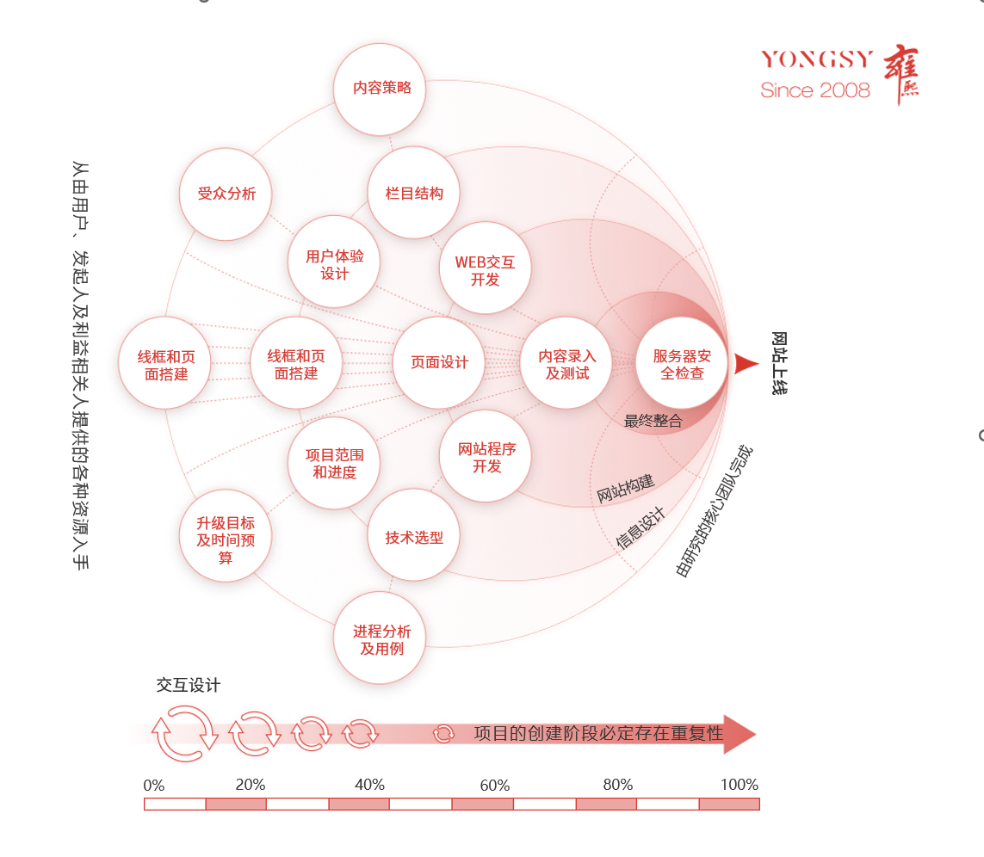

1、内容整理：
网站策划及设计之前首先要从内容出发，就好比我们现在要做一桌菜，先要盘点下手里有哪些食材，原始的食材是无法直接食用的，所以需要我们根据专业去组合调配，如果食材不够还需要再去采购。看起来和做网站整理内容是一样的道理，我们需要把公司零零散散的素材整理出来，然后进行提炼总结，最后呈现的内容就好比上桌的菜，能够满足用户的口味。如果素材不够，比如图片素材，还需要采购或者拍摄。所以准备内容是我们做后续网站策划的前提，如何最大化利用手里的内容，如何组合这些内容，如何再去补充新的内容，这些都需要遵循一些策略。

PSP方法论
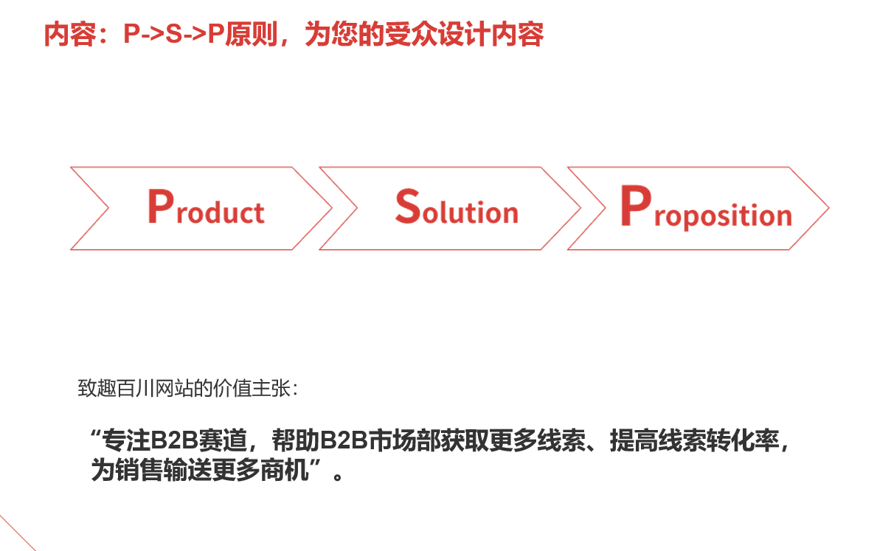
首先我们要清楚网站的内容是为谁准备的，不管是男是女，也不管他是什么样的身份，我们确保的是他们能在产品中收益，吸引他们的并不是产品本身，而是产品可以帮他们解决的问题。我们可以试着拿自己的产品或者服务做练习，不要把重点放到产品上，试着描述使用者如何满足和解决问题的，尽可能的列举你能想到的问题，然后为这个问题找到一个方法。人们购买的并不是产品，而是满足其需求的解决方案。这些需求可能是实现某个你之前做不到的功能、可能是帮你节省了时间，节约了成本。正是这些需求让我们产生了购买产品的动力。每个产品都可能会解决多个需求。但是需求和产品之前是存在缺口的，我们需要填补这个缺口，把你提供的解决方案和每个需求联系起来。

填补这个缺口的方法就是价值主张，价值主张是对潜在客户需求提出的解决方案的途径，任何给定的问题都有很多解决方案，可能这些解决方案都很好，但是只有好的价值主张才能获取共鸣。比如致趣百川网站的价值主张：“专注B2B赛道，帮助B2B市场部获取更多线索、提高线索转化率，为销售输送更多商机”。 其产品是一套营销云，同样其有很多行业场景使用的解决方案，但是价值主张是帮助B2B市场部获取更多线索、提高线索转化率，这才是用户最需要解决的问题。

对用户来讲，其考虑的问题是“我能从中得到什么？”我们必须从用户的角度去介绍我们的价值主张。
有不少网站的内容仍然是从内部视角出发，就好比你在商店里面往外面看，但是你的潜在客户是站在外面往里面看，看到的视角是完全不同的。从内部视角看，我们对自己的产品特色和竞争对手产品特色都很清楚。从外部视角看，潜在客户对他们能到的好处更感兴趣，他们只是希望能得到满足其需求的解决方案。从内部视角看，我们会使用自己行业的语言和词汇，所有内部人事都能理解。但是如果我们再网页上使用这样的语言，你会发现你的访客会非常的挣扎，没有阅读欲望。从外部视角看，你的潜在客户用他们自己的语言描述他们想要的东西。这种语言的表达可能是错误的，但是想要购买你产品的就是这样思考的。我们需要放下身段，给用户提供直白的描述，而不是晦涩难懂的秀肌肉一般的专业词汇，那是写给同行看的。

内容结构化
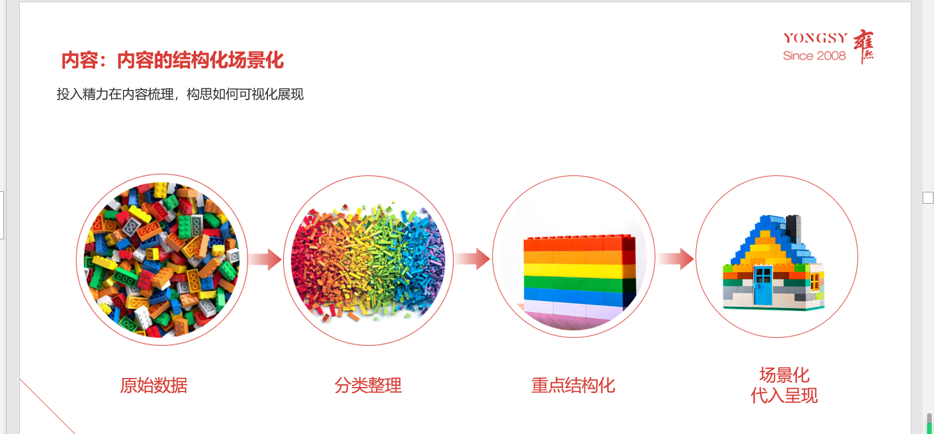
企业的原始数据是非常混乱的，很多公司都能做到第一步做好分类，把内容都填上去，但是网站并不是说明书，所以优秀的公司会做提炼，对重点的内容进行结构化梳理，如上图中的第三幅图片，当然我们还可以做的更好，那就是最后一幅图：进行场景化呈现，把内容带入场景让客户能够在体验中了解内容。

2、原型图的策划：
原型图的意义是忽略颜色及具体的界面图标及内容细节设计，而是注重交互设计，原型图一般是黑白灰的颜色，绘制原型图需要考虑页面的元素布局，页面之间的逻辑跳转关系，页面的交互说明等。原型图可以是静态的也可以做成交互的，可以低成本的去体验网站的逻辑，这里的低成本是相较于设计稿来讲，但是在网站本身的制作环节上是需要增加一个步骤，却又是不可缺失的步骤。原型图可以通过Axure或者墨刀进行制作，但是重点在于策划，策划主要分为栏目策划和页面详情策划。

栏目策划

栏常见的B2B网站栏目包括产品、解决方案、资源中心、案例、关于我们等，这里要特别注意不要乱了“血缘”关系，只有同级别的栏目才可以进入到主导航里，我见过有些公司的高管为了满足自己业务重点诉求，乱了“辈分”关系，将产品名称，和产品栏目放在了同一个主导航上。当访客进入这个网站的时候会引起困扰，因为人的思维都是结构化树形的，网站栏目策划的思路应该是收纳思路，尽可能的保持主导航极简，让大部分页面都收纳其中，如果一定要增加突出显示的入口，可以在主导航上面设置副导航、弹窗或者是重要板块进行表达，但是不能放在网站主导航上。作为网站负责人，当公司或者其他业务团队有特殊诉求的时候，我们应该如何满足他们的诉求呢？根本原则是，我会尽力满足你的诉求，但是不能破坏网站的专业性。

导航遵循的原则是，我是谁，我有什么产品，我擅长什么行业，我有什么案例，为什么选择我。
VIP模型，Value，Insight，Person。频道分别传递，价值，洞察，人文信息。

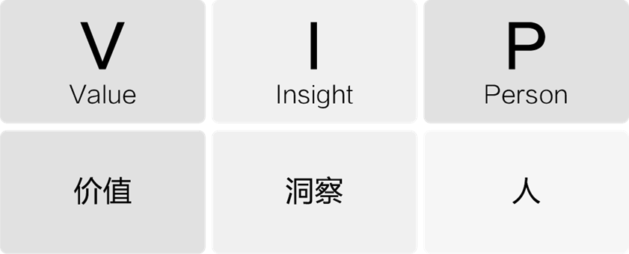

Value 价值

用户来到一个官网最优先想要了解的就是这个公司是做什么的？卖什么产品和解决方案？这些产品能否能帮助到我。

所以我们需要在首页、产品页、解决方案页、充分的表达我们是做什么的，以及我们是如何帮助到用户的，大多数情况我们在商城买东西的时候，我们是默认知道我们要什么的，比如我们要解决洗衣服的问题，我们想买个洗衣机，这种固定的需求与解决方案匹配信息，在我们脑海中是天然存在的，但是在B2B领域不是这样的，B2B的领域有很多人停留，在我仅仅知道我的需求是什么，但是并不知道什么产品可以解决我的需求，这也是当前所有B2B企业需要解决的问题，很多人管它叫，教育市场。

假设我们已经很清晰的告诉用户我们是什么组织，我们做什么产品与解决方案了，用户就会积极的找我们想要促成合作么？远没有那么简单，如果真的这么简单，那么B2B的官网真的可以提供支付接口了。

我们会用产品频道和解决方案频道来表达价值。
用户在知道我们可以提供什么支持的时候，他还需要什么呢？那就是我们是否有资格，成为最合适的合作伙伴。

Insight 洞察

做B2B的生意，每一家企业都应该是这个领域的专家，否则怎么能服务好他的客户呢？客户在选型的时候也会考虑对方是否有行业经验，因为早已经过了产品就能解决问题的年代，如果是B2C领域，比如我们要在电商平台买个东西，很大概率我们是知道商品能解决什么问题的，比如我想给手机充电，那么我需要买个充电线，直接在电商品台购买即可，我们的需求与产品价值之间存在的鸿沟，其实已经在我们脑海中潜意识的形成了关联，但是在B2B领域，产品功能与用户痛点之间存在的鸿沟是巨大的，大到很多领域是无法依赖用户自己联想的，需要经历漫长的市场教育过程（其实，B2C领域商品与需求之间的潜意识关联也是经历了教育的过程）。

所以此时，用户在选择一家B2B产品的时候，很大概率并不知道这个产品能为我解决什么问题，如何解决的我的问题，是否足够专业解决我的问题，这些疑问都天然的存在用户的脑海中，谁能先解决这些用户困惑，同时谁能在用户心中塑造一个坚实的专家形象，谁就能更多的获得客户的关注与信任。

在ToB的官网上，会用资源中心，案例来满足insight的相关需求。

Person 人

产品和解决方案是我们需要的，资源中心和案例也充分表达了这家公司是能解决我的问题的，外在因素都解决了，接下来就要升级到高维度的思考了，那就是价值观共鸣，一家公司的态度和价值与用户心中所想是完全一致的，那么这个用户在同等条件下，会优先选择跟自己价值观一致的企业，所以我们需要在网站中表达我们的态度，观点，以及团队风貌。

任何细节都可以表达这家公司的态度，比如设计风格，内容布局，交互体验等， B2B得官网一定要认真对待，因为访客会从网站上联想很多东西，比如从网站就判断产品是不是严谨、靠谱。

VIP结构基本上把一个B2B的官网结构总结清楚了，这是一个标准结构，这个结构基本上就成为一个网站的主导航了，很多时候我们可以自定义主导航结构，但是一定要注意层级感，比如我们去看一个售楼处的样板间，在我们的思维结构里，可能先知道这个房子有几个房间，厨房、卧室、卫生间，然后才会去关注床。用户在体验一个B2B官网的时候其实潜意识原理也是这样的，会先关注产品、解决方案、资源中心、关于我们这样的栏目，之后才会找一个自己感兴趣的频道点击进去继续浏览，判断一个链接是否要放到主导航上，就要看它的力量是否足够，能否成为最顶层的分类。

页面详情策划：

首页

首页是一个官网最重要的页面，因为访客最先看到的页面就是首页，首页是一个全面的简介页面，将公司是做什么的，有什么产品解决方案，提供什么服务，有什么案例和行业洞察简单表达出来，因为会有很多访客不访问其他页面就离开，所以我们希望首页可以表达的更为全面。

B2B的官网和B2C的官网，在首页的第一屏是差异性比较大的，B2B的业务是相对复杂的，没有经历过大众认知教育的过程，所以访客来到一个B2B官网首先要知道的是这家公司是做什么的，我管官网的第一屏称之为价值主张屏。它的结构是一般是左侧文字，右侧交互信息表达。而左侧的文字部分，通常会有两行字构成，口号型大字以及通俗易懂的小字构成。当然价值主张屏还有一个很重要的位置是按钮，也就是行动号召按钮。

除了价值主张平之外，首页常见的板块有产品、解决方案、内容、客户证言，logo墙、底部行动号召等；

产品

产品同首页一样，第一屏最好都是价值主张屏，因为访客可能通过任意一个页面进入到你的官网，而不一定完全是通过首页，如果第一时间能让他知道当前页面是做什么的，显然你可以得到最大收益，他可能会停留下来继续浏览阅读，直至成为你的线索。但是每个页面都要有自己的核心职责，比如产品页面需要将当前产品的价值讲清楚，它有什么能力，有什么优势，甚至是它有哪些成功案例，这些都是产品页面应该表达的内容。不要忘了，最后还有行动号召告诉当前访客，想继续了解产品，欢迎跟我联系。

解决方案

解决方案是产品的合集，如果产品是乐高，那么解决方案就是很多个乐高组成的模型。比如我们卖ABCDE产品，那么ABC可以组成一个解决方案，ABE也可以组成一个解决方案。我们希望通过解决方案让访客找到对应场景，对应的环境从而产生兴趣。解决方案一般分为行业解决方案和场景解决方案，行业解决方案是针对某一具体行业，我们能做到什么支持，而场景解决方案是针对某一个环境下，我们的产品或者服务能做到什么支持。

解决方案页面的策略，通常会从因果展开。行业或场景存在什么问题，我们是如何解决的。直至我们有什么案例，有什么相关思考，有哪些行业KOL对我们的认可和夸奖，甚至是在这个行业内获得过什么奖项，都是解决方案页面强有力的结构。

资源中心

仅仅有产品和解决方案是不足以打动用户的，尤其是在复杂的B2B领域，并不是你有需要，我有方法，生意就搭上了线，在行业内流传一句话，“客户买的不一定是你的产品和服务，有可能是买的你的经验”，也就是你在行业里的认知和思考，顺便买你的产品，因为其他家可能也有同样的产品，但从产品上面可能没有本质区别。

所以经验与认知很重要，如何在官网里表达经验和认知呢？你的官网需要一个资源中心频道，这里面承载了企业在本领域的认知和经验，比如一家卖营销软件的公司的官网会在资源中心里告诉访客，你要如何获客，顺便用到了我们的软件，这顺便看上去那么顺理成章。

资源中心有可能是转化访客成为线索的核心通道，毕竟访客会优先接受对自己有帮助的内容，所以我们要尽可能的将访客引入到资源中心频道内，比如在产品页和解决方案页给资源中心更多的入口，这不仅可以帮助转化，也可以提高网站的站内流通情况，同时需要在资源中心布局高质量的下载类内容，比如白皮书、攻略资料等，无论潜在用户通过什么信息进入到官网看到资源中心的信息后，都有可能流转到资料下载页，对资料感兴趣，为了得到资料，从而留下它的信息成为线索。

站在内容运营的视角看资源中心的架构，那些基于不同用户需求准备的内容成功的吸引了用户注意力，而那些花费了很多精力制作的高价值内容，成为了让用户留资的关键抓手。通常在进行内容布局的时候，我们希望在资源中心首页可以出现多种不同类型的内容，让不同类型的访客都能找到自己感兴趣的关注点，整个资源中心是一个庞大的蜘蛛网结构，你可以在其中设置多种用户体验流程，让访客的浏览轨迹，形成百川入海的姿态。

关于我们

除了介绍公司何时由谁创建的、公司的发展史、公司在哪，更重要的是要将公司的初心和文化价值表达出来，这也是共鸣的高级表现。如果企业在关于我们页面放入公益信息，可以得到了很多访客的共鸣。

关于我们频道的核心信息有，公司介绍、公司地点、公司文化价值观、获得过的奖项，甚至是团队风貌，招聘信息等。

一个复杂的B2B网站可能设计几十个页面，这里不做一一列举，客户访问我们的网站其实是对企业完成一个完整的认知过程，就好比从陌生人到成为朋友的过程，我是谁，我有什么能力，我的经验是什么，我有什么态度。优秀的人会吸引同类，优秀的网站也会吸引优质的客户。在网站策划阶段，我们通过原型图将网站的大部分构想设计出来，包括结构，文字，色彩要求等，力求给下游的开发团队提供更为明确的信息，甚至在原型图阶段要将页面的空间结构、字号间距传递的内容表达体现出来。

网站开发是有前后依赖关系的，上游开发完毕，不做修改，才能交给下游继续开发，如果在前面部分没有明确，等网站开发到后半程之后再想去改前半部分，那么浪费的成本是非常大的。就好像你在装修房子，做了水电改造，贴上了地板，此时你想新增加一个插座，你需要敲开地板，重新布局水电，地板就全部浪费了。所以我们在原型图阶段要有明确的验收规则，直至网站负责人明确了页面数量、结构、文字等信息后，才可以将项目交付给设计师。

3、交付给设计师：
网页设计相当于给原型图这个骨架增加皮肤，设计师不仅仅需要还原原型图的样貌，还需要在设计中注入一些特别的心思。糟糕的设计会让你抓不到重点，让访客心情烦躁，而优秀的设计总会给人一种如沐春风的感觉，下面我们细究原因，到底是什么决定了网页设计的好坏？

平衡设计工作的重点

需要把更多的精力放在首页的创意上，从优先级来看看首屏>首页>内页，用户进入网站的第一印象非常重要，这也决定他会不会继续阅读下去，或者说带着怎样的心情进行浏览。而内页主要放在用户旅程梳理和内容展示层面，多以微动销为主，不要打扰用户的阅读。

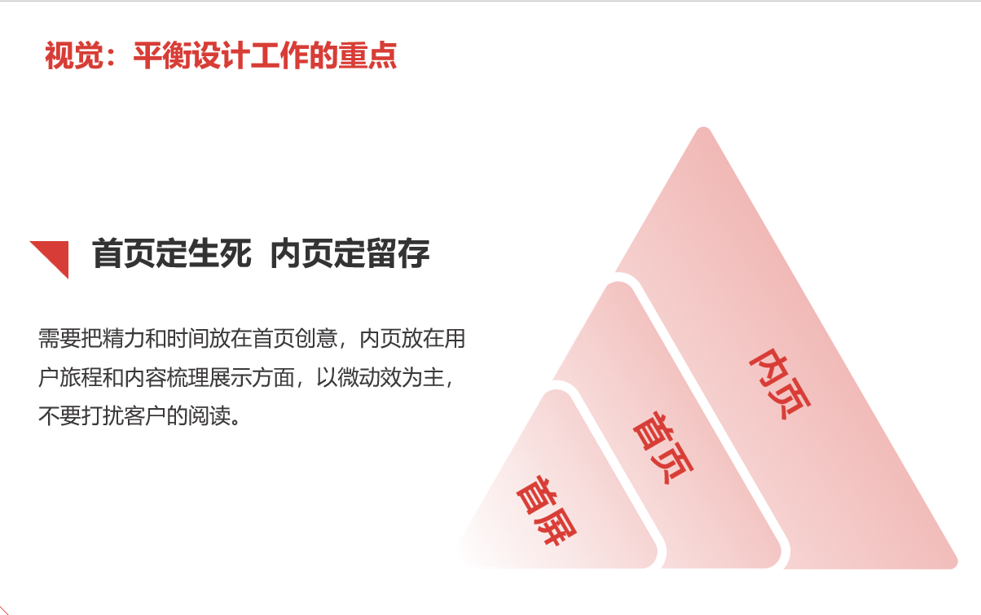

差异化和记忆点的打造

首先需要站在行业里去看设计，不要跨行业，比如你是制造业，而你去看建筑设计行业的网站，这就是错误的，每个行业是有行业审美的，而不是另类就是创意，在行业审美范围内寻求差异和创造设计记忆点。 交互是差异平面设计的核心，也是网站的灵魂，最基础的交互是不同尺寸屏幕及不同设备的体验，优秀的交互是基于内容的体验，结合客户的解决方案或者产品，通过动态维度的让用户更好理解产品，产生记忆。

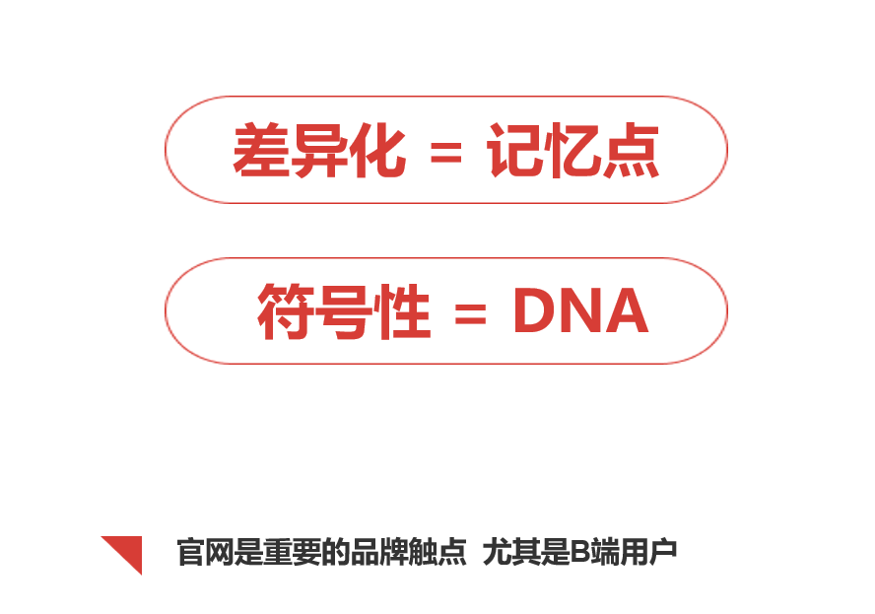

设计风格

扁平化设计是当前的主流网页设计表达方式，浮雕等立体表达，会失去二维世界传递的力量和精细感。扁平化设计让用户更好的聚焦内容、关注体验，我们可以多去体验一下苹果的官网，感受简单带来的高级感。

颜色中的营销思考

B2B业务是慢而精的业务，需要给潜在客户传递专业性和稳定性，全站的颜色统一是在网页设计的时候很有力的传递方法，主色系要跟logo沿用同一种色系，作为提纲在网页中起到支撑作用。我们希望访客可以在所有的颜色中清晰的看到按钮，可以行动起来的按钮，也就是行动号召按钮。所以按钮的颜色和网页的底色应该是反差色，整个页面中不应该有过多的颜色干扰，在颜色方面让访客聚焦。

字号

要遵循统一原则，官网的字号不宜过多，而且需要统一，所有的标题需要统一大小，统一样式，统一颜色，所有的正文也要统一，甚至是行间距与字间距，都应该遵循规范。将网页按照内容结构进行分割，同一类内容存储于一个区域中，就像住宅中的楼层一样，行业里称之为网页中的楼层，在字号和间距明确了之前最先应该明确的应该是楼层高度与楼层间距、楼层内边距等细节。

图片质量

图片的品质对网站非常重要。第一清晰度，这个是最基础，是否使用了高清的大图，图标是否是矢量图标；第二独特性，图片是否烂大街的，是不是专业图库的图片；第三匹配度，图片是否匹配场景，而不只是为了好看，高质量切匹配场景的图才是优质的，可以定制拍摄或者图片后期做提升。

设计师需要有较好的审美和设计洁癖，保证设计规范的一致，从而传递品牌的严肃性和专业性。网页设计师最终会输出高保真设计图，在设计环节如果有修改，那么一定要在确认之前全部修改完毕，让所有负责人满意，否则如果一旦过了设计环节，再想回来修改设计，难上加难。

4、交付给前端工程师
前端工程师负责将设计图变成HTML页面，也就是我们经常在互联网上看到的网页的形态，基于有没有数据库里的数据调用，网页有会分为静态网页和动态网页，前端设计师仅仅负责将静态图片开发成HTML页面，你的网页里存在多少交互特效决定了交互设计师的工作难度。早些年的网页会通过的flash动画来实现，那时候就需要Flash工程师把动画片做好，而现在的网页更在意小型的微交互，flash因为是无法拆解的整体，对于搜索引擎来说，是无法识别和抓取的，所以B2B的官网已不再使用flash来进行展示了，此番任务就落在了前端工程师身上。

通过Html5+CSS3+javascript语言来实现想要的效果，这样的技术效果更好，加载更快，对于搜索引擎来说更亲和。而且目前市面上存在这多种终端，前端工程师还需要对页面进行适配处理，保证不同分辨率的屏幕能够都有自适应的展示，这也就是我们现在说的响应式网站。这对前端工程师的工作压力大了很多，需要对多终端进行代码编写和调试，也对前端专业性要求更高了。

同时前端工程师在制作HTML页面的时候还需要考虑营销诉求，比如SEO领域就需要前端工程师的支持，整洁的代码无疑是更受搜索引擎喜欢的，而混乱的代码不仅仅会影响网页权重，甚至如果只关注开发而没有把html真实渲染在页面上的话，比如使用vue框架，但是没有进行特殊处理的话，搜索引擎根本无法收录。

慢工出细活，越是精细化的工作，想要做好，越不容易，近几年，B2B的网站交互设计师已经开始摒弃了大模块特效的做法，更多使用微交互和缓动，因为可以给访客带来轻松和舒适感，所以在交互动效层面上，工程师也会总结出受欢迎的一套规范。

5、交付后端工程师：
后端主要是逻辑功能实现，以及内容在前端的渲染输出，如果有会员中心，就要实现会员中心一些复杂的功能，如前台的留言表单、产品高级筛选等等，以及客户更新内容使用的网站后台，也是后端开发。如果需要网页与数据库沟通，从数据库里动态的得到内容，就要后端工程师上场了，我们也会管工程师叫程序员，工程师通过一些代码，让网站上的内容可以动态的操作数据库，对数据库里的信息执行增删改查工作，就实现了内容板块、表单板块等能力。但凡设计到与数据库里的内容沟通，都需要程序员的参与。

网站开发一般都是基于CMS（内容管理系统）进行开发的，这里你需要关注使用的CMS的商用授权及安全性，不要在后期运营的时候遇到麻烦。后端工程师开发完毕后会交付网站的后台地址，可以通过其进行网站的内容管理。

使用者一般有两个明显诉求：
1、网页上的内容可以随意更改，不只是简单的文字图片内容，甚至扩增栏目等，在不更改网站设计框架的基础上，后台能自己修改的内容越多，证明后台程序投入的越多，用户使用就越方便。

2、内容修改的易用性，是否方便找到前台对应修改内容的位置，有很多开发的后台不是为用户设计的，而是为程序员为了自己方便开发做的，你想找到对应修改的地方非常困难，而且可能修改起来也很困难。

6、交付测试人员：
网站全部开发完毕需要进行前端展示、功能实现、安全等测试。首先就是设计稿比对，是否能够尽可能的还原了设计稿，达到高一致性；第二步进行前端兼容性测试，不同设备、不同分辨率等调试；第三步，开始对功能比如表单、会员、后台功能进行测试；第四步进行安全测试，以保证网站上线后的稳定。

7、内容录入：
内容录入其实就是数据添加，需要把资料进行梳理，量级比较大的可以通过后台导入，如无法导入的要人工添加，这里涉及到内容重组，文案重写，包括资料翻译核对，全部数据录入结束，要进行资料合规核对，之后网站就可以上线了。内容填充工作往往是大家容易忽略的重要步骤，后台是否易用，能不能灵活管理内容，以及更新到网站的内容在前台是否能够美观的展现，都是要花时间去校对的，尤其是对于内容量比较大的网站，一定要给内容填充预留足够的时间。

8、上线发布：
经过以上的几个步骤一个网站就做完了，接下来需要把网站发布到正式的服务器，让所有人都能访问到？那如何通过一个域名就可以访问到你的网站呢？此时需要运维工程师帮忙。
为了帮助你理解，下面讲一下如何将开发好的网站发布后让别人可以访问。

首先你要买服务器和域名，在阿里云上购买即可，如果买个com的域名，国内上线的网站都需要进行备案工作，需要提供营业执照，同时需要实名认证且上传照片以及保证书，证明这个域名是归你所有。再接下来需要上线到服务器，可以购买虚拟主机或者独立主机服务器，国内阿里云比较多，当然也可以使用腾讯云或者华为云，而且云服务器还是弹性扩容的，还是蛮好用的，这里涉及很多技术细节不做过深的介绍，大家懂的一个基础流程即可。

域名和服务都买好之后，把你开发好的网站代码，发布到服务器环境，把你备案好的域名做下解析操作，就是将域名与服务ip进行绑定，别人就可以访问到网站了。

以上就是一个网站开发的总流程，每个阶段都有不同专业的伙伴支持，当然大部分公司是找不全这样的团队支持的，要么就一个人什么都做了，要么就找专业的供应商帮我们做网站。

5.2.4 建站过程中需要考虑的营销问题
SEO策略

在网站策划的前期就需要SEO专家存在了，就像你装修房子的早期最好让灯光设计师参与设计，这样这个房子最后交付的时候，灯光氛围一定是让你满意的。SEO可以让网页针对某关键词更有竞争力，所以SEO需要策划设计，通过哪些页面去对应竞争哪些关键词。而让页面更有搜索引擎排名的竞争力，也需要让SEO专家给出专业的建议，对于其他职能来说，可能AB两个选择都没问题，但是某一个选择对SEO就会更有利。

举例1：
你的产品功能之一是营销自动化，你希望访客在搜索营销自动化的时候，你的网页可以在考前的位置，于是你希望竞争“营销自动化”关键词，如果你没有SEO专家的建议，你的营销自动化页面可能只有3个楼层，把营销自动化这件事进行了简介。而有了SEO专家的建议，它会让你整个页面出现营销自动化的时候，要保持这五个字的完整性，不是营销的自动化，也不是自动化营销。这样更有利于搜索引擎判断关键词密度，而为了提高关键词的竞争力，网页里需要大量的营销自动化内容，甚至是用视频来提高页面质量。

举例2：
通过主页面来竞争大关键词，通过解决方案来竞争行业关键词，通过文章来竞争长尾关键词。

SEM策略

通过SEM进行广告投放，大多数时候需要网站进行承担流量，为什么做B2B业务不建议用单页来承载付费流量而是网站呢？B2B的访客需要很多信息来让自己产生兴趣从而行动，比如你是谁，你有什么产品功能，你有什么行业的认知？为什么是你？等等，你根本不知道哪个信息可以吸引当前访客，而你的目标往往过于生硬，不得不承认留资注册是很强硬的行为，即使是下载资料来获取线索，也很生硬。

在所有的网站改版升级的原因里，提高SEM的转化率是最实际的目标。没有什么比能赚更多的线索，让网站团队开心的了。如果网站注定是你的SEM承载平台，那么什么页面要承载什么需求，在一开始网站策划的时候就可以给出答案。把SEM带来流量的需求写清交给内容和网站原型图策划人员，他们会为了帮你一起作出努力。

内容营销

内容营销需要把全站内容的表达优化到极致，制定用户画像，Persona，基于用户的视角进行内容优化，这里要注意的是，内容不仅仅给全部访客看，还要给需求看，比如百度推广来的访客本身是附带需求的，他需要从网页里搜寻答案，如果你的内容放访问者看不懂，那么根本就没有机会征服访客，如果某些页面承接百度推广的流量，需要针对性的进行内容和转化流程的设计。我们需要设计转化动线，我们期望用户按照什么样子的路径在我们官网里浏览需要提前设定好，内容要配合好转化动线逐层的承接用户需求。

那么如何让网站上的文字可以满足访客需求呢？需要以转化为目的进行文字布局，我们可以设立几个虚拟人物，比如李雷，男，三十岁……，尽可能把你的潜在客户具象在某个人身上，每写一段话，就假设你是这个人，看看你自己能否了解。另外一个办法就是，进行充分的调研，当你写完文字之后，找一些没有参与此项目，入戏没那么深的朋友，帮你去看这些内容，是否足够通俗易懂，你一定会有意想不到的收获的。

品牌助力

在网站上线之后，需要品牌或者活动的同事，把网站上线当成一个项目，推广出去。
网站本身没办法做为推广的手段，但是如果某一个活动利用了新网站，这就两全其美了。

5.3 官网上线，不是终点，是起点，开启数字化运营
网站上线了，一切就结束了吗？
恰恰相反，网站上线了一切才刚刚开始。网站开发和网站运营是两回事，网站开发可以是为期几个月的项目，而网站运营是长久的事。
5.3.1 为什么需要网站运营？
也许你的网站一开始制作的时候已经很优秀了，但是当你看到网站的全貌数据的时候，你又发现了很多增长点，流量越大网站优化带来的收益越大，而且如果你的网站里增加了资源中心，你可以不断的填充内容，使其成为一个庞大的资料库，实现通过构建内容强化品牌的目的。

如果我们想快速提升我们网站的品牌及转化率，首先要做的就是解决内部问题，也就是网站的短板。
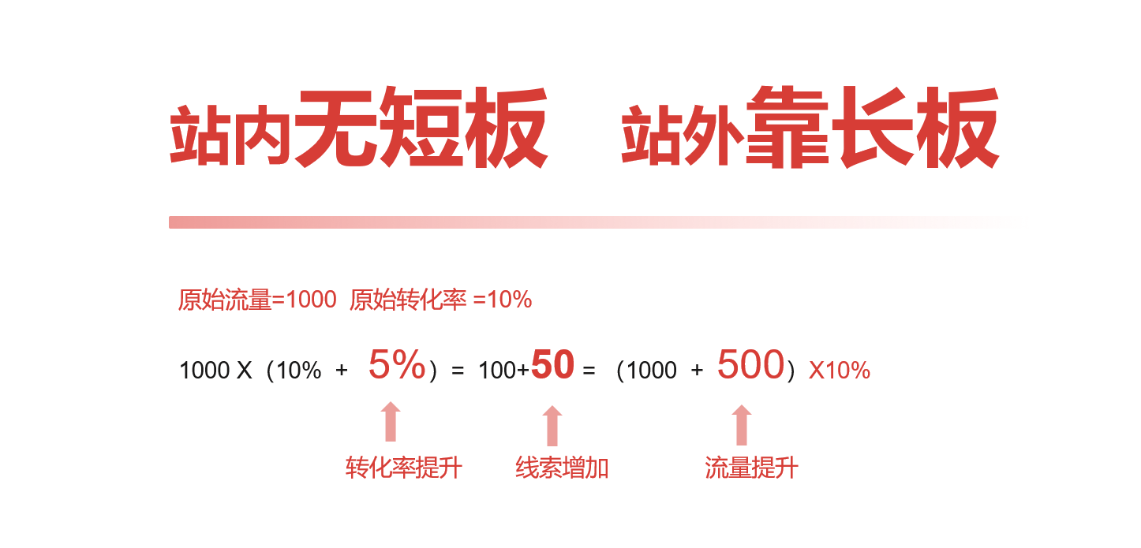

我们来看下上图，这是一个流量和转化率的关系。假如我们原始的流量是1000，原始转化率是10%，也就是说1000个访客可以带来1000X10%=100个线索。现在我们想增加50个线索的话，如果流量不变，我们只需要提升5%的转化率即可，但是如果转化率不变的情况，同样增加50个线索就需要增加500个流量。对于我们B端的网站来讲，增加500且专业精准的流量是非常难的，所以提升5%转化率相对容易很多而且和可控。

讲下长板，对于B端用户来讲，大家都有自己擅长的获客方式，有的靠内容，有的靠推广，有的靠活动，靠关系，你可以把你擅长的获客方式做到极致，也就是靠长板。但是如果你想增加一个新的获客方式就没有那么简单，比如一个传统行业，想要增加线上获客方式，就需要先内部成立小组，不断去找到自己的合适线上方式和人才，把其打造成自己的长板再做发力。

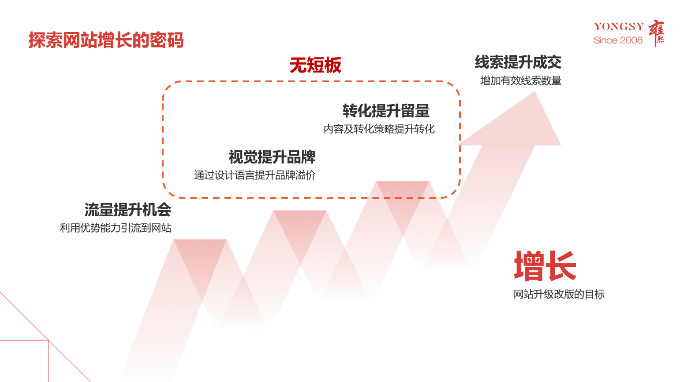

我们看下上图，虚线里就是我们多数网站需要补齐的短板，首先提升视觉，提升我们品牌信任力，接下来优化我们网站内部的转换逻辑，完成高效的流量转化。“站内无短板”才能让我们做推广或者市场活动的时候无所顾虑，甚至更有信心。

5.3.2 数字化官网运营武器
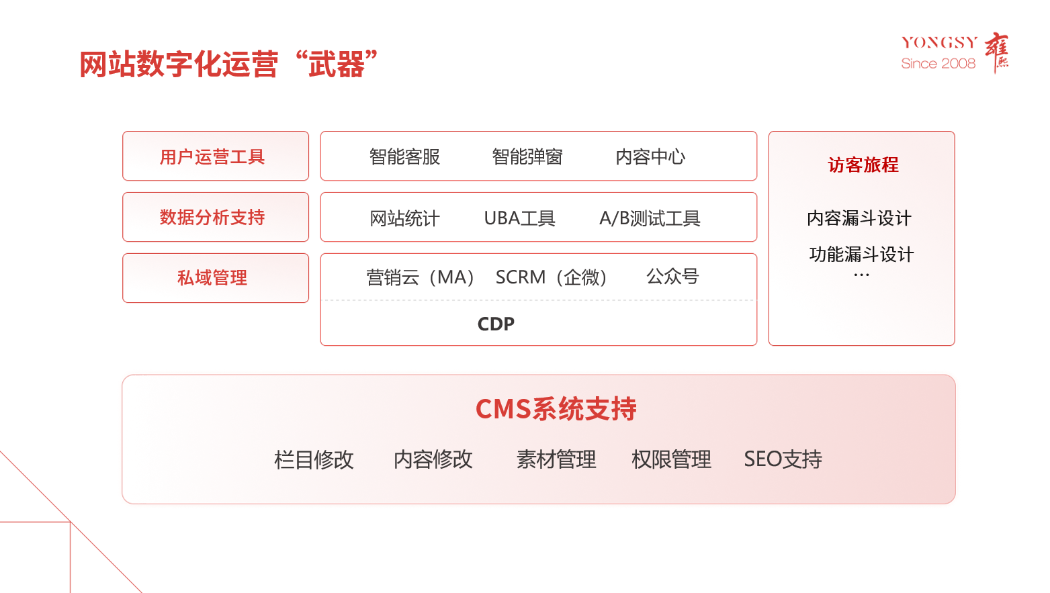

这个武器库全貌的展示了我们官网运营过程会涉及的相关技术工具。

1、内容管理：
首先是底层的CMS支持，一个方便网站内容管理系统非常重要的，除了方便网站内容的更新录入、安全性，还有一项重要能力就是能否支持数字营销设置，比如全站SEO设置，全站tdk自定义修改、全站alt属性修改等。

2、用户运营工具：
属于用户感知层，包括智能客服、智能弹窗、内容中心。智能客服帮助我们可以让客户快速和我们产生对话，甚至可以通过语料库预设一些智能回复，比如采用百度的爱番番，百度推广客户都可以免费使用，当然还有有一些其他品牌，比如53客服、商务通、智齿等。智能弹窗属于网站运营的强大补充，可以快速增加页面弹窗，优化用户旅程，还可以进行退出挽留，当客户关闭网页退出网站的时候做二次挽留，用户和弹窗的交互数据也同时会被记录，方便后续进行分析，国内目前wowpop智能弹窗可以实现。内容中心前面内容多次提到过，是企业提供洞察、差异化竞争对手的重要板块，在内容中心这块我们也做了很多尝试，目前实现了内容中心的埋点、数据分析及注册转化，形成了一套有效的体系，如果有兴趣可以和我沟通。

3、数据分析工具:
常见的数据分析工具就是网站统计工具，网站统计主要有百度统计、谷歌统计，国内多用百度统计，其可以准确获取到用户在百度的搜索词，其他工具无法获取，而且百度统计是免费的。进阶的分析工具就包含UBA（用户行为分析工具），如神策、易观，当然百度也有收费版本的UBA工具，UBA工具主要是分析用户在网站上的行为，比如分析用户表单填写过程，可以优化表单字段或者顺序等。A/B测试工具，一般多用于推广页面的优化，通过这个工具可以让流量分别进入不同的页面，最终对比不同页面带来转化的多少，以选择最优解。

4、私域运营管理工具：
在当今数字化营销的时代浪潮中，对于企业而言，通过网站所获取的线索，其最终的理想归宿便是尽可能地沉淀到我们的私域流量池中，如此才能够进行长期且有效的孵化与培养。这是因为私域流量池就像是企业的专属客户资源宝库，能够让企业与客户建立起更为紧密、直接的联系。以常见的私域沉淀方式为例，引导访客关注公众号便是一种有效的途径。公众号可以定期推送有价值的内容，如行业资讯、产品知识、解决方案等，持续吸引访客的关注，增强他们对企业的认知和信任。而添加企业微信，则进一步拉近了企业与访客之间的距离，便于进行一对一的精准沟通和个性化服务。

目前，市面上涌现出了众多功能强大的 SCRM（社交化客户关系管理）工具，这些工具专门聚焦于企业微信的私域管理。它们具备丰富多样的功能，例如能够对客户进行精细化的标签管理，根据客户的属性、行为、需求等维度进行分类，从而实现精准的营销推送；还可以对客户的互动数据进行实时跟踪和分析，了解客户的兴趣点和需求变化，为企业制定营销策略提供有力的数据支持。

随着数字化运营朝着更加系统化、智能化的方向发展，营销云逐渐成为企业提升运营效率和营销效果的重要利器。营销云就像是一个集成了各种运营工具的超级平台，它不仅涵盖了企业微信的管理功能，还集成了营销自动化、直播等多种常见的运营工具。通过营销自动化功能，企业可以实现对营销流程的自动化管理，如自动发送邮件、短信、社交媒体消息等，根据客户的行为和数据触发相应的营销动作，大大提高了营销的效率和精准度。而直播功能则为企业提供了一个与客户进行实时互动的平台，通过在线直播产品演示、行业讲座、答疑解惑等活动，增强客户的参与感和粘性。营销云的一体化解决方案，能够全方位地满足 B2B 企业在获客过程中的各种需求，从线索获取到线索转化，再到客户留存和复购，为企业提供了一站式的服务。

当企业的数据体量达到非常庞大的程度时，这种情况一般常见于 B2C 业务中，企业通常会引入 CDP（客户数据平台）营销中台。CDP 营销中台能够整合企业内部和外部的各种客户数据，将分散在不同系统和渠道的数据进行统一管理和分析，形成全面、准确的客户画像。通过对客户画像的深入分析，企业可以更好地了解客户的需求和行为模式，制定更加个性化的营销策略，实现精准营销。由于 CDP 营销中台在 B2B 业务中的应用相对较少，且涉及到更为复杂的技术和数据处理，在这里我们就不多做详细阐述了。

通过上述这些丰富多样的工具和平台所构成的 “武器库”，我们拥有了安全、方便且科学的运营网站的能力。借助数据的力量和 Mar-tech（营销技术）的支持，我们能够对访客的行为和数据进行深入分析，了解他们的需求和兴趣点，从而有针对性地进行营销推广，实现访客的高效转化。同时，我们还可以根据数据分析的结果，不断对网站和营销策略进行迭代优化，打造出 B2B 企业最强的获客 “战场”，在激烈的市场竞争中脱颖而出，实现企业的持续增长和发展。

5.3.3 进阶：我们要得到网站的什么数据？
大部分的国内的B2B官网流量都不理想，每天有几千人访问已经算是不错的了，你想要看到网站的相关数据，可以通过百度统计、GA等工具，如果你想分析的更透彻，你可能需要借助埋点，借助UBA。

什么是埋点？
埋点通常是在网站、APP、小程序上进行，也有在硬件的软件系统上进行，总之能让我们改动代码且可以和外界良好进行数据传输的地方都可以埋点。线上场景就不多介绍，讲个有意思的，你家有没有小米体重秤，它和普通的游泳池里的那种指针秤有什么区别？当你把这个小米体重秤与小米之家连上之后，你就可以记录自己每次的体重变化，omg，惊人吧？你这样想，其实在小米体重秤里进行了“埋点”，让你踩上去（或者躺上去）有数值了，埋的点位就把体重数据传输到小米的服务器上了，这个服务器再把体重数据传给你的手机。

总结来说埋点就是在交互动作（或设备终端）加上代码，进行事件的行为或者数据的捕捉。因为我们要重点讲B2B的官网埋点，所以聚焦一下，B2B官网的埋点的目的是记录访客在官网上的交互行为，把产生的数据上传（专业数据也叫上报）到埋点系统自己的服务器。上报的数据有两部分，分别是用户属性数据，比如姓名、设备型号什么的，还有一部分就是用户行为数据，比如当前用户某时在某地做了某事情，举例：XXX用户点击了XXX官网第一屏的XXX按钮。

我们是怎么记录用户行为的呢？并不是用户进行的所有操作我们都会记录，那样的数据量过大且没有主次，所以我们需要通过埋点的方式去记录我们要的数据，是在我们认为关键的位置进行埋点，我们可能需要在几个、几十个位置埋点，这个埋点计划也可以称之为指标体系。指标体系的制定是需要智慧的，指标体系如果做的不对，埋点花的钱都是浪费，一切都是浮云。

指标体系包含北极星指标，第一关键指标，第二关键指标，……指标体系是由一个指标树构成的，如果你买个乐高，指标体系就像那个拼装的指导步骤图。它很重要吧？我觉得乐高的精髓都在这个图纸上。埋点也是一样的，精髓都在于我们要在什么地方埋点，需要采集什么数据，这些数据未来有什么用？而这些都会体现在指标体系上。
埋点的错误做法
举例1：B2B官网我要能埋点的地方都埋，能采集的数据都采集。
解答：大而全并不是好事，而且这很容易造成灾难，你到后期都不知道自己要看什么，当然这也会产生大量的成本浪费，混乱是B2B营销的大敌。

举例2：并没有想清楚这个点位能给我带来什么，带来的数据是否有影响，感觉我需要就埋了，或者别人是这么埋的我也要这么埋，供应商告诉我这么埋，他们就是对的。
解答：这些思考都是隐患和炸弹，会在未来的某一天突然爆炸，让你猝不及防，你连哪里来的“火药”都不知道。写程序的时候，有一个原理，就是一定要知道自己的写的代码作用什么，以及一定要知道当前的效果是来自于哪些代码，这会让你很快的定位问题，也可以很快的为策略找到升级位置。但是让你自己脑海中是一锅粥的时候，这就是灾难，再次强调混乱是B2B营销的大敌。
5.3.4 B2B官网的指标体系建议
如果官网的北极星指标是注册成功（对应线索生命周期漏斗里的新增线索），所以B2B官网在营销侧的价值全部围绕着注册成功事件展开，注意这里，我讲的不是点击注册按钮，这在数字上是两回事，既然官网全部的努力都是为了北极星指标，即注册成功事件展开，那么我们还要看什么数据呢？我们要看三个指标构成的二级漏斗，这三个指标是官网全部流量、表单页流量、注册成功事件。围绕这一条路径，B2B官网的指标体系呼之欲出，我们用一张思维脑图来表达。

埋点之后带给我们的价值是什么？
这个问题至关重要，因为它直接关乎到是否要进行埋点操作，而这一决策对于 B2B 官网的运营与发展有着深远影响。接下来，我们一同深入探究一下，对于 B2B 官网而言，埋点究竟蕴含着怎样不可忽视的价值。

埋点的核心目的，在于精准获取访客在官网的用户属性数据和用户行为数据。在用户属性数据方面，大部分数据确实能够通过表单填写的方式轻松获取，比如用户的姓名、职位、公司名称、联系方式、所在行业等基础信息。然而，仅仅依靠表单数据远远不够，这就凸显出了埋点的重要性。当我们考虑在官网进行埋点时，实际上是期望借助这一手段达成以下关键目标：

1、优化官网体验，提升转化效率：

通过全面且细致地了解用户在官网上的所有行为，我们能够更有针对性地对官网进行优化。比如，分析用户在浏览不同页面时的停留时间、点击路径以及在各个板块的交互情况，从而判断官网的文字表达是否清晰有力，是否能够准确传达关键信息，吸引用户的注意力。同时，基于这些行为数据，我们可以对页面结构进行调整，使其更加简洁明了、符合用户的浏览习惯，减少用户查找信息的时间和精力成本。在交互体验方面，也能根据用户行为发现可能存在的问题，如按钮是否易于点击、导航是否顺畅等，并及时进行改进。通过这些优化措施，我们能够有效提高官网从流量到线索的转化率，让更多的访客转化为潜在客户，为企业带来实际的业务增长。

2、提供线索支持，助力销售成功：

埋点能够获取到丰富的用户行为信息，将这些信息进行整理和分析后，可以组成每个用户独特的行为序列。这些行为序列对于销售开发代表（SDR）和销售人员来说，是极具价值的重要线索信息。例如，SDR 可以根据用户在官网上对不同产品或服务页面的浏览顺序、深度以及是否下载了相关资料等行为，判断用户的兴趣点和需求程度，从而在与用户沟通时更有针对性地介绍产品或服务，提高沟通效率和质量。销售人员在拜访客户时，也可以利用这些行为线索，更好地了解客户的背景和需求，制定更合适的销售策略，增加拜访环节的成功率，提高客户的转化率和成交率。

3、完善用户画像，丰富数据资产：

通过埋点获取官网的全部用户行为信息，并将其整合进入后端系统，能够形成更为全面、准确的用户画像。这些用户画像不仅包含了用户的基本属性信息，还涵盖了用户在官网上的行为偏好、兴趣领域等多维度的信息。将这些用户画像与后端系统进行深度打通，让行为信息作为补充数据存在于客户数据平台（CDP）中，或者直接传输到客户关系管理系统（CRM）里，能够极大地丰富企业的数据资产。这些数据就如同 “养分” 一般，为企业的市场营销、产品研发、客户服务等各个环节提供有力的支持，帮助企业更好地了解客户需求，制定更精准的营销策略，提升客户满意度和忠诚度，从而在激烈的市场竞争中占据优势地位。

还记得开篇我们讲到的官网开发的“坑”吗，网站升级改版需要专业的策划过程，我们不仅不要掉“坑”，还需要有更强的预见性，面对官网3-5年的生命周期，需要把基础做好，因为官网承载着重要的品牌传递和获客作用。官网的搭建过程涉及了多个专业部门，每个部门都有其价值，所以一个完善的团队是保障其顺利上线的基础，了解各个团队的职责也方便我们更好的和他们进行沟通。开始动手升级官网之前，我们必须明确我们的改版诉求，在执行过程中随时校对目标，才能保证高质量的交付。接下来开始动手升级官网了，但是如果还没你没有完整经历过一个网站的完整搭建过程，这一节可以让你开启“上帝之眼”全部把控每个环节，重点的步骤，如网站内容整理、原型策划、设计环节一定要多投入精力参与其中。终于网站上线了，但网站上线却是网站运营实战的开始，如何让官网的力量最大发挥出来，我们需要借助数字化运营“武器”，对网站进行“武装”，让网站不仅能上线“起飞”，而且在激烈的市场竞争中拥有强大的“火力”。

B2B官网项目的执行，本身就是一个系统且繁杂的过程，对我们执行人来讲也是一个非常好的成长过程。公司高层对官网的品牌价值非常关注，所以作为企业的线上门户，高层会更关注品牌，市场部还需要考虑营销获客，整个改改版过程我们需要把控交付结果、项目时间、内部协调、外部沟通，希望这里能帮到咱们市场人或者品牌人能在官网改版执行过程中少走弯路，交付一个高质量的官网，顺利完成官网的改版任务，并在后续运营过程中不断迭代优化，高效获客。

第六章 线索的进化是个蜕变过程

B2B营销里最值钱的名词应该就是线索了，有了线索就有了无穷尽的商机，也有可能有大量的订单，于是乎我们努力获取线索，孵化线索，转化线索。B2B营销人上的第一课就应该是认识到什么是线索？突然有一天我发现，我脑海中的线索可能是不清晰的，对线索的认识可能是片面的，我想彻底的观察一下，线索的前世今生，以便更了解他，跟“它”成为朋友。

5.1 线索的各个阶段定义

线索对应英文单词是Leads，我有个朋友，做营销的，在给自己取英文名的时候也管自己叫Leads，可真的说明了他对线索的渴望。一条线索是一个用户的基本信息，但是线索并不是一个绝对概念，它是一个相对概念，每家公司对于线索的定义都不同。

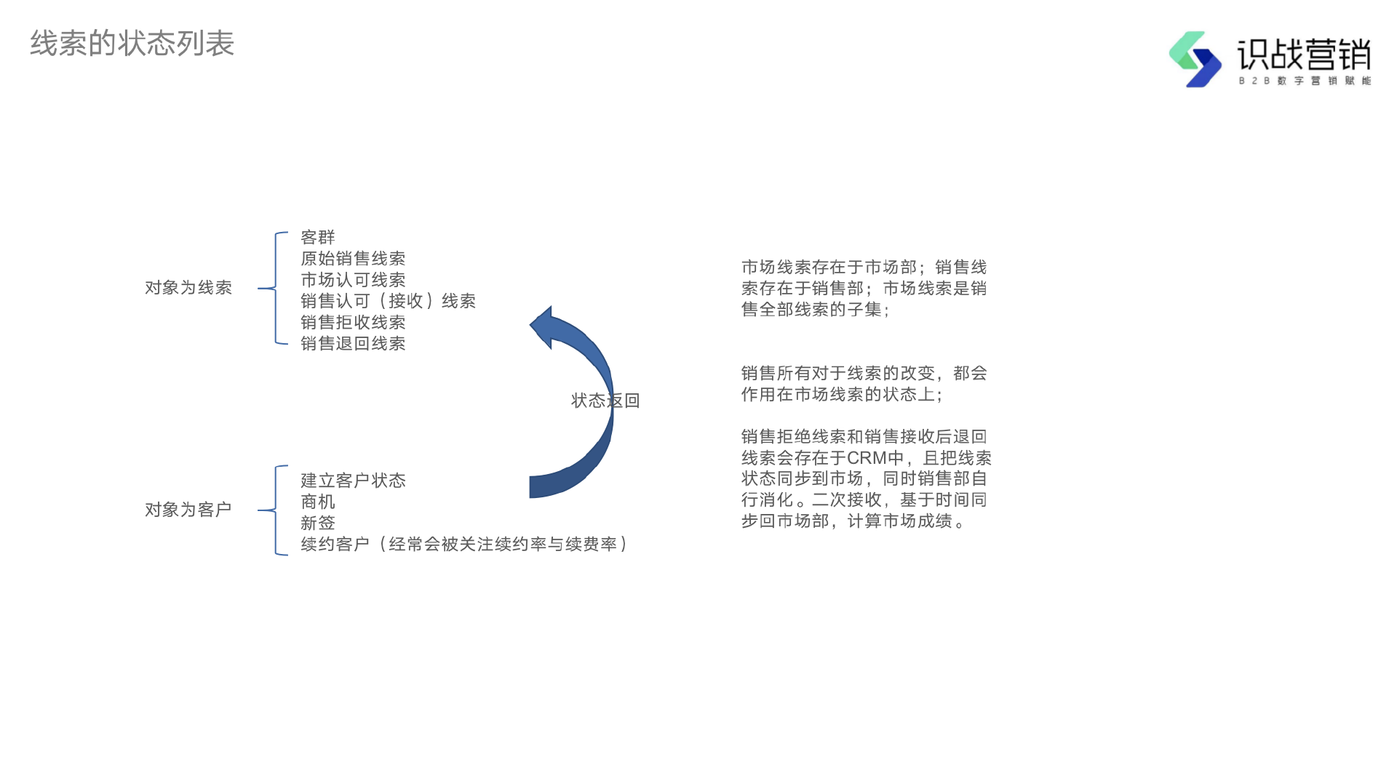

A公司，是一家卖软件的公司，软件的交付模式是SaaS模式，他们市场部对于线索的定义是，只要有手机号就是一条线索。

B公司，做政府业务的解决方案公司，他们的市场部对于线索的定义是除了手机号之外，必须有城市和企业名称，才能称之为线索。

你们公司对于线索的定义是什么呢？注意不要把线索和注册用户混为一谈，有时候注册用户不一定就是线索了，线索也不一定是注册用户。
一旦有了线索的定义，那么那些没有成为线索的注册用户或者匿名访客叫什么呢？目前国内B2B营销领域还没有一个统一的标准，我更喜欢叫它访客。

访客包含：
1、官网的匿名浏览访客；
2、公众号粉丝；
3、不满足线索条件的注册用户；
等等。

在访客层面，我们需要通过一些方式方法，将访客转化成为线索。
当线索满足了我们要求的集中状态之后，就变成了MQL，注意，用户还是一个用户，只不过它的称谓发生了改变，这有点像精灵宝可梦里的皮卡丘进化成了雷丘。

MQL便随着的动作是MDR将这条线索转出给了销售部，销售如果接收了这条线索，它就变成了SQL，如果没有接收，销售会选择拒绝（到时间自动退回，也算拒绝），此时这条线索的状态变更为销售拒绝线索。

如果销售接收成为了SQL，但是经历了一段时间后，没有转化成为潜在客户，进而选择了退回，此时这条线索的状态更该为销售退回线索。

英文缩写是有害于内部团队交流的，所以要尽量不要用缩写，除了便利性，其他的虚假的要去除，线索没有变，还是那个线索，只不过是状态变了，但是在跟CRM沟通的时候，线索变成了客户，这里给系统化构成了一些难度。SQL的下一个阶段是建立客户状态，建立了客户状态就进入了锁定状态， 这家客户由某一位销售负责了，很多线索，在此时归结于客户。

自此以后的状态，全部由客户身份完成，比如签约，续约等。
这是主体发生了变化。线索是一个自然人，而客户指的是一家公司，一家公司有很多条线索，当线索在CRM里升级为公司之后，这个公司就被保护起来了。不被其他销售触碰，所以说也许一家公司不同线索有不同的销售跟进，但是谁先有信心建立公司状态，谁就可以得到这个机会。
5.2 线索被激活的定义是什么？
MQL（市场认可线索）少了，你也许根本不知道为什么少了，最近经常被提及的话题就是把精力放在存量上，在企业层面上要服务好老客户，在市场层面上做好存量线索的运营。其实，这种做好自己擅长领域的思考一直在都被提倡，只不过这两年环境不好，大家反而更冷静了，也会克制自己的野心和欲望了。

激活存量线索从来没有被如此重视过，存量线索被激活的定义是什么？到底什么样的情况下，线索属于被激活了呢？

讲个故事：
某市场王二狗，在年初制定工作计划的时候，慷慨激昂，唾沫横飞，我要不仅仅做增量，还要做存量，充分挖掘已有资源价值…… ，老板们听的如痴如醉，感觉好有道理啊，一年四季，眼睛一闭一睁，就过去了，年底了，老板问，二狗啊，你的存量线索激活做的怎么样啦？二狗说，效果还不错，我们给销售转了很多市场认可线索（MQL），销售部也挺开心的。领导又问，噢，这些市场认可线索，有多少是新的呢？多少是存量线索里挖掘出来的呢？还有啊，你做了哪些事情可以证明你对存量线索产生了作用呢？

二狗一时语塞，因为他在工作的过程中也是一个大马哈鱼，稀里糊涂的，只要感觉对，就干，一旦要剖析原因，论证因果关系，就傻眼了。你是不是也跟王二狗差不多呢？给你一个建议，做营销要极致，要有血腥气，任何一件事情都要了解所以然，不能仅知其然，否则你会越发失去信心，也会在很多场合下被Diss，当然如果你总回答不上来因果关系，侧面说明一个问题，你根本不专业，虽然你可以每天讲科特勒营销，虽然你营销攻略烂熟于心，虽然你读书破万卷。但是你没干过，就没有思考和收获，就如同纸老虎一样，一捅即破。

数字营销是讲究基本功的，对自己狠一点，要把所有的事情弄清楚，你自然可以串联起来营销实战方法论。回归初心往往可以找到答案，我们要思考一下为什么要激活线索，纵观一下线索的生命周期全流程，线索在从市场转移给销售的时候，要求线索满足几个条件，比如BANT，然后可以升华为市场认可线索状态，如果你的转出线索和销售接收线索的转化率趋于稳定状态的情况下。你完全可以把期望放在可以转出更多的线索给销售上，也就是要产生更多的Marketing Qualified Leads，因为转出线索就意味着订单成交啊，也意味着市场部的贡献。所以MDR要很努力的打电话，因为所有的转出线索都由MDR来确定，MDR团队是市场部线索池的底部转出开关，MDR团队的整体KPI也就是市场部的KPI，也是市场负责人的KPI，如果有一个月你的转出线索变少了，想知道原因，你需要从MDR下手，而不是从投放、活动、内容下手。因为转出结果和投放、活动、内容还差一个中间环节，当然如果你的线索不经过MDR直接转给销售，那可能投放、活动、内容就跟你的MQL有直接关系了，不过我还是建议你要有MDR团队。

那么如果我们想知道，是什么导致了转出MQL的数据变化呢？无论多了少了，我们都想知道，把控力会帮助我们做决策，嗯，你要看MDR每天打电话的流程与结构。

举个例子，某公司的SDR团队打电话流程，每天每个MDR要呼出100个电话，接通80个电话：
1、先打新线索，新线索拨打顺序是直接需求需求线索到活动再到内容。
2、被激活线索。
3、挖掘沉睡线索。

这些成份的线索充斥在MDR每天打的100个电话里，那么它们的比例应该是什么样子的呢？此比例决定了转出线索的数量。

用极端法来进行测算，假如100个电话打的都是新线索，转出数量会很惊人，假如100个电话都是沉睡线索，也就是不活跃线索，那么转出会很难看。最大的变数就是中间档，被激活线索占比，也是最可控的部分。有个小故事，A公司分析了一下本月转出的MQL比上个月少了，肯定需要追溯原因的，市场负责人说，是口罩影响，导致的大家没需求了，但是如果是普通人可能就被这句话糊弄过去了，如果这家公司的高管是销售、财务、研发出身，再或者是科学家出身。你觉得他会信吗？就算是口罩原因，也要找出来口罩是怎么影响的，影响到了我方什么点位，导致的转出MQL变少，为了满足你的好奇心以及看到真实的结果，你需要从结果开始向上分析，原来决定了MQL数量的是电话数量以及电话成分，但是MDR工作也很饱和，电话数量基本上是恒定的，问题出在了哪，你问了一下MDR ，MDR说，上个月因为有活动、有内容，所以被激活的线索量很多，效果很不错，我们每天都在打被激活的线索量，而这个月因为没有了活动，导致激活线索量不足，我们为了满足自己的电话数量，需要去沉睡线索池里找线索……

市场负责人恍然大悟，原来是电话呼出成分改变了转出的MQL的数量，那么如果想要完成年度转出MQL的KPI，是不是两个指标是关键因素：新增线索量，被激活线索量，天呐，这个发现无异于你发现了地球之外还有月亮。新增线索量，用我的三叉戟活客模型可以搞定，但是激活线索量数量如何保证呢？等等，在行动之前，要弄清楚定义，啥是激活线索呢？

或者说，线索被激活的定义是什么？
其实线索被激活了，这个状态的决定权不归属于线索本身。而是SDR决定的，我们要看SDR打电话的尺度到哪个刻度上，在活动层面上如果非新增又浏览了白皮书主页的线索，SDR就会打电话，那么非新增且浏览了所有白皮书主页留下了行为的线索，就是被激活线索。在内容营销层面上，如果非新增线索下载了内容，MDR才会打电话，那么此类线索才能被称之为被激活线索。

所以说，线索被激活的定义，是灵活的，它取决于下游的工作要求，这个简单的依存关系，会给你明确的指导。有了被激活的概念之后，我们发现被激活线索数量严重影响了MDR的电话质量，如果你有存量线索，那么提高被激活的线索数量显然会让你得到更多的转出线索。同样的道理，如果你的转出线索变少了，先不要分析市场行为变少了，先去分析一下MDR电话的成分变化，再去找成分变化的原因，这会让你的市场行为更具备指向性，你将更有信心。

你知道了线索被激活了的定义了吧。它完全由MDR打不打电话决定。这让我想起三体，你的毁灭，与你无关。你的被激活定义，也与你无关。

所以我们在做B2B数字营销的时候，要积极锻炼自己的逻辑思考能力，不要被前人的经验给蒙蔽了，前人的经验是前人的，具备一些时代性的，现在的营销打法需要我们思考彻底，决策清晰。

5.3 理财游戏

理财领域有个很经典的理论，资产和负债，持续产生收益的那部分钱叫资产，持续拿走你的钱的部分叫负债，再看线索的经营，线索的经营跟资产负债的关系很像，之前听说过有一群人，他们的梦想是可以有很多本金，产生的利息足够生活即可，这样就是所谓的财务自由，我们想一想我们对线索的经营是否也有类似的情形，如果我们能打造一个池子，可以源源不断的产生需求，那么，企业的收益是无限的。当然，我也想过，除了资产可以不断产生利息，那么日常再多赚点钱给资产池补充，岂不是越赚越多。同理，我应该在线索管理的领域，向两个方向努力。

1、不断的向“资金池”里注水，让“资金池”变得更富有。
2、从资金池里得到“利息”。

翻译过来就是我们需要有一个线索池，我们需要从池子里源源不断的挖掘出来MQL给销售，同时要向线索池里不断的新增新线索。当我们知道这样的方向之后，仿佛工作都有了动力和方向。

我们在市场部构建一个线索池，我们在不断的向池子里注水，就好像我们在不断的赚取资产，池子不断的转出MQL给销售，就好像资产在不断的产生收益。千万不要一边赚一边花，这样会越来越累，我们需要持续的赚取本金。我遇到很多公司的市场部，都是属于享乐主义，市场带来多少线索，就用多少线索，打了一遍电话之后，发现没有什么需求转出，就放在旁边不管了，毫无经营思维。

有一家B2B公司，在有一段时间因为外部环境无法获取新线索，但是还是可以源源不断的转出MQL，是因为他们家有将近10万条库存线索，可以源源不断的产生需求。印证了一句话，家有余粮，心中不慌。

市场部的品牌力量是无形的资产，落地在线索池里，内容营销是资产，线上活动直播回放是资产，这些资产都可以源源不断的带来线索。但是对于公司整体而言，客户成功才是最厉害的资产，落地在口碑上，服务好了一批客户会有另外一批客户找上门来，这样的生意是经久不衰的。

如果把市场线索的集合地定义为线索池，同理，销售部也有自己的池，客户成功部也有自己的池，三个池之间彼此相连，彼此为下游提供养分，直至最后商业成功。

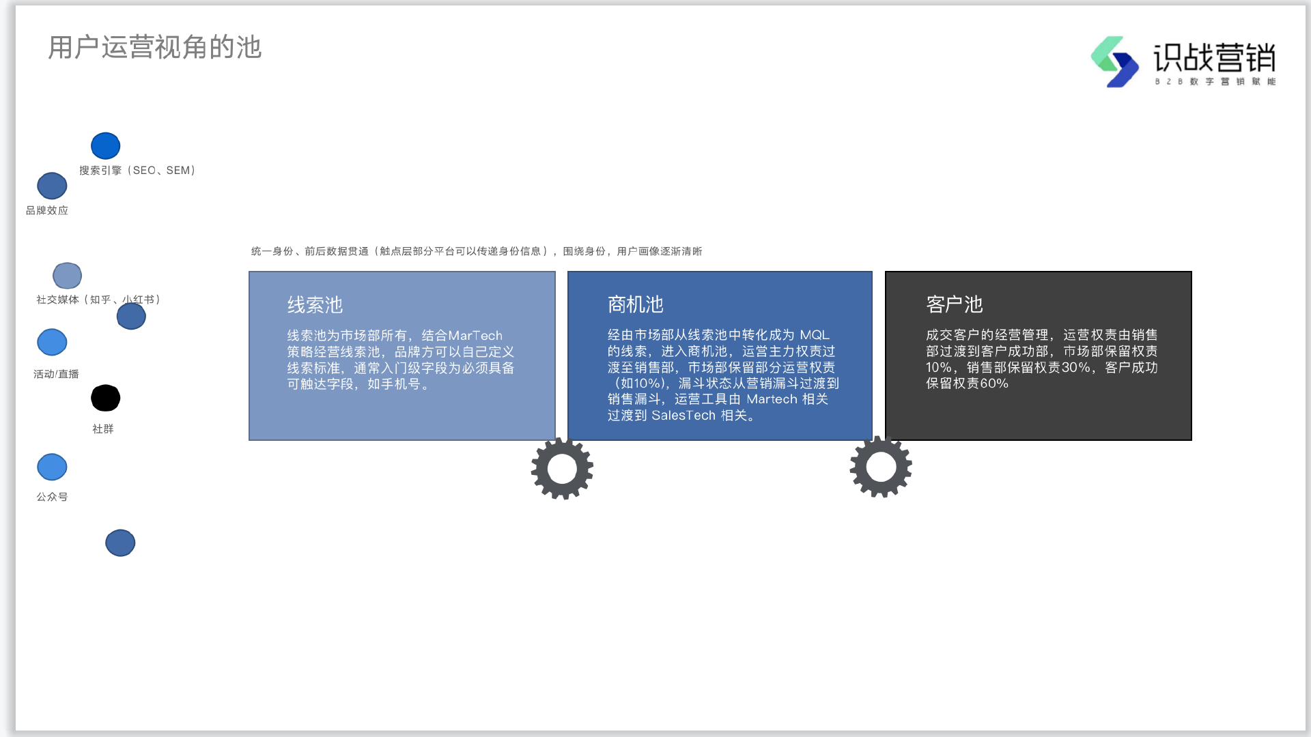

第七章 MDR（Marketing Development Representative）

我们公司需要MDR嘛？它的作用如何？如何招聘MDR？早在大洋彼岸SDR这个名字就流行开来，2015年的时候，我们团队较早的建立了SDR团队。展开了积极的探索，但是SDR演对成立之初其实是为了解决一些已存在问题。但是随后，我们期望SDR团队能有更强大的力量。

什么是MDR以及SDR？
SDR（Sales Development Representative），直译过来，称之为销售开发代表；属于B2B的市场部的下属团队角色，这个角色最早要追溯到20世纪80年代，当时甲骨文和SalesForce等公司创建的这个岗位，国内越来越多的公司开始发现SDR的重要性了，引入了这个职能，也有很多人把SDR当作自己的终身职业，努力的进修成长；

国内大多数公司没有对SDR的工种进行再细一个层面的拆分，如果追求职能定义的更清晰，按照进行分类，常见的有SDR、MDR、BDR三种角色，国内常见的SDR团队大多数都在处理市场部带来的线索，这个时候称之为MDR才对。

MDR（Marketing Development Representative）
MDR的主要工作是清洗以及孵化市场部带来的线索，帮助市场部进行需求的挖掘。跟SDR的不同是，SDR是销售部旗下的团队，负责帮助销售基于名单进行客户攻破。隶属的部门不同，工作职责也不同。BDR（Business Development Representative），虽然也隶属于市场部门，但是核心职能是负责BD资源的挖掘与落地，更多的在市场部也叫BD助理角色。
6.1 为什么B2B企业需要MDR？
很多市场部在建立之初是没有MDR团队的，简单直接的将市场部和销售部进行“粘合”，市场部带来的线索直接给了销售，但是经历了一段时间配合，你就会发现有很多问题存在。

我在服务客户的过程中，遇到过很多情况，举几个常见的例子，也许你也会遇到：

故事1：线索直接给销售，“蜜月期”很快

· 某公司A，万人规模，过去市场部是品牌型市场部，随着组织变革，CMO期望市场部转型，由品牌型市场部向品效协同型市场部转变，也就是说市场部要承担获客的力量，按照常规市场部的线索管理流程，市场部应该生产MQL交付给销售部，按照常规经验，在市场部生产MQL的团队就是MDR，但是CMO说能不能先不招聘MDR，先跑通营销协同流程，想想决策也挺合理，这是先有闭环再有优化的思路，但是经营了一段时间，问题很快就浮现出水面了。

市场部开始获取线索，开始做了线上投放，又做了全员营销，以及线上线下活动，线索很快的就进来了，市场部拿到的线索直接分配给了一线销售。销售一开始拿到市场线索，还是很开心的，因为销售自己自拓线索比较难，公司能直接分配线索，何乐而不为，平均一个销售分到了10条线索，很快就打了一遍电话；问题出现了，线索质量并不好，有的销售打了10个电话就产生了1个有需求，还不一定靠谱，有的销售打完10个电话，一个靠谱的需求都没有，销售心里就想，这市场给过来的是啥破玩应，第二次市场部分配给销售的线索，销售就不愿意打了，这时候销售给的理由是，他们要去攻坚发展到后期的潜在客户，有时候在客户那一忙就是一天，根本没时间打这10条线索。此时市场焦虑了，这些线索都是市场部花费很大成本获取来的，我给你线索，你怎么不打呢？就这样，配合默契的状态就维持一个星期。

故事2：市场带来的线索没结果

· 某公司B，市场部7个人，每年市场会花费很多营销费用，但是市场总监心中有个疑问迟迟无法解答，每当年底的时候老板就会问，你们市场部花那么多钱，结果呢？市场部一年给销售部贡献了一万多条线索，根本不知道有多少个MQL，多少个SQL，以及多少成交订单，成交订单金额有多少，别说CEO心中有疑问，市场总监自己都有疑问，明明分配给销售一万条线索，为什么没反馈呢，于是市场总监派了个手下去找销售部问，这一万条线索到底什么情况，得到的答案是，有的跟进了，还可以，别着急，成交跟你说的，但是呢，大部分线索都不太行。市场得到的反馈就是还可以，不太行。突然有一天市场总监发现了公司新签了一个客户，公司名字很耳熟，这条线索好像是市场给的，于是就去找销售总监对峙，销售总监说这个订单是销售在CRM里自己建的线索，这个客户其实之前跟进好久了，刚好市场又给过来了，市场总监心里无数个神兽奔腾而过。

故事3：线索没有孵化，都是单次生意

·某公司，市场5个人，已经开始意识到市场部获客的力量，开始通过投放和直播来获取一些新线索，带来的线索直接分配给了全国的分公司销售负责人手里，销售负责人再把线索分配给他的团队。结果只有两个，有机会和没有机会，没有机会有很多种可能性，比如当前对产品和解决方案不急需，比如当前对方是在学习和了解阶段；销售只会跟进有需求的，那些没有机会的线索就会被遗弃或者退回市场部，所有市场部给的线索只经过了一遍销售的电话跟进，大部分的线索都变成了沉睡状态，年底了市场部一计算市场部的投入产出比，订单获取成本高的惊人。

以上这些场景只有真正发生的时候，管理者才会去着手解决这些问题，办法都指向了一个，那就是建立MDR团队。

MDR团队的职责是什么？

维护市场部获取的销售线索，通过电话、邮件、微信消息等多种手段挖掘客户需求，将Raw-leads转化成为MQL分配给销售，同时与销售共同维系线索的发展情况，如接收、建立客户、转化为商机等状态，分析线索的生命周期数据以及线索的需求状态，给市场部提供帮助决策的参考信息。

MDR一天的工作是什么样子的？是不是跟电销一样要打很多电话？B2B领域的MDR跟电销真不一样，有一个明显的差别的就是SDR其实是线索池的管理员，而电销更像是数据的清洗者。

先引入线索池的概念，市场部所有线索存储的地方叫线索池，并不是每天带来多少新增线索SDR就打多少线索，MDR是基于线索池在工作，市场部增长团队在向这个池子里“注水”，哪怕速率不够也没关系，如果你的池子里有足够的沉淀线索，MDR是可以通过沉淀线索挖掘MQL的。

举例，如果MDR团队每天要打300个电话，而新增线索量每天只有100，那么MDR为什么有足够的电话可以打呢？就是因为库存足够大。哪怕有一天线索引入团队停摆，那么MDR也可以持续的向外输出MQL，不至于影响公司业绩。

我们可以把线索池想象成一个净水器，从上方向内注水，从底部向外流水，而MDR团队就是底部流出的条件判断者，且MDR要承担净化的职能。

既然作为线索池的管理员，它既负责孵化，也负责检验。那么MDR的日常职能就稍微复杂化，要不断的打电话，但是打电话只是行为，不是目的，目的是联系，这是MDR的心经，我在之前写的营销自动化内容的时候提到一个当今的MDR的问题，那就是在国外大为流行的营销自动化可能只能部分力量生效，另外一部分要靠MDR，营销自动化存在的目的之一是通过内容触达而让线索产生行为，从而“促活”线索，但是在国内内容消耗力量缓慢的情况下，需要半自动化半人工；此时MDR每天的几百个电话尤其重要，它是搅动线索池活跃的重要手段。

MDR团队的日常工作流程是什么样子的？

我们已经准备好给市场部招聘一个MDR人员了，但是在这之前市场负责人要做好迎接这个新团队的充分准备，这个人来了之后做什么？如何做？

MDR进来之后要充分学习产品和解决方案，以及凭借自己猜测，提出客户可能问到的一些问题，写成Q&A，大约在一个月左右的时间就可以接电话以及外呼电话了。

拿到线索池里的新注册线索，开始MDR的第一个外呼，MDR会遇到几种不同类型的线索。
1、从官网预约演示、Request a Demo入口进来新注册线索；
话术：您好，请问是xxx先生/女士嘛？我是某某公司市场部，我们收到一个您提交的信息，是想了解我们产品和解决方案，您现在遇到了什么问题吗？……

2、通过活动带来的线索；
话术：您好，请问是xxx先生/女士嘛？您xxx时间参加了我们举办的活动，想对您做一个回访，来帮助我们给您提供更好的服务。

3、通过官网、公众号等内容平台带来的线索：
话术：您好，请问是xxx先生/女士嘛？您xxx时间下载了我们的内容，我们这还有更多的资料，想发给您，顺便问一下，您是否有什么疑问，我们这的专家可以帮您解答。

更多话术库，就不过多描述，总之MDR的话术要起到承接的作用，承接当前用户场景，挖掘用户需求，以上的任何一种情况，当用户同意我们的专家上门拜访解答的时候，我们需要得到几个用户信息，以便这条线索转化成MQL，也就是说MQL是有标准的，通常行业里会考虑BANT模型，及权限、预算、决策人、时间。但是如果想让市场与销售之间的衔接顺利的话，还要加上一个条件，那就是同意拜访。你也可以根据自身业务的不同指定自己的MQL达成标准。

每天MDR会打几十个电话，经过接通率的转化，会有一定比例电话号被接通，从电话到MQL之间也许转化率只有10%，当SDR拿到一个MQL的时候，他要做两部分动作。

第一步，在MDR团队管理群里，向主管确认，此条线索是否可以转给销售，拿到yes的授权。
第二步，在营销软件后台，点击这条线索，转出按钮，选择转出接收人，正式转出。

此时，销售的在CRM里新增了一条来自于市场部转过来的MQL，因为打通了企业微信和公众号，销售会在两个地方同时接到通知，销售可以选择接收或者退回，点击接收，在CRM里新建了一条来自于市场部的线索，此时这条线索改名叫SQL，但是在销售部的视角依旧称之为线索。这条销售视角的线索的全部状态都会更新给营销软件的线索管理版块，我们可以在营销软件后台看到我所有渠道带来的线索的MQL状态、SAL状态、客户状态、商机状态、合约状态。这是在数字营销视角的营销一体化。

也有很多人想通过智能客服替代MDR，但是其实智能客服不适合B2B领域的营销，因为它太缺乏人性因素在里面了，MDR在于潜在客户沟通的时候，并不是机械化的通过yes or no判断回答，而是基于各种复杂环境作战，所以在当前国情下，MDR是人为筛选线索、孵化线索的重要构成部分。也许未来很多年后，市场环境变得简单、纯粹，甚至是在线都能实现B2B业务的交易，那时候MDR有望被机器人替代，不过在今天的B2B市场环境下，我建议还是要有MDR的，你会有意想不到的收获，或者说，这个团队是刚需，无法割舍。

MDR应该放在市场部还是销售部？

从企业线索管理与转化的效率及效果提升角度出发，建议将MDR设置在市场部。市场开发代表（MDR）的重要价值之一，在于能够将线索的筛选、孵化以及培育等一系列工作从销售部中剥离出来。这是因为若直接让销售接触一手线索，无论是从销售可投入的精力方面考量，还是从流程化、系统化的思考维度来看，都并非是最优选择。

将 MDR 置于市场部，能使其更便捷地了解市场部的各项工作动态与策略方向，进而获取更多的 “营销弹药”，以此更有效地跟进和孵化线索。以活动邀约为例，这不仅是市场推广的一种手段，同时也是 MDR 与线索建立联系、深化沟通的重要通道。当出现线索量不足的情况时，由于 MDR 隶属于市场部，部门内部成员能够齐心协力、共同商讨并解决问题。反之，若 MDR 与市场部属于不同部门，在协作过程中很容易产生沟通不畅、氛围尴尬等问题。此外，MDR 的绩效指标与市场部的绩效指标高度重合，二者都聚焦于销售合格线索（SQL），这也是决定将 MDR 设置在市场部的关键因素之一。

倘若将 MDR 设置在销售部，又会产生怎样的后果呢？通过对一些已将 MDR 置于销售部的团队进行调研发现，他们存在以下担忧，甚至部分问题已经实际发生：

线索质量把控不足：当 MDR 在销售部时，市场部在评估工作效果时，很容易仅关注线索数量的获取，而忽视了对线索质量的严格把控。这种只重数量不重质量的做法，可能导致后续销售跟进时，线索转化率低下，浪费销售资源。

销售管理者精力分散：销售部的管理者原本就肩负着销售目标达成、团队管理等多项重要职责，若再分出一部分精力去制定和执行线索孵化策略，会导致其精力严重不足，既无法全身心投入销售管理工作，也难以将线索孵化工作做到尽善尽美。

营销自动化受限：处于销售部的 MDR，在获取市场部的各类营销资源和工具（即 “弹药库”）方面存在较大困难，这使得他们难以有效地制定和实施营销自动化策略，无法充分利用先进的营销技术手段来提升线索孵化和转化的效率。

信息反馈不畅：MDR 在与潜在客户接触过程中所获取的有价值信息，很难及时、准确地反馈到市场一线的操盘者手中。这会导致市场部无法根据客户的最新需求和反馈，及时调整市场策略和营销活动，从而影响市场推广的针对性和有效性。

内部协作动力不足：若线索筛选和孵化以及销售这两个关键流程都集中在销售部，容易使部门内部成员产生倦怠情绪。由于缺乏不同部门之间的彼此负责和相互竞争意识，团队成员可能会缺乏工作的紧迫感和创新动力，进而影响整个线索转化流程的效率和效果。

MDR不是电销，是线索管理员

MDR团队一天的日常都是什么样子的？是不是跟电销一样要打很多电话？B2B领域的MDR跟电销真不一样，有一个明显的差别的就是MDR其实是线索池的管理员，而电销更像是数据的清洗者。

先引入线索池的概念，致趣百川营销云里线索管理模块管理的全部线索，可以理解为是一个线索池，并不是每天带来多少新增线索MDR就打多少线索，SDR是基于线索池在工作，市场部增长团队在向这个池子里“注水”，哪怕速率不够也没关系，如果你的池子里有足够的沉淀线索，MDR是可以通过沉淀线索挖掘MQL的。

举例，如果MDR团队每天要打300个电话，而新增线索量每天只有100，那么MDR为什么有足够的电话可以打呢？就是因为库存足够大。哪怕有一天线索引入团队停摆，那么MDR也可以持续的向外输出MQL，不至于影响公司业绩。

我们可以把线索池想象成一个净水器，从上方向内注水，从底部向外流水，而MDR团队就是底部流出的条件判断者，且MDR要承担净化的职能。

既然作为线索池的管理员，它既负责孵化，也负责检验。那么MDR的日常职能就稍微复杂化，要不断的打电话，但是打电话只是行为，不是目的，目的是联系，这是MDR的心经，我在之前写的营销自动化内容的时候提到一个当今的MDR的问题，那就是在国外大为流行的营销自动化可能只能部分力量生效，另外一部分要靠MDR，营销自动化存在的目的之一是通过内容触达而让线索产生行为，从而“促活”线索，但是在国内内容消耗力量缓慢的情况下，需要半自动化半人工；此时MDR每天的几百个电话尤其重要，它是搅动线索池活跃的重要手段。

MDR团队的日常工作

我们已经准备好给市场部招聘一个MDR人员了，但是在这之前要做好迎接这个新团队的充分准备，第一个MDR来了之后做什么？如何做？

你很难招聘到对业务和专业知识很了解的MDR的，除非你从同行那得到这个人才，很大概率你要从头培养MDR，最难的不是MDR的沟通能力，而是我们做的B2B业务很复杂，不易理解，更何况MDR还要解答对方问题，所以MDR来的第一件事就是学习。

MDR进来之后要充分学习产品和解决方案，以及凭借自己猜测，提出客户可能问到的一些问题，写成Q&A，很快就可以接电话以及外呼电话了。

当MDR拿到线索池里的线索后，就开始了第一个线索的外呼，MDR会遇到几种不同类型的线索，不同的线索MDR有不同的处理流程，话术模版可以帮助我们应对常规的需求：

1、从官网预约演示、Request a Demo入口进来新注册线索；
话术：您好，请问是xxx先生/女士嘛？我是某某公司市场部，我们收到一个您提交的信息，是想了解我们产品和解决方案，您现在遇到了什么问题吗？……

2、通过活动带来的线索；
话术：您好，请问是xxx先生/女士嘛？您xxx时间参加了我们举办的活动，想对您做一个回访，来帮助我们给您提供更好的服务。

3、通过官网、公众号等内容平台带来的线索：
话术：您好，请问是xxx先生/女士嘛？您xxx时间下载了我们的内容，我们这还有更多的资料，想发给您，顺便问一下，您是否有什么疑问，我们这的专家可以帮您解答。

更多话术库，就不过多描述，MDR的话术要起到承接的作用，承接当前用户场景，挖掘用户需求，以上的任何一种情况，当用户同意我们的销售上门拜访或线上交流的时候，我们需要得到几个用户信息，将这条线索转化成MQL，或者说只有满足了一些固定条件，线索才能称之为MQL，通常行业里会考虑BANT（B预算Budget、A权限Authority、N需求Need和T时间Time）模型，但是如果想让市场与销售之间的衔接顺利的话，你还可以加上一个条件，那就是对方同意销售接洽，你也可以根据自身业务的不同制定自己的MQL达成标准。

每天MDR会打几十个电话，会有一定比例的电话号被接通，满足标准后线索转化成为MQL，当MDR得到一个MQL的时候，他要做两个动作。

第一个动作：向主管确认，此条线索是否可以转给销售，拿到授权，主管做第一道审核，此时此条线索应该附带线索的详细介绍，主管主要判断对方的需求，我方是否能满足，有多大成交的机会。
第二步，把信息同步给销售团队的销管，由销管决定此条线索应该分配给谁，销管会基于线索所在地区，线索所在行业，以及更擅长此线索的销售来决定线索分配原则，但是很重要的一点是查重，销管要在CRM后台进行此公司和此线索的核验工作，此处逻辑规则，在营销协同章节详细表述，在得到明确转出人之后，MDR在营销云后台执行转出操作。

此时，销售的在CRM后台会收到一条来自于市场部转过来的MQL，如果你打通了企业微信和公众号，销售会在很多个地方同时接到通知，如短信、邮件、企业微信、公众号的模版消息等，至此市场部给销售部提供有效线索的流程完成。

6.2 MDR如何提高MQL转出率？
当MDR的工作稳定后，团队开始追求提效，就像道路通畅之后，人们开始追求速度一样，我们如何在相同的线索量和电话量的情况下，提高MQL的转出数量呢？

1、精细化管理
MDR如果想要源源不断的转出好MQL，就需要做好线索池的管理工作，聪明人不是靠体力，而是靠技巧，你需要有经营视角的思考，但是首先你要先有一个线索池，接下来通过打标签能力进行线索的个性化判定，比如找到我擅长的属于某行业的线索，或者属于某个城市的线索，也可以通过线索的筛选功能进行线索的子集管理，比如找到昨天联系过，应该今天再次联系的线索。

你可以通过很多条件找到你今天想要沟通的线索，这样就可以做好自己的任务安排，给潜在客户提供更贴心的服务与支持，举例：

1、今天通过广告新注册线索；
2、昨天打过电话今天再联系线索；
3、最近一周分数达到红线索的线索；
4、关注某话题的一个月之内需要再联系线索；
5、答应本周给资料的线索；

这些个性化的线索筛选可以帮助MDR更详细的了解线索的状态，从而实现线索一对一服务的效果，转化率自然就会变高。

2、充分的准备
让客户觉得你是认真的，负责的，且为了他精心准备的，这样的服务显然是更容易得到客户的好感和信任，所以在线索外呼之前，你的准备越充分，对你来说越有利。

举例：
A公司的战略业务是服务于X、Y两个行业，带来的线索大多数属于这两个行业的客户，很有心的MDR小赵，准备了两个行业的资料，如行业趋势资料，案例资料，解决方案资料，甚至为了X、Y两个行业准备了话术库，来快速响应客户的需求，每当客户有新的问题后，都会把没遇到过的问题补充在自己的话术库里。这样久而久之就形成了充分的内容资产，连市场部其他团队都来找找这位MDR寻求内容支持，每个月MDR团队里成绩最好的，非小赵莫属，很快他连续三个月完成了绩效成功加薪升职。

6.3 如何管理MDR团队
MDR决定了市场部的成绩，是市场获客漏斗的最底层，MDR团队很重要，当MDR超过两个人的时候，为了团队不断的进步，你需要一个MDR团队团队的负责人，MDR团队的负责人不是为了保证MDR团队正常运转的，而是在进步的路上不断迈出一小步，让MDR团队持续进化。

MDR的绩效考核

绩效管理适用于B2B的市场部，也适用于MDR团队，MDR团队的收入构成是跟销售团队最像的，因为我们需要结果导向，也希望团队得到充分的物质激励，所以MDR团队的薪资结构是底薪加提成模式。

MDR团队既考核结果也考核过程，结果会指向市场部的最终KPI，即SQL上，MDR要为SQL负责，决定MQL数量有两个因素，一个是MQL数量，另外一个就是MQL的质量，而且SQL成功判定是由销售接收才算，所以市场和销售之间形成了互相锁定、互相促进的关系。但是如果只有SQL一个结果指标，会有一定概率出现过程失控，如果过程结果你都想要，我建议你进行双重考核计算，如果每天规定的电话量完不成，那么就算SQL数量全部完成了，绩效奖金也会8折计算。

软件行业的MDR的底薪在一线城市一般是6000-8000，提成会基于SQL数量制定，为了给予优秀MDR更高的激励，你需要制定梯度奖励，比如每个成熟的MDR的每个SQL激励是200元，要求每个月完成10个，那么如果完成15个的话，可以设置成每个SQL提成为300元，为了鼓励每位MDR完成业绩的稳定性，你也可以给予连续三个月完成任务MDR加底薪20%的奖励。

这样的绩效考核标准，既满足结果又满足过程，还能有激励成长的效果。

对于MDR团队的日常管理，有两种管理方式，A管理者在带团队的时候，更注重员工的心情和自驱力，对于那些平时加班很多，工作的时候很认真且产出很高的手下，考勤就抓的松一点，让优秀的员工工作的很舒服。另外一种B管理者是严守规则型，无论你工作多努力，都必须要严格打卡，虽然团队管理的很好，但是会导致一种情况，大家跟公司斤斤计较，到时间就下班。不同的管理者风格不同，不同的员工使用的管理策略也不同，标准从来都是基于环境而定的，这种情况也会发生在如何计算MDR绩效上。

举例：
有一次我们在办公室里讨论了一个话题，到底什么样子的MQL计算为MDR的成绩？
1、所有市场部的转出MQL被接收了SQL，都计算为MDR成绩，这种方式很好管理，也不会产生不必要的内耗，假如因为不必要的计算，浪费了MDR团队以及市场其他人员的任何时间，这个时间都是内耗的表现，都是无形的浪费。
2、另外一种情况是，只有MDR参与的SQL才计算为MDR成绩，那些没有经过MDR挖掘的线索不计入MDR成绩。如高管的关系带来的线索，MDR负责录入；销售邀请到参会现场，并且销售持续跟进的线索；总之，判断标准只有一个，那就是MDR是否贡献了挖掘时间，如果贡献了时间和精力就计算为MDR成绩，否则不计算。

因为市场负责人管理的细节过多，所以MDR团队的管理，我更喜欢用第一种方法，尤其是你的MDR团队很年轻，我们需要一些“意外的甜点”帮助MDR团队鼓舞士气，同时任何内耗在我们看不见的地方都在吃掉我们的人效，这是企业经营的大忌。

MDR的人才招聘

好的MDR一将难求，应该招聘什么风格的MDR更有利于团队发展呢？我比较喜欢善于沟通的，喜欢说话类型的，这种人很容易出成绩，另外如果他有兴趣愿意钻研，那就更好了，仿佛MDR的画像，跟销售的画像有点像，没错，MDR本身就是销售的一类工种，所以MDR未来的发展有可能会向销售演进，不过经过我的测试，MDR能干好的人，不一定能干好销售，所以我认为MDR本身就是一个清晰的职业，应该向MDR专家及管理人员上发展。

有了清洗的MDR画像，我们开始组建MDR团队，一个新的MDR会在3个月左右的时间开始稳定的转出MQL给到销售，如果超过3个月后我们发现SDR还是不能转出线索，那么可能是天赋问题，酌情考虑延期一个月考察，或者是帮助其寻找更适合他的工作。

如何根据工作量设置MDR人员数量呢？布局MDR人数的前提并不是根据工作量和内容量，因为每天每个SDR打多少个电话是自己决定的，前提是有线索池，如果你的线索池里的线索量有一定基数后，很多线索需要反复沟通的，通过什么条件来增加MDR人数呢？你总不能说你觉的需要多加一个人吧？

每家公司的MDR人才都不够，MDR新增的前提是，有足够的线索量反复去联系，保证所有线索在60个自然日（44个工作日）内被触达一遍，如果你的线索池里有3000线索，每天要接通68个电话，每个MDR每天打通30个电话，也就是说你需要2个MDR。当你的库存线索再变多的话，你可以继续加MDR，也要动态看，时间长了的话，你会发现你的3000个线索里已经可以分层了，有一部分线索已经完全没机会了，有质量的线索总数量就又减少了，这就是计算方法，要基于你的策略进行MDR的补人，如果你还要考虑人才的流失，你最好保证富余一个正式MDR。

第八章 通过线索孵化得到更多商机

收割与培育，打猎与畜牧，这些信息在我脑海中形成了疑问，仿佛这是两种不同的营销获客策略，或者说我们客观的描述了两种现象，有一部分客户发展到了很急迫的阶段，在购买旅程的后半段，他们对我们提供的产品和服务已经很了解，现在需要采购了，他的线上行为可能是来到官网，直接申请体验Demo，销售见面，签约。而另外一部分客户不急不慌，他们处在购买旅程的前半段，处于意识和考虑阶段，他们的线上行为是在我们的公众号或者演讲台再或者是官网上偶尔看到我们，他们会反复研究我们，此时我的疑问是，针对这两种类型的客户，我能否识别出来，并且提供个性化服务，加快转化呢？听我继续讲。

当你把所有线索进行分层后，可能大部分线索都处在客户购买旅程的前半段，也就是意识和考虑阶段，其实可以理解，TOB生意本来就是慢节奏，客单价高，决策组织复杂，以及客户成功不易，这些特点仿佛都在说，TOB生意天生就有培育的过程，TOB的营销策略也应该向培育方向转移在培育环节多下功夫，甚至根本就不存在天然的收割状态，而是所有的客户都必然的经过了培育过程。

穿插一个小故事：
在做用户行为分析的那几年，我发现有一类客户，从留资到成交，线上行为极其简单，行为序列都不超过10条，我对此十分好奇，这仿佛违背了TOB生意的本质，难道你不是应该反反复复研究我们嘛？不是应该各种“取证”打消心中的顾虑和疑问吗？我终于忍不住给这个客户打去了电话，结果让我大吃一惊。

客户原话：“哎呀，我跟你们老板们都很熟悉啦，都是老朋友，你们做的产品我还不放心嘛”。

我恍然大悟，原来，培育的动作发生在了线下，老板们用了自己的个人关系帮助了公司培育客户，客户已经处在了购买旅程的后半段了，也就是“决定”这个环节。

所以看上去这个客户是我们官网收割而来，其实他是经历过了我们不知道的培育状态，也就是说培育有可能是B2B营销业务里必经之路，既然线索培育在B2B市场营销领域这么有必要，而且它在促进客户签约过程中发挥着巨大作用，我们能不能主动去做培育呢？在这之前，你可以跟着我一起，充分的了解线索培育，英文翻译过来叫lead nurturing。

7.1 什么是线索孵化？

线索孵化指的是通过个性化以及愉悦的过程将那些处于商机之前的线索培养出需求或挖掘出需求的策略与手段。你可以想象成鸡蛋孵化或者种植庄稼育苗的过程，有异曲同工之妙，总之是对方处于某种朦胧状态，我们需要帮助他捋顺需求，帮他了解更多方式方法，直至产生需求。

在B2B营销团队实际工作中，市场获取的线索不一定都满足转出MQL（Marketing Qualified Lead）的要求，市场转出MQL给到销售是有标准的，如果我们用BANT模型，很重要的因素就是Needs，也就是需求，它是必要信息；但是在获取线索的时候，我们会采取很多手段，如果我们通过内容或者活动的形态来获取线索，如果对方刚好处于早期了解阶段，此时对我们来说，这部分线索就需要我们进行孵化了。

给隐形人泼上显色剂，经历了一整个培育策略的客户，他的内在世界会发生什么呢？

举例：
小赵，从朋友的朋友圈发现了一个帖子，讲的是怎么获取线索的，还不错，有理有据，风趣幽默。经过了几天，在一个活动现场听到了这家公司CEO演讲，这家公司的老板还挺平易近人的讲的东西小赵很认同，他好像提到了一个名词，小赵去查一下；哇，刚好能解决我的需求，原来是这么回事，小赵需要经过这样的步骤能解决他问题，经历了半年，小赵做了一个PPT，向公司提了自己的想法，得到了老板的认可，于是他约了这家公司来当面讲方案。

从这个过程我可以总结一下，线索孵化给客户带来的是什么？
线索孵化的过程是帮助客户成长的过程，丰富客户认知的过程，而这个过程与我方品牌是强绑定的，因为信息的输出点都是我方布局的，里面有大量的我方的影子，也就是说客户是在我们的教育体系下“长大的”，他自然在以后的日子里很认可我们，在线索孵化过程中如果对方有任何不认可我们品牌的情况，都是培育失败的象征，他就会直接离开了。

为什么线索孵化很重要？

你网站上的访客可能95%以上都没有需求，你获得的线索，估计90%都不会跟你签约成为你的客户，你想获得更多的销售商机？想通过市场获得更多的订单？线索培育不做不行，不过线索培育也没那么快，从开始做线索培育到有结果，怎么也要几个月的时间，这东西就跟种树一样，你想要一片森林就要一个一个树苗开始培养，没办法，你不做，你的竞争对手可能已经意识到并且开始行动了，这个世界奖励那些有认知且行动的人。

线索培育不仅仅可以帮你得到更多商机和订单，在线索培育过程中，还会帮助你潜移默化的推进其他事情。

1、品牌认可的提升
如果你的客户在他需要解决问题的时候，突然收到你给他发送的雪中送炭的解决方案，那么你的品牌在他心目中的地位大幅度提高。

2、销售的支持
你在线索培育的过程中会帮助销售促成他的生意，虽然销售漏斗的推进是另外一个领域的知识，但是在你做线索培育的过程中不可避免的会影响到那些已经转化成商机的线索。

3、以存量拉动增长
很多企业发展了很多年之后，线索池很庞大，品牌知名度也很强，此时拉动增长的已经不是线索获取了，再做新线索获取的工作投入产出比已经不够，此时再想通过市场拉动增长，线索培育是很好的增长点，跟现在的挖存量有异曲同工之妙。

7.2 线索孵化与客户旅程之间的关系

客户旅程指的是客户从知道我们品牌发展到最后成为忠实客户或者离开，客户旅程分为以下7个阶段，分别是：
1、意识；
开始了解你的品牌、产品和服务，市场动作在这个环节有很大作用，比如广告、活动、内容等。
2、考虑；
客户意识到同时你也证明了你的能力可以帮助他解决他的问题。
3、决定；
客户决定购买哪家产品和服务。
4、签约与交付；
甲乙双方签约，实施启动交付流程，满足客户诉求。
5、续约；
客户满意，有可能续约，这个阶段很难，需要持续的满足客户期望的用户体验。
6、增购以及口碑扩张；
客户因为持续满意，选择了增购或交叉购买，甚至有一些客户因为特别满意而向他的朋友们介绍，从而扩大了客户群。
7、退出；
客户因为不同的原因不合作了，你如何处理结束过程决定了他们是否再回来购买。

客户购买旅程指的是前半段，从意识开始一直到签约的过程，阶段分别是：意识、考虑、决定、签约与交付，如下图。

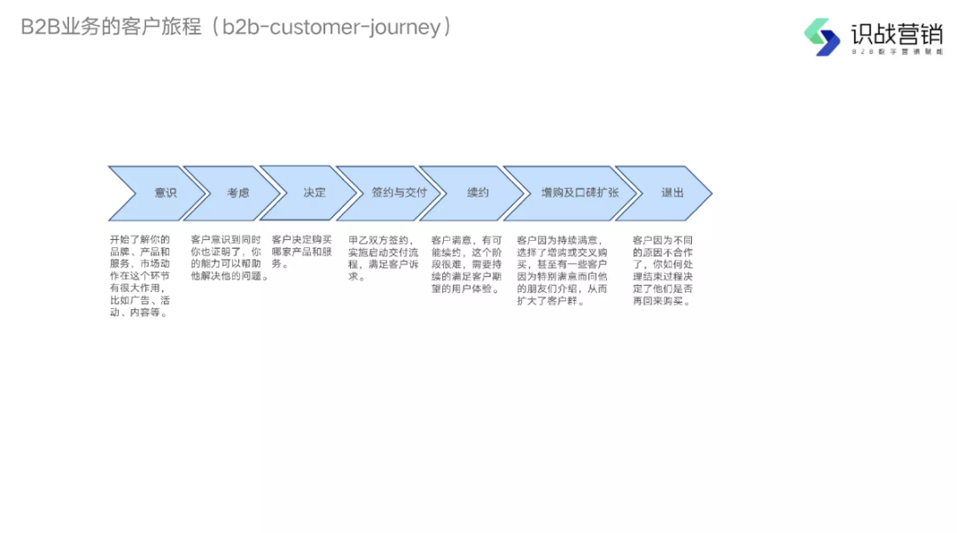

线索孵化的战场就在意识到考虑阶段，如果按照线索生命周期视角来看的话，线索培育工作应该发生在线索到MQL中间阶段。当我们知道我们讲的线索孵化是在哪个环节，我们就知道线索孵化的工作目标了，也就好度量工作成果。

7.3 B2B业务的线索孵化机制

当我们已经明确了线索孵化的重要性，我们要开始执行线索孵化策略了，我把它分成以下几个步骤：

1、制定孵化目标

需求会在很多层面产生，线索培育的目标也会有很多种，常见的有激活沉睡需求，产生新需求，推广新功能和服务三种类型。

激活沉睡需求指的是有一类线索曾经有过需求，但是因为种种原因没有转出或者退回了，有可能是预算问题，也有可能是环境问题，不重要，总之它曾经明确过需求。

产生新需求指的是大量的线索中存在着迷茫的线索，他们不知道我们可以帮他们解决什么问题，通过电话一个一个的解释显然是不划算的，所以需要通过培育机制来进行需求挖掘。

推广新功能和服务通常指的是期望新功能可以拉起线索的兴趣，从而产生需求；有一些线索提出的功能和服务要求我们当时没满足，经过发展，我们已经有能力提供支持，此场景也适用于已成交客户的增购。

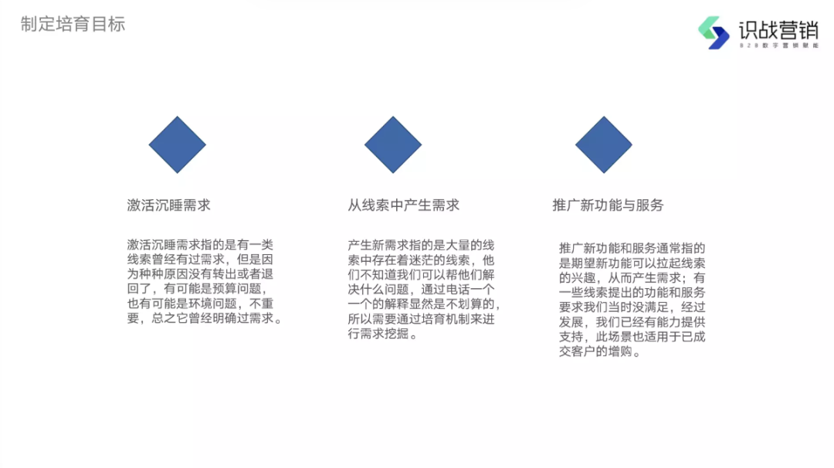

2、进行用户分群

当你获得线索之后，你就明白一棵树上没有一片叶子是相同的，但是你可以根据线索的不同特征进行线索分组，他们可能处在漏斗的其中某一个环节，也有可能在同一个漏斗中有所不同，你可以按照用户属性和用户行为以及信息丰富程度进行用户粉群，有几个常见的分群方式，可以帮你定义人群包：

a、按照地区、行业、公司发展规模进行分群
找出来上海地区医药行业公司营收过亿的企业。
b、按照行为进行分群
找出来过去30天下载过某资料的线索。
c、按照线索阶段进行分群
北京地区被去年被退回线索。

以上条件你可以进行或且非等公式叠加计算，对了，有个注意事项，因为此分群是为了培育做准备，所以你需要尽量保证用户不重复收到你的培育信息，也就是需要保证分的群里面尽可能没有重复用户，当然如果你的工具可以自动去重，那是更好的，如果你无法保证去重，用户会收到很多同样的信息，你会被投诉。

3、选择培育通道

在国外的用户触达体系里，邮件绝对是最佳选择，但是在国内的，触达通道会更多遍，有邮件、短信、公众号模版消息、微信群、企微群、广告、社交媒体，活动。不同的企业，有自己擅长的通道，比如人力资源领域邮件肯定比其他渠道效果更好，比较垂直的企业广告会更有效果。

你甚至可以做组合影响的模式，比如通过活动与广告影响某一批人。

不过值得注意的是，在国内有一些培育通道，无法返回数据，会让我们没办法度量培育效果。所以取舍关系，需要营销人员进行业务与渠道分析。

4、培育的弹药:内容

你策划的培育策略，决定了你需要什么样子的内容，内容不会先产生，而是根据需求产生，比如你要通过广告来定向影响一部分线索，那么你需要定制的广告图文，也需要定制的落地页。如果你需要给意识阶梯早期的线索做培育计划，你需要给他们定制邮件内容。我建议你在开始培育之前，先明确用户画像，在用户画像层面上知道用户需要什么。

内容的类型和形态可以有很多种，不建议仅用单一类型或形态进行用户培育，那样会很枯燥无味。比如，你可以做实战手册、案例集、使用教程、思维脑图、工具库合集等等。

基于你的不同业务线，你需要进入的不同行业，以及你想要的内容类型和形态，你可以组合出无数选择。

无论你做什么类型的内容，我建议你都要注重内容的质量，不要糊弄，因为质量的好坏最后会由品牌承担结果。

5、采用营销自动化

这几年，我发现营销自动化的能力在很多系统里都有了，比如B2B营销云、CDP、CRM、UBA等，甚至是邮件群发提供方的后台里都具备自动化的能力；但是对于B2B市场营销来说，最适合我们的还是营销云里的营销自动化功能更为完备。

对国内市场挑战的并不是自动化功能，而是在功能至上的营销画布设计，或者说大家都在追求有效的营销画布，这么多年为什么没有人能够提供呢？因为国内培育通道的复杂性以及国内企业的多样性，导致没有任何一个B2B营销画布敢承诺适用于另外一家。

每一家的营销自动化画布都几乎需要自己探索出来。但是一些简单的画布是可以使用的，比如开发信、或者是初见欢迎内容。

6、PDCA不断优化策略

是不是搭建了自动化流程，或者开启了第一轮培育动作，你就培育成功了？别闹了，这仅仅是开始，你需要不断的分析自己的培育策略，到底是不是有效的，需要经过无数个Plan-Do-Chech-Action的循环，结合AB测试不断的调整策略，从而提高转化率和不断的优化培育结果。
没有任何一个专家，能够给出来一步成型的方案，只有无数次测试，在失败中寻找机会。

7.4 如何度量培育过程与结果

1、通过线索打分进行度量

线索打分是很好的度量办法，通过线索打分我们可以知道用户跟我们业务之间的接触密度，接触密度约等于用户对我们的了解程度，在某种程度上也意味着用户对我们的感兴趣程度。

你需要在用户分组之后得到当前组用户的平均分数，经历了大量的手动或者自动化的接触动作之后，分数应该发生变化，但是你要保证你的培育动作是有效的，否则你大概率得到分数不变的结果。

线索打分在国内的应用一直不是很完善，因为国内的复杂社交媒体环境，导致分数与背后的变化关联性不强。

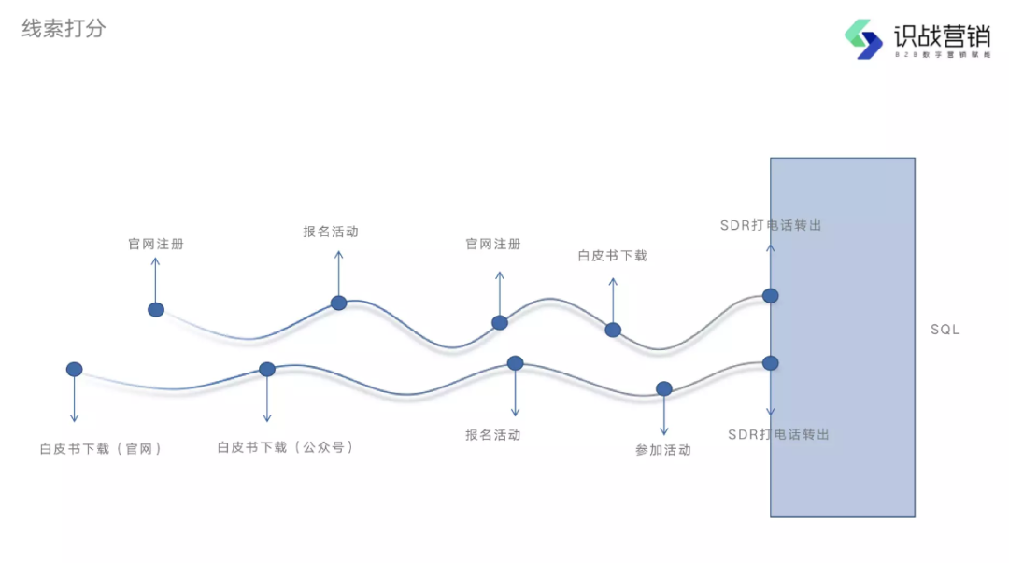

2、回归传统的MDR电话

MDR电话在国内的营销环境里依旧很有用，如果培育动作是整个市场部门的，建议MDR一定要参与进来，让MDR帮忙验证培育是否有用也是一个很好的办法。

国内很多企业的MDR是极其渴望结果的，甚至是用户有行为，电话就会打过去，此种状态下培育的效果更容易显现，只要看沉睡激活率就够了。

总结：线索培育是B2B数字营销的核心战略

你转出的MQL由两部分用户构成，一部分是已经发展到决定期的用户，直接找到你希望跟你合作，其余的都需要线索培育参与，当你可以主动进行线索的培育的时候，那么你的新签客户会有很可观的提升。

2023年以来国内很多嗅觉敏锐的B2B企业，数字营销策略已经从新线索获取向线索培育上倾斜，很多企业经历了多年的线索获取，存量线索已经很庞大了，从这些线索里挖掘出来需求是符合当前环境的，当然也能解决增长压力。

线索培育战略会对你的潜在客户产生很大的影响，它能让潜在客户更认可你，提高数字营销的投入产出比（不用烧钱拉新了），也可以提高品牌的影响力和行业地位。

从存量里挖需求进行线索培育，是继承了前辈们商业智慧行之有效的办法，也是很稳妥的办法，培养你已经拥有的线索，成为客户，有可能是你营收大幅度提高的新的动力引擎。

第九章 市场部如何与销售部配合

市场和销售是许多B2B企业里，最活跃的两股力量。如果能把这两股力量拧成一股绳，将会大大提高企业的整体业绩增长。很多企业注意到了这一点。于是乎，我们听到了营销协同这个词的出现，它不仅仅是工具，也是一种组织架构和管理模式。营销协同它不仅是B2B企业应该布局的基础建设，也是B2B增长的刻度尺——通过营销协同策略，使市场和销售两个部门紧密配合，以合作共赢为目的，才能更高效地拉动公司整体业绩增长。

8.1 为什么B2B企业需要营销协同？

近几年，随着市场部门职能范围不断的扩宽，从最早期的纯品牌职能逐步涉及了获客和业务增长的领域，即从传统的负责品牌，增加了Leads Generation、Demand Generation等职能。在市场部开始承担获客职能之后，销售部的线索来源就多了一部分，即市场来源的线索。拉动企业增长的引擎也增加了一个，分别是市场、销售、客户成功。三个部门负责三个不同的职责，共同为了公司的营收而努力。

对于销售而言，如果是部门内部的规则制定，由销售VP在团队内即可搞定，但是如果涉及到两个部门之间的沟通，就会稍嫌复杂：利益不同，团队工作模式不同，就容易产生矛盾，导致效率不足的情况。在服务了几百家客户之后，我们总结了以下的常见问题。

1、市场部带来的线索，销售部不重视

在大部分销售的固有印象里，市场部的职责是品牌、PR等。突然有一天，市场部给了一些线索，在销售眼里，这些线索的质量，来源等信息都是未知的，有的销售抱着试一试的态度，去尝试跟进市场部的线索，如果这些线索经过了MDR过滤，那么销售跟进的过程中会顺利一些，如果未经过MDR过滤的线索直接给到了销售，那么很有可能在销售打了几个电话，挖掘不出来需求，会感到非常失望。久而久之，销售对市场部获得线索不再信任，市场部辛苦获得的线索有可能被忽视。

2、市场部带来的线索成绩无法度量

市场部获得了线索，销售也跟进了，但是如果没有详细的过程管理以及状态标记，也会出现无法评判两个团队业绩的问题。比如季度，半年度，年度这些节点总结的时候，仅仅知道市场部线索的产出，却并不能了解这些线索后续的路径：是否有成交、转化率是多少等，导致市场获客的价值被大大削弱。对于大多数的企业管理层而言，他们更关心与业绩相关的数字，通过市场部带来的线索是否有直接成交，来判断市场部的增长价值。

3、市场与销售之间的协作矛盾不断
市场与销售之间永远存在着一个经典矛盾：销售觉得市场获得的质量不好，不愿意跟进以及认真对待；市场认为，每个线索都是花钱买来的，如果销售不珍惜，那么就是销售态度问题。

久而久之，两个团队就会产生不信任。
8.2 通过管理、工具、规则来“粘合”两个部门
在市场部与销售部配合的诉求下，会有无数个细节需要对接，比如什么情况下的线索可以转给销售，线索转给销售之前如何写备注以及保存录音，销售跟进线索之后如何写跟进记录以及反馈等等，这些问题都会随着营销两个部门之间的配合深入逐渐的显现出来。而如何化解这些矛盾，形成营销一体化的形态，则需要从管理、工具、规则上共同努力。

团队管理上的协同
市场和销售部门共同作战，有两个被我验证过的的方法。
- 在沟通层面，让两个部门的领导与一线员工达成共识，不断实践营销协同充分发挥市场的获客力量。
- 在组织架构层，让两个部门有一个共同的领导，这个岗位通常被称为CGO，即首席增长官，首席增长官即负责市场，也负责销售，更容易让市场和销售形成兄弟部门的态势，为了一个目标而努力。

此外，在工作中尽量让两个部门的联动更多更加紧密，比如在制定年度目标的时候，两个团队坐下来共同商议，共同拆解完成计划，如销售需要完成1000个订单，其中40%来自于市场，也就是说市场带来的MQL产生的订单要有400个，双方基于公司的业务情况，以及去年的整体数据，共同预估两个部门在增长上贡献的力量。

订单之上是商机，其次是潜在客户，SQL，MQL，线索池，通过此漏斗发现，市场部整个部门的营销目标一目了然，即SQL数量，而市场部其他团队的工作目标也呼之即出，甚至能够延展到不同团队的日常工作的拆解。这样不仅可以让整个市场团队的工作围绕着企业营销目标而展开，同时分工明确，营销之间的配合也会越来越顺利。

3、工具上的协同

工具是为业务而服务的，工具的价值在于如何让业务流程更顺滑，让团队配合更高效。
销售团队用的管理工具是CRM，贯彻在CRM之上的方法论是Sales-tech，B2B营销所用的Mar-tech工具一样，而B2B营销用到的工具是LRM，不过国内的很多营销人也管它叫营销云。

如果想要实现营销协同，营销云和CRM之间就需要架起一座桥梁，让两个系统打通，同时也让流程跑通。从线索的生命周期来看，线索只有在成为了MQL的时候才会分配给销售，那么在早期的线索给到销售就没有实际意义，反而会让销售的池子更混乱，这也是很多企业让销售自己去线索池里搜索线索会出现问题的原因。市场、销售同时跟进同一条线索，不仅会给客户企业不专业的印象，而且重复跟进，还会极大降低工作效率。

建议解决办法是将市场线索与销售线索进行隔离，即线索池和商机池隔离开。
这样的数据隔离有两个好处：工作台清晰直接带来权责清晰，市场部就专心做好线索的获取与孵化，结合SCRM的能力在各个触点影响潜在客户，而销售则专注在高质量线索的签约推进，各团队发挥出各自的力量协作共赢。

举例：营销软件与Salesforce打通
致趣百川的定位是B2B市场营销云，用来管理市场带来的线索，包括线索获取和线索孵化、线索管理几个部分。致趣百川通过活动（线上线下）管理、内容营销、数字营销、社交营销等方式带来线索。在线索管理里统一对线索状态判定以及备注线索状态。Salesforce的定位是销售部的CRM，用来跟进管理销售跟进的线索，直至成交状态。

我们构建了一个线索流转的规则：
线索持续与品牌方接触后，对我们的能力和观点越来越了解，这种情况下，当线索满足划定的转出条件或者状态可转出给销售，即转出至CRM中。此时MDR只需在线索顶部点击转出即可，Salesforce就收到了一条新线索。

这是如何实现的呢？将两个系统进行对接即可，当然也有一些营销云软件是天然与CRM拉通的
你或许有疑问：为什么转出MQL的时候就直接进入到CRM，而不是在营销云里接收了之后进入CRM？其实两种方法都可以，要看公司内业务要求，是否要求两个部门之间系统独立使用。

如果独立使用，那么当线索成为MQL（转出）的时候会直接进CRM，销售就可以直接在CRM里看到一条新线索（MQL）进来，这样销售不需要在营销云里有单独帐号，在保证系统的纯粹性的同时充分避免销售登陆多个系统。

此外，当你在营销云里提醒类自动化流程，销售在接收到线索的时候同时，邮件、短信、微信、企微等位置也可以同步收到消息，以保证销售可以第一时间跟进市场带来的线索。

4、营销协同的规则

市场与销售配合好，不仅仅是团队管理意识和工具层面上的打通，还需要制定很多规则，当遇到冲突的时候可以基于规则快速决策，也可以持续的优化规则，让规则为业务而服务。

有以下规则可以供你参考，以便制定更适合你的规则：

1、转出规则

线索在什么阶段可以转出给销售？前提是知道当前销售的饱和状态，这其中会有几种情况：销售的工作很饱和，跟进的线索很多，一时忙不过来，会影响一些跟进质量，很难接更多的线索。此时就需要增加转出标准，让销售可以接到质量更好，数量相对少的线索。反之，如果有新人销售，他们需要更多线索进行充分的锻炼，就需要放宽线索转出标准。但是无论如何，都需要有一个参考标准来规定线索转出的标准。

2、分配规则

线索分配给谁是跨部门协作的重要环节，通常分配规则不由市场部制定，而是由销售部制定，会根据以下几个维度来判断线索分配给谁，分别是：

行业维度，某行业的销售更了解此行业的业务特点，手里具备大量此行业的解决方案，同时也有充分的行业打单经验；

地区维度，在非本城市的客户，某销售会更擅长服务于自己家乡附近的客户；

经验维度，基于某销售服务过的客户类型，分配更多的相关线索给他，因为充分的客户服务经验，让销售更能服务好同类型的客户，提高赢单率；

销售状态，销售部负责人或销管要基于销售的各项状态，比如努力程度等，来给销售分配线索，以达到锻炼新销售和提高整体赢单数量的目的；

MQL分配规则由销售部制定与提供，市场部按照规则分配，虽然可以基于营销自动化，制定自动线索分配规则，但是对于线索量较少的客户，还是建议人工判断分配，这样分配的结果会更准确。

在线索分配的过程中，如果可以把线索状态公布在群里，也会让其他市场成员看到MQL的情况，以便于更好地调整营销策略。为了避免信息泄漏，你可以进行脱敏处理，甚至基于营销自动化的手段进行条件设定，一旦有MQL转出，那么相关的信息就会自动同步到关键成员群里，让大家了解潜在的客户需求，这种信息同步的力量是潜移默化的，是意义深远的。

3、冲突处理规则

在营销云向CRM供给线索的过程中会遇到很多特殊情况，需要进行业务流程处理，一般会有以下几种场景：

市场来源的线索，在CRM中没有记录
在CRM中新建并录入SQL的信息，来源标记于市场（系统打通后，为自动生成）；
市场来源的新线索，但CRM中已存在 且销售X天内有跟进记录
线索依然隶属于此销售，市场有义务同步最新信息给此销售；
市场提供线索CRM中已存在，且销售X天内没有跟进记录
销售名下线索作废，重新分配销售，且通知原销售，线索更新为市场来源；
……

举例：
清晰的规则可以更好的判断部门协作标准，更多规则就不展开。
其实中小型企业最适合优先构建营销协同一体化的流程，越早构建，困难越小，对企业的帮助越大，具体体现在以下几个方面：
1、市场营销部门目标更清晰，也可以量化自己的日常工作，对团队管理和团队激励很有帮助；
2、企业增长阶段性总结的时候，可以清晰市场贡献，直至成交以及LTV；
3、各自分工，各自协作，形成组织力量，更有力的拉动企业业绩增长；
4、营销协同体系的搭建也意味着企业营销数字化的高度，在品牌力上更上一层楼；

用规则保障合作的环境，为对方迈出一步
规则是一个小型的精密仪器，你大概率不需要把机器内部拆开来看原理，你只需要知道，当你遇到这个问题的时候，你直接来我这找我要就好了。这个小型的精密仪器，应用在你们公司这个大机器下，可以起到润滑的作用，让市场和销售两个上下游更顺畅，甚至可以提效。

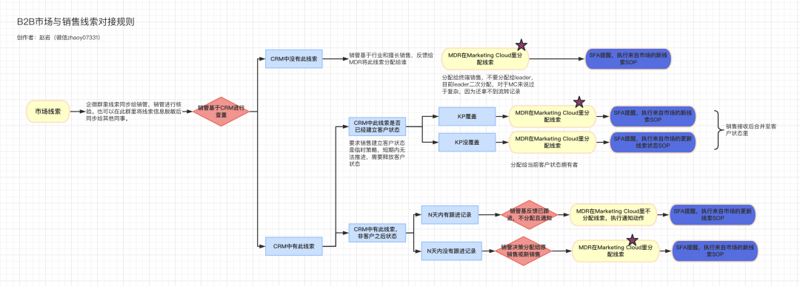

我来解释一下此规则的设计原理以及设计的思路。
1、市场部具备了获客力量，会获取线索，存储在市场部的线索池里，经过MDR转出MQL给到销售。
2、销售可以选择拒绝，接收，退回。但是在分配线索的环节会有很多种可能性判断，比如线索已经被跟进了，比如说销售已经把线索推进到某一个阶段了。怎么处理？在销售端是要有线索和客户之间关系的判断的，如果已经建立客户状态了，需要无条件信息同步，此时要忽略掉KP的关系。
3、营销自动化和销售自动化之间的配合规则应该怎么处理。
4、什么情况下应该计算给市场成绩。

这张逻辑关系图里都有了，但是要注意，我举例的规则并不是一招鲜吃遍天的，很多公司的业务流程不这么顺的，你需要基于我的逻辑进行微调。

